# 01【掌握】分布式基础理论

## 1，什么是分布式系统？

《分布式系统原理与范型》定义：

“分布式系统是若干独立计算机的集合，这些计算机对于用户来说就像单个相关系统”

分布式系统（distributed system）是建立在网络之上的软件系统。

随着互联网的发展，网站应用的规模不断扩大，常规的垂直应用架构已无法应对，分布式服务架构以及流动计算架构势在必行，亟需一个治理系统确保架构有条不紊的演进。

## 2，发展演变

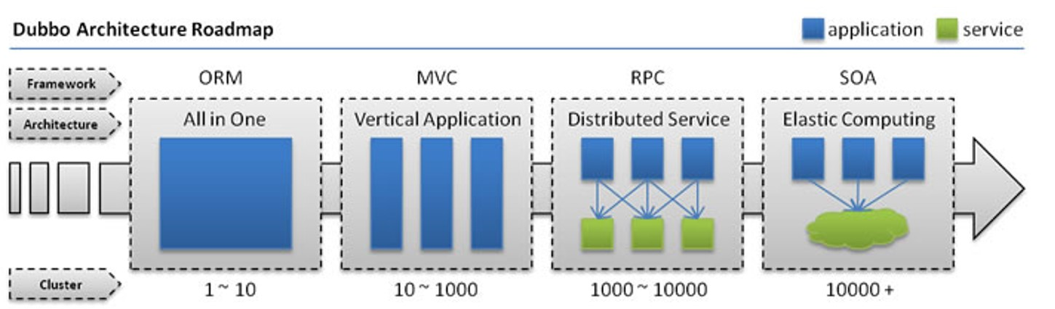

### 2.1，单一应用架构

当网站流量很小时，只需一个应用，将所有功能都部署在一起，以减少部署节点和成本。此时，用于简化增删改查工作量的数据访问框架**(ORM)是关键。**

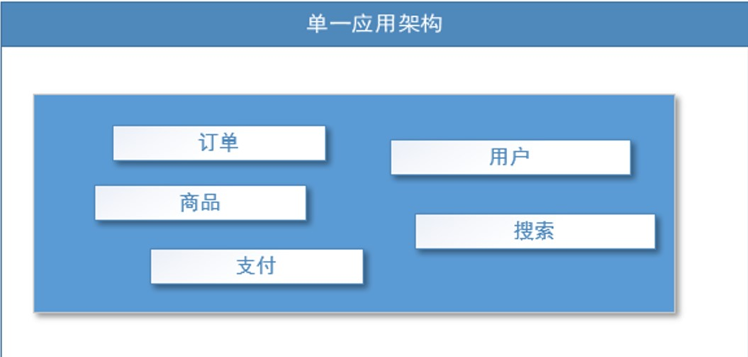

适用于小型网站，小型管理系统，将所有功能都部署到一个功能里，简单易用。

缺点： 1、性能扩展比较难

       2、协同开发问题

       3、不利于升级维护

### 2.2，垂直应用架构

当访问量逐渐增大，单一应用增加机器带来的加速度越来越小，将应用拆成互不相干的几个应用，以提升效率。此时，用于加速前端页面开发的**Web框架(MVC)是关键**。

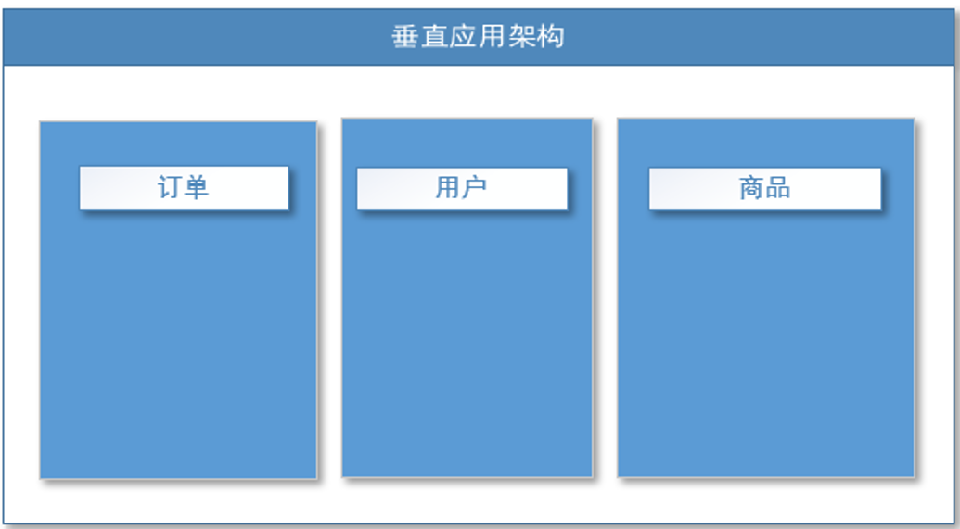

通过切分业务来实现各个模块独立部署，降低了维护和部署的难度，团队各司其职更易管理，性能扩展也更方便，更有针对性。

缺点： 公用模块无法重复利用，开发性的浪费

### 2.3，分布式服务架构

当垂直应用越来越多，应用之间交互不可避免，将核心业务抽取出来，作为独立的服务，逐渐形成稳定的服务中心，使前端应用能更快速的响应多变的市场需求。此时，用于提高业务复用及整合的分布式服务框架(**RPC)是关键。**

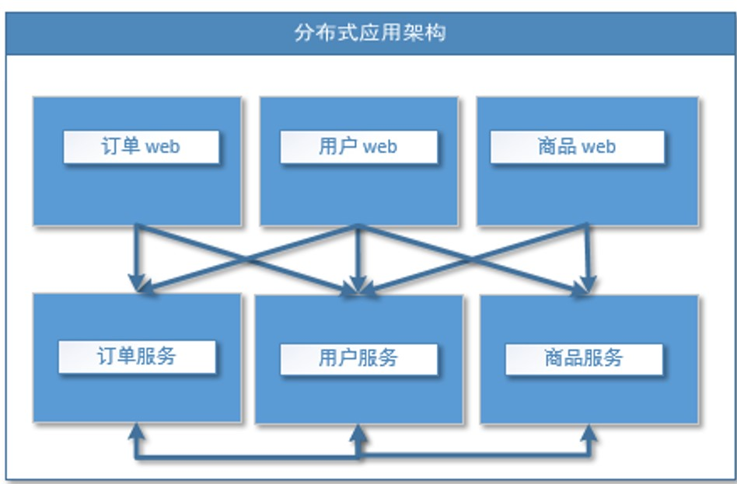

### 2.4，流动计算架构

当服务越来越多，容量的评估，小服务资源的浪费等问题逐渐显现，此时需增加一个调度中心基于访问压力实时管理集群容量，提高集群利用率。此时，用于提高机器利用率的**资源调度和治理中心(SOA)[ Service Oriented Architecture]是关键。**

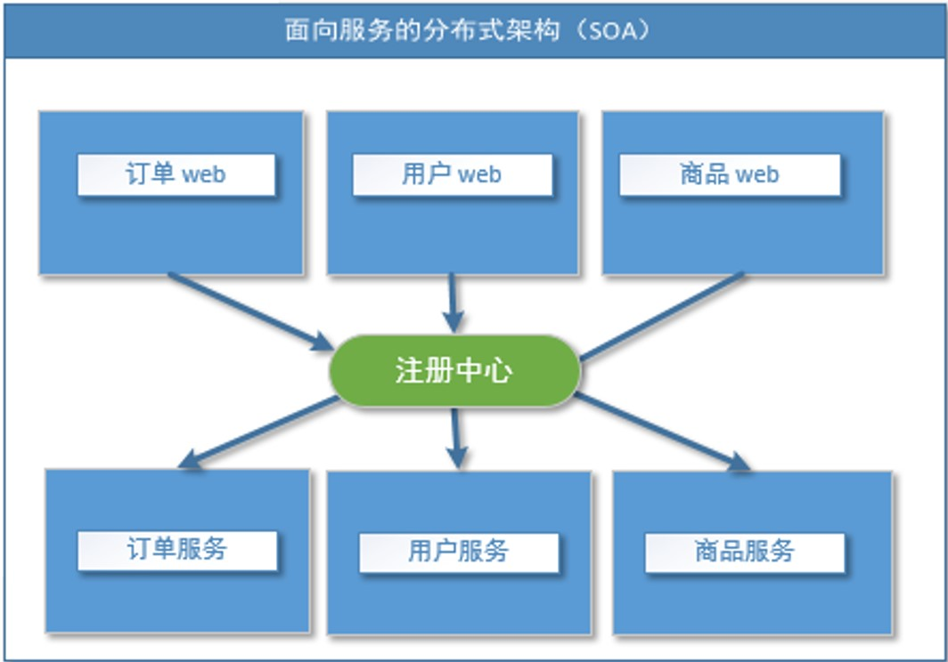

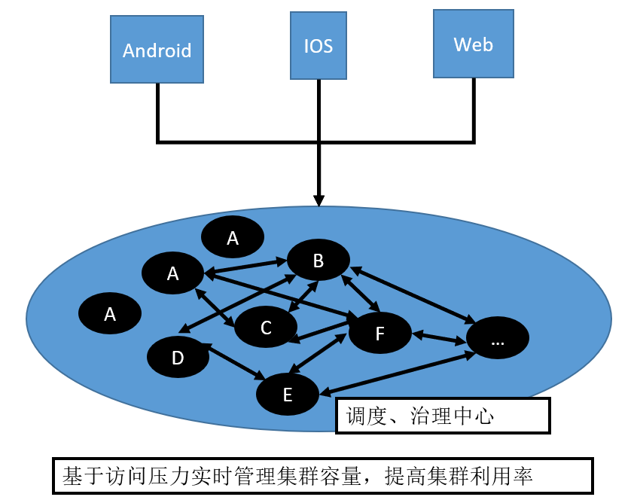

## 3，RPC

什么叫RPC

RPC【Remote Procedure Call】是指远程过程调用，是一种进程间通信方式，他是一种技术的思想，而不是规范。它允许程序调用另一个地址空间（通常是共享网络的另一台机器上）的过程或函数，而不用程序员显式编码这个远程调用的细节。即程序员无论是调用本地的还是远程的函数，本质上编写的调用代码基本相同。

RPC基本原理

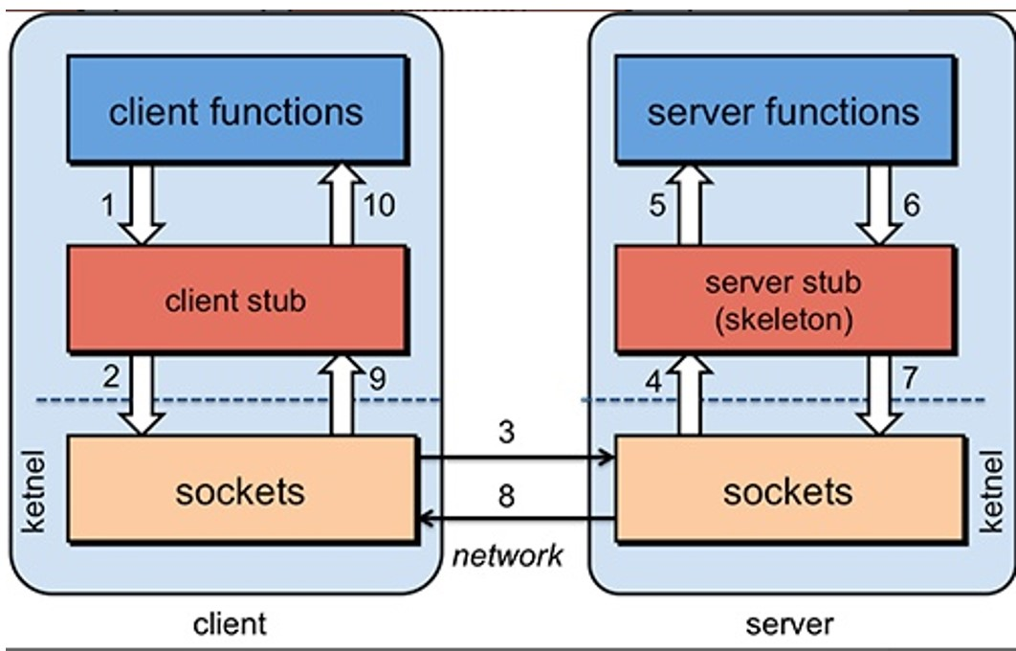

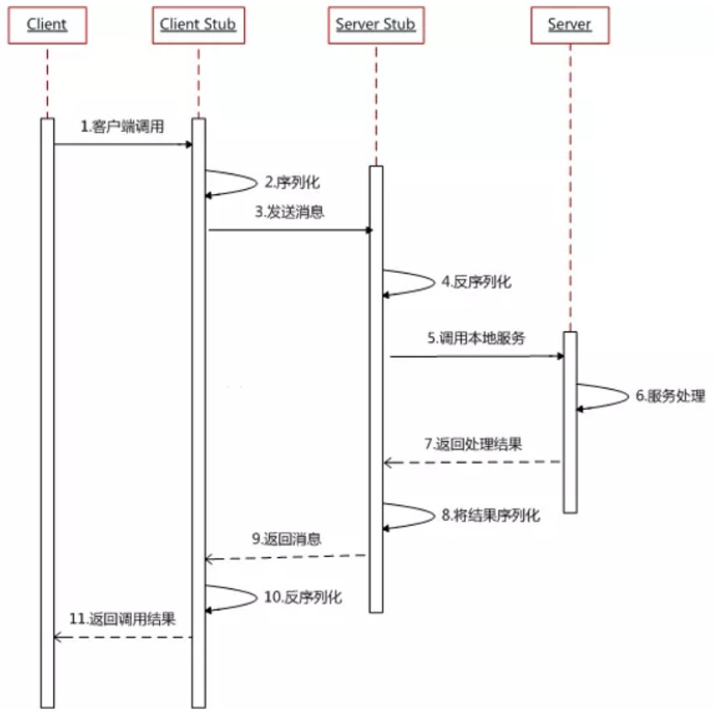

RPC两个核心模块：通讯，序列化。

<https://www.jianshu.com/p/537b3ee7229d>

# 02【掌握】dubbo核心概念

## 1，简介

Apache Dubbo (incubating) |ˈdʌbəʊ| 是一款高性能、轻量级的开源Java RPC框架，它提供了三大核心能力：面向接口的远程方法调用，智能容错和负载均衡，以及服务自动注册和发现。

官网：<http://dubbo.apache.org/>

## 2，基本概念

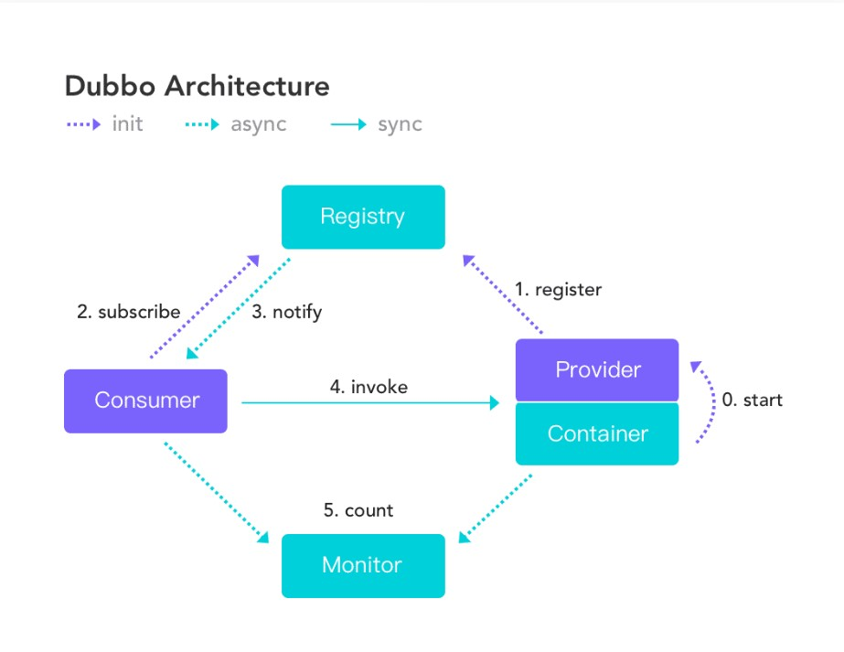

**服务提供者（Provider）：**暴露服务的服务提供方，服务提供者在启动时，向注册中心注册自己提供的服务。

**服务消费者（Consumer）:**调用远程服务的服务消费方，服务消费者在启动时，向注册中心订阅自己所需的服务，服务消费者，从提供者地址列表中，基于软负载均衡算法，选一台提供者进行调用，如果调用失败，再选另一台调用。

**注册中心（Registry）：**注册中心返回服务提供者地址列表给消费者，如果有变更，注册中心将基于长连接推送变更数据给消费者

**~~监控中心（Monitor）：~~**~~服务消费者和提供者，在内存中累计调用次数和调用时间，定时每分钟发送一次统计数据到监控中心~~

* 调用关系说明
* 服务容器负责启动，加载，运行服务提供者。
* 服务提供者在启动时，向注册中心注册自己提供的服务。
* 服务消费者在启动时，向注册中心订阅自己所需的服务。
* 注册中心返回服务提供者地址列表给消费者，如果有变更，注册中心将基于长连接推送变更数据给消费者。
* 服务消费者，从提供者地址列表中，基于软负载均衡算法，选一台提供者进行调用，如果调用失败，再选另一台调用。
* 服务消费者和提供者，在内存中累计调用次数和调用时间，定时每分钟发送一次统计数据到监控中心。

**03【掌握】dubbo环境搭建windows**

## 1，下载并安装zookepper

### 1.1、下载zookeeper

网址 https://archive.apache.org/dist/zookeeper/zookeeper-3.4.14/

### 1.2、解压zookeeper

解压运行zkServer.cmd ，初次运行会报错，没有zoo.cfg配置文件

### 1.3、修改zoo.cfg配置文件

将conf下的zoo_sample.cfg复制一份改名为zoo.cfg即可。

注意几个重要位置：

dataDir=./ 临时数据存储的目录（可写相对路径）

clientPort=2181 zookeeper的端口号

修改完成后再次启动zookeeper

### 1.4、使用zkCli.cmd测试

ls /：列出zookeeper根下保存的所有节点

create –e /sxt 123：创建一个sxt节点，值为123

get /sxt：获取/sxt节点的值

## 2，下载并安装dubbo-admin

dubbo本身并不是一个服务软件。它其实就是一个jar包能够帮你的java程序连接到zookeeper，并利用zookeeper消费、提供服务。所以你不用在Linux上启动什么dubbo服务。

但是为了让用户更好的管理监控众多的dubbo服务，官方提供了一个可视化的监控程序，不过这个监控即使不装也不影响使用。

### 1、下载dubbo-admin

<https://github.com/apache/dubbo-admin/tree/master>

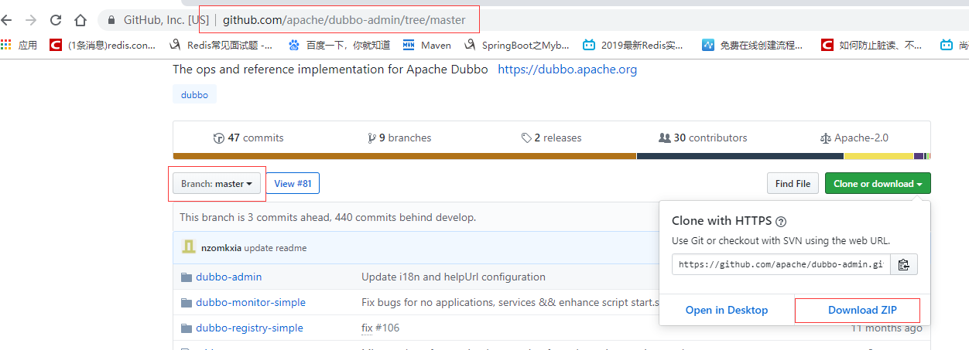



### 2、进入目录，修改dubbo-admin配置

修改 src\main\resources\application.properties 指定zookeeper地址

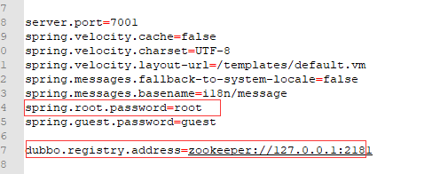

### 3、打包dubbo-admin

mvn clean package -Dmaven.test.skip=true

mvn installl

### 4、运行dubbo-admin

java -jar dubbo-admin-0.0.1-SNAPSHOT.jar

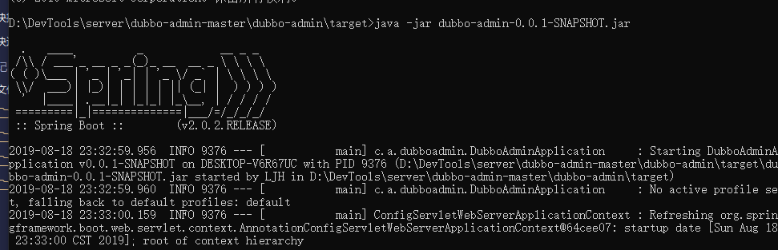

注意：【有可能控制台看着启动了，但是网页打不开，需要在控制台按下ctrl+c即可】

<http://127.0.0.1:7001/>

默认使用root/root 登陆

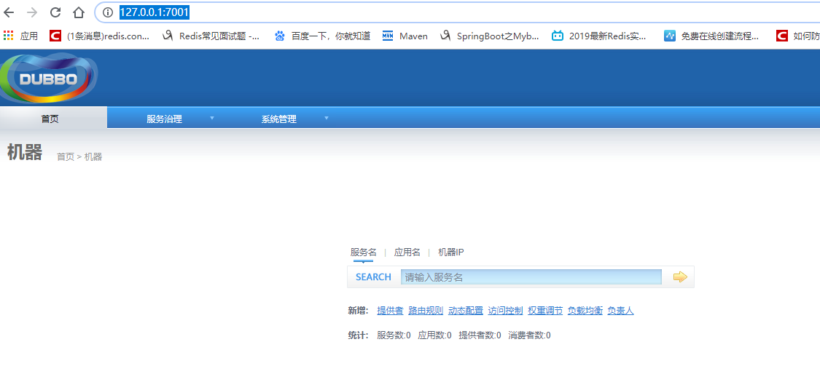

# 03【掌握】dubbo环境搭建linux

## 1，安装zookeeper

### 1.1，安装JDK

#### 1.1.1，下载JDK

<http://www.oracle.com/technetwork/java/javase/downloads/jdk8-downloads-2133151.html>

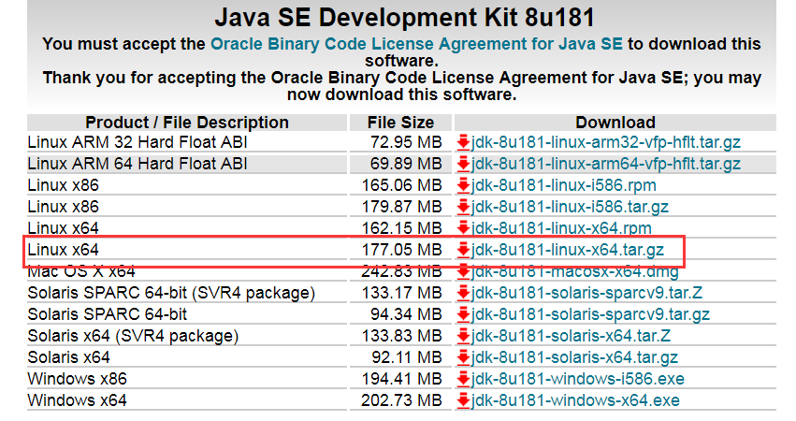



#### 1.1.2，使用XFTP工具导入linux

#### 

#### 1.1.3，解压到/root/software目录

mkdir /root/software #在root下面创建software目录

tar -zxvf jdk-8u181-linux-x64.tar.gz -C /root/software #解压到指定目录

#### 1.1.4，配置环境变量并测试

打开控制台，运行$ sudo vi /etc/profile，在最后插入下面要配置的内容 ，按Esc键 ，输入( :wq 保存并退出)

JAVA_HOME=/root/software/jdk1.8.0_181

PATH=$JAVA_HOME/bin:$PATH

CLASSPATH=.:$JAVA_HOME/lib/dt.jar:$JAVA_HOME/lib/tools.jar

export JAVA_HOME

export PATH

export CLASSPATH

让环境变量生效，执行下面的命令

source /etc/profile

验证

java -version

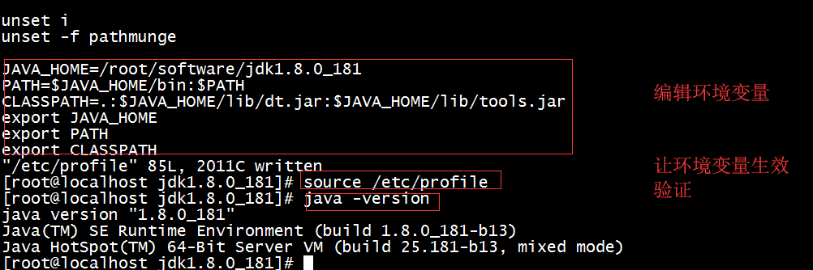

### 1.2，安装zookeeper

#### 1.2.1，下载

可以从

https://apache.org/dist/zookeeper/stable

http://mirror.bit.edu.cn/apache/zookeeper/stable/

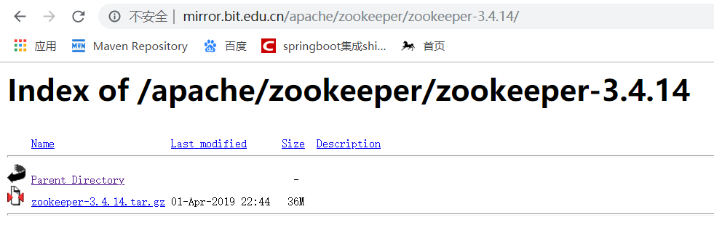

在linux上使用  wget

<http://mirror.bit.edu.cn/apache/zookeeper/zookeeper-3.4.14/>[zookeeper-3.4.14.tar.gz](http://mirror.bit.edu.cn/apache/zookeeper/zookeeper-3.4.14/zookeeper-3.4.14.tar.gz) 来下载

建议使用镜像

推荐下载好了再使用xftp传到linux如果使用wget会丢失jar包[亲测过]



#### 1.2.2，解压并修改位置

#解压到/usr/local下面

tar -zxvf zookeeper-3.4.14.tar.gz -C /usr/local

#进入目录

cd /usr/local/

#修改名字

mv zookeeper-3.4.14/ zookeeper

#### 1.2.3，修改配置文件

#打开zk的配置文件目录

cd /usr/local/zookeeper/conf

#修改zoo_sample.cfg 为zoo.cfg [一定要改]

mv zoo_sample.cfg zoo.cfg

#编辑zoo.cfg

vi zoo.cfg

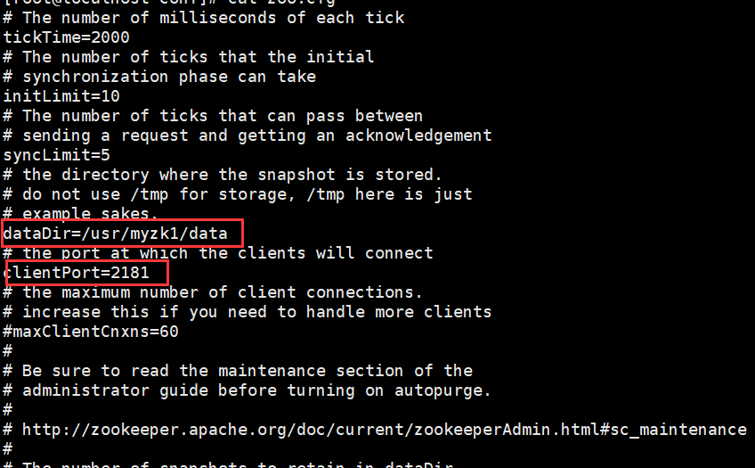

#### 1.2.4， 开机启动zookeepr脚本

#!/bin/bash

#chkconfig:2345 20 90

#description:zookeeper

#processname:zookeeper

ZK_PATH=/usr/local/zookeeper

export JAVA_HOME=/root/software/jdk1.8.0_181

case $1 in

start) sh $ZK_PATH/bin/zkServer.sh start;;

stop) sh $ZK_PATH/bin/zkServer.sh stop;;

status) sh $ZK_PATH/bin/zkServer.sh status;;

restart) sh $ZK_PATH/bin/zkServer.sh restart;;

*) echo "require start|stop|status|restart" ;;

esac

打开/etc/init.d/

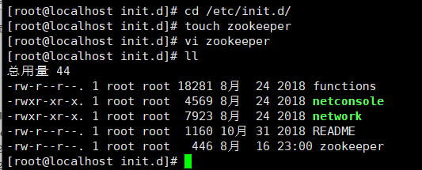

把脚本注册为Service

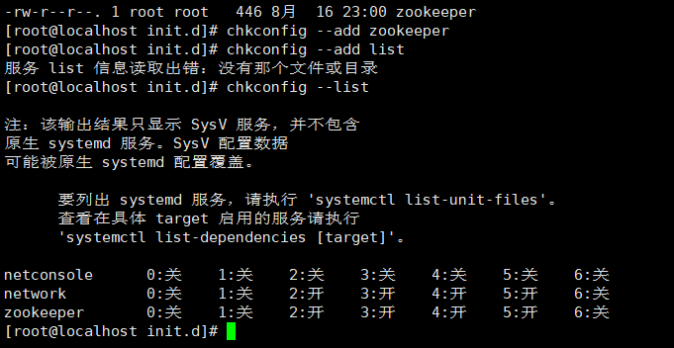

增加权限

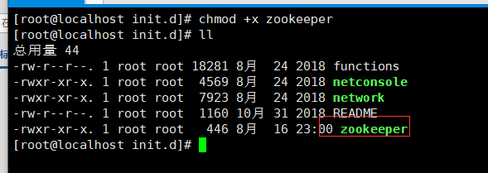

#### 1.2.5，启动zookeeper

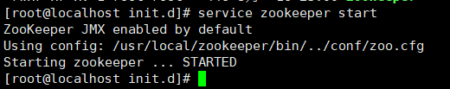

如果出现连接不上在问题修改etc/hosts

删除第一行里面的127.0.0.1

## 2，安装dubbo监控【常规安装】

dubbo本身并不是一个服务软件。它其实就是一个jar包能够帮你的java程序连接到zookeeper，并利用zookeeper消费、提供服务。所以你不用在Linux上启动什么dubbo服务。

但是为了让用户更好的管理监控众多的dubbo服务，官方提供了一个可视化的监控程序，不过这个监控即使不装也不影响使用。

### 2.1、下载dubbo-admin

<https://github.com/apache/dubbo-admin/tree/master>





配置参考文档

<http://dubbo.apache.org/zh-cn/docs/admin/introduction.html>

### 2.2，解压

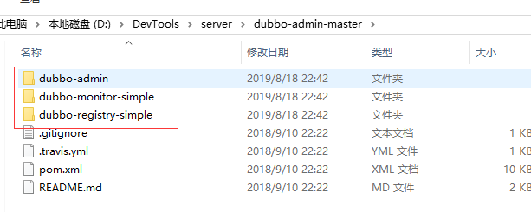

dubbo-admin  管理项目

dubbo-monitor-simple监控统计项目

dubbo-registry-simple 简单的注册中心，开发中一般使用zk

### 2.3，修改配置文件并打包

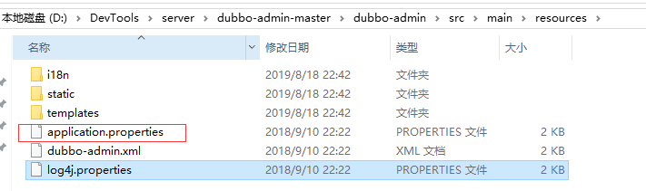

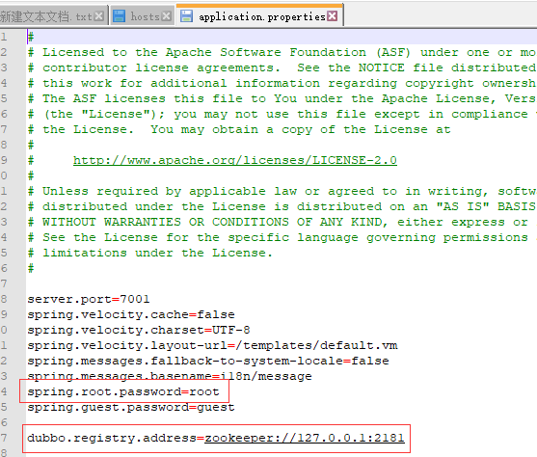

配置密码和注册中心，在启动之前一定要启动注册中心，要不然无法访问哦

使用mvn install 打包

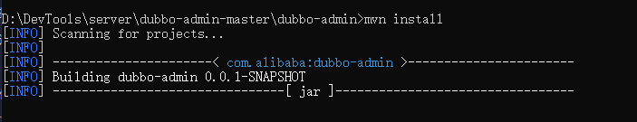

把包好的jar包放到linux上去使用java -jar 运行

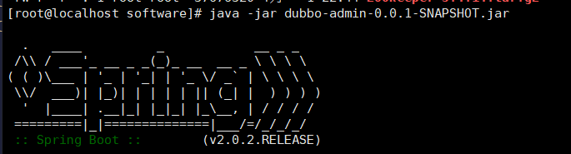

### 2.4上传到阿里云

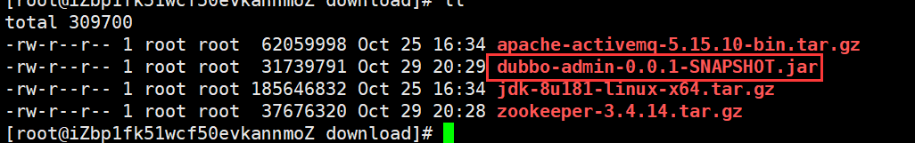

并入到usr/local/dubbo-admin目录下

Mkdir /usr/local/dubbo-admin

Cp /root/download/dubbo-admin*****.jar /usr/local/dubbo-admin/

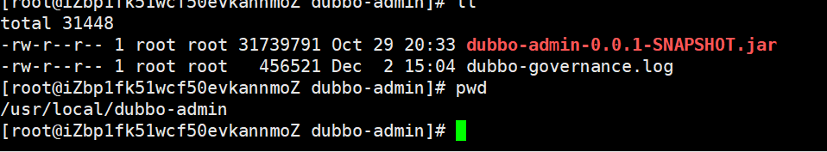

### 2.5后台启动项目



在里面使用<http://192.168.120.131:7001/>去访问

用户名:root

密码:root

### 2.6测试

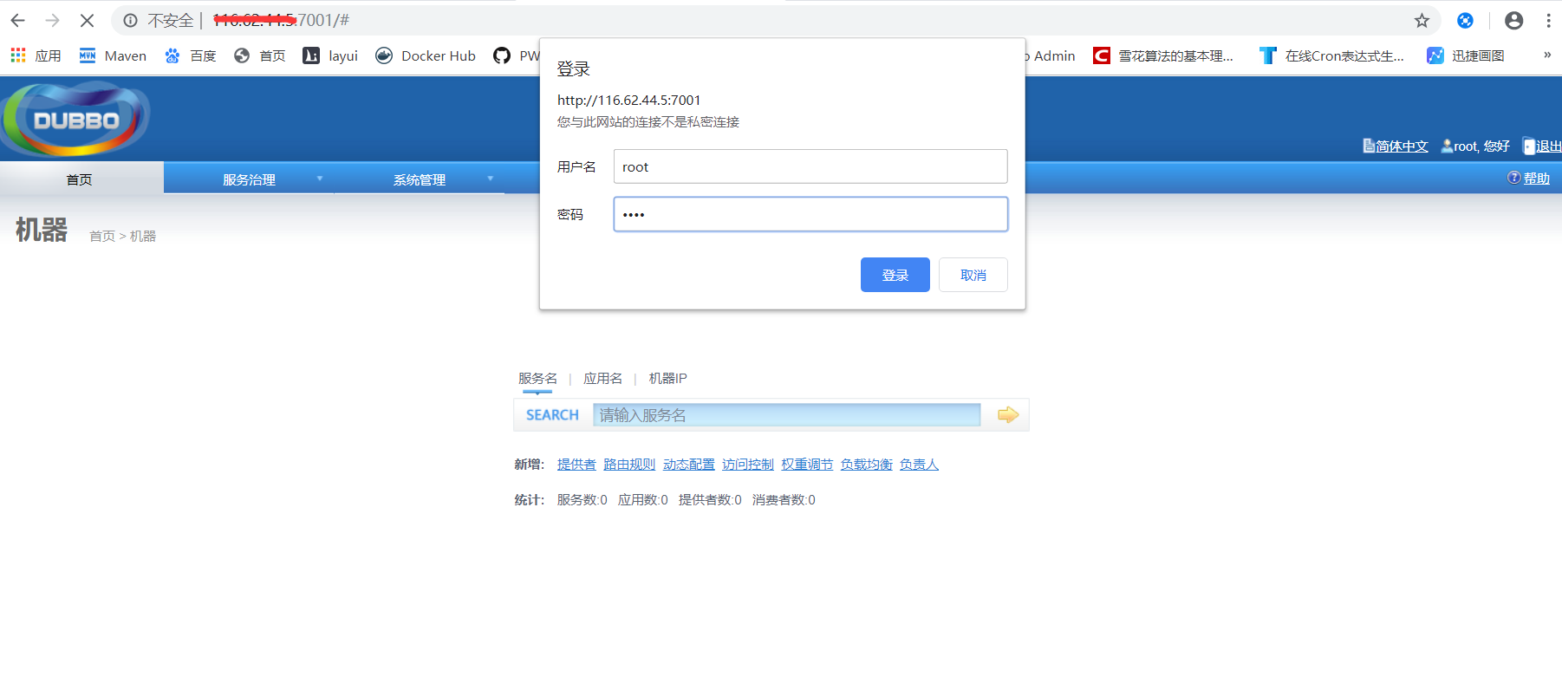

# 05【掌握】dubbo-HelloWorld

## 1，提出需求

某个电商系统，订单服务需要调用用户服务获取某个用户的所有地址；

我们现在 需要创建两个服务模块进行测试

|  |  |
| --- | --- |
| 模块 | 功能 |
| 订单服务web模块 | 创建订单等 |
| 用户服务service模块 | 查询用户地址等 |

测试预期结果：

 订单服务web模块在A服务器，用户服务模块在B服务器，A可以远程调用B的功能。

## 2，工程架构

根据 dubbo《服务化最佳实践》

2.1，分包

建议将服务接口，服务模型，服务异常等均放在 API 包中，因为服务模型及异常也是 API 的一部分，同时，这样做也符合分包原则：重用发布等价原则(REP)，共同重用原则(CRP)。

如果需要，也可以考虑在 API 包中放置一份 spring 的引用配置，这样使用方，只需在 spring 加载过程中引用此配置即可，配置建议放在模块的包目录下，以免冲突，如：com/alibaba/china/xxx/dubbo-reference.xml。

2.2，粒度

服务接口尽可能大粒度，每个服务方法应代表一个功能，而不是某功能的一个步骤，否则将面临分布式事务问题，Dubbo 暂未提供分布式事务支持。

服务接口建议以业务场景为单位划分，并对相近业务做抽象，防止接口数量爆炸。

不建议使用过于抽象的通用接口，如：Map query(Map)，这样的接口没有明确语义，会给后期维护带来不便。

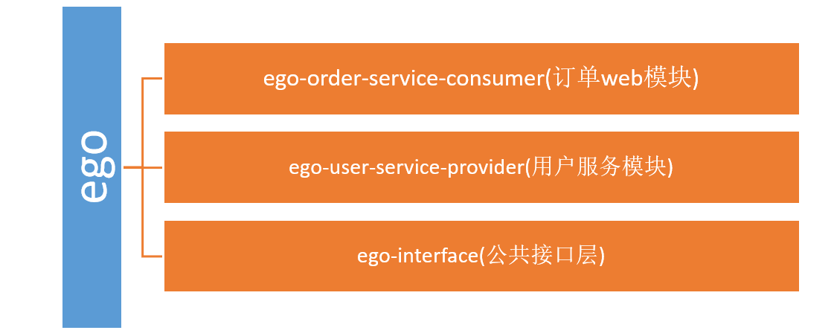

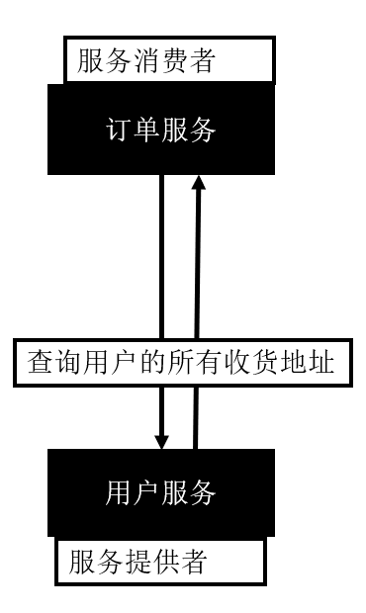

## 3，创建ego-interface

### 创建项目

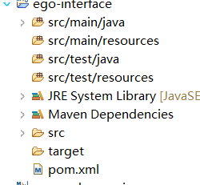

### 修改pom.xml

|  |
| --- |
| <properties>  <lombok.version>1.18.10</lombok.version>  </properties>  <dependencies>  <dependency>  <groupId>org.projectlombok</groupId>  <artifactId>lombok</artifactId>  <version>${lombok.version}</version>  <scope>provided</scope>  </dependency>  </dependencies> |

### 创建UserAddress

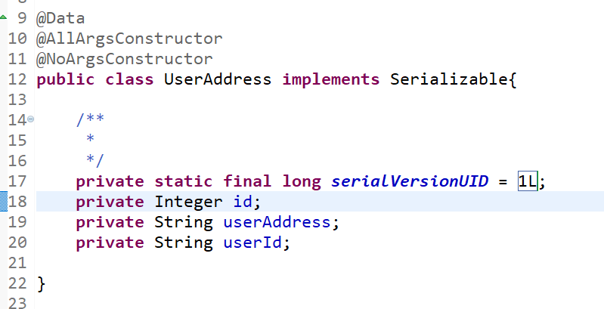

### 创建UserService

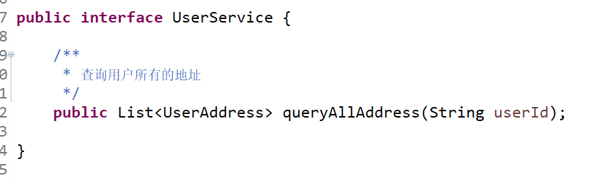

### 创建OrderService

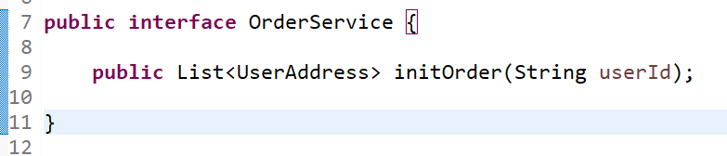

## 4，创建ego-user-service-provider

### 创建项目

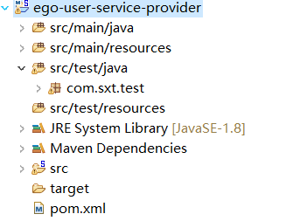

### 修改pom.xml加入相关依赖

|  |
| --- |
| <project xmlns=*"http://maven.apache.org/POM/4.0.0"*  xmlns:xsi=*"http://www.w3.org/2001/XMLSchema-instance"*  xsi:schemaLocation=*"http://maven.apache.org/POM/4.0.0 http://maven.apache.org/xsd/maven-4.0.0.xsd"*>  <modelVersion>4.0.0</modelVersion>  <groupId>com.sxt</groupId>  <artifactId>ego-user-service-provider</artifactId>  <version>1.0</version>  <dependencies>  <dependency>  <groupId>com.sxt</groupId>  <artifactId>ego-interface</artifactId>  <version>1.0</version>  </dependency>  <dependency>  <groupId>com.alibaba</groupId>  <artifactId>dubbo</artifactId>  <version>2.6.7</version>  </dependency>  <dependency>  <groupId>com.101tec</groupId>  <artifactId>zkclient</artifactId>  <version>0.11</version>  </dependency>  <!-- curator-framework -->  <dependency>  <groupId>org.apache.curator</groupId>  <artifactId>curator-framework</artifactId>  <version>4.1.0</version>  </dependency>  <dependency>  <groupId>io.netty</groupId>  <artifactId>netty-all</artifactId>  <version>4.1.32.Final</version>  </dependency>  </dependencies>  </project> |

### 创建UserServiceImpl

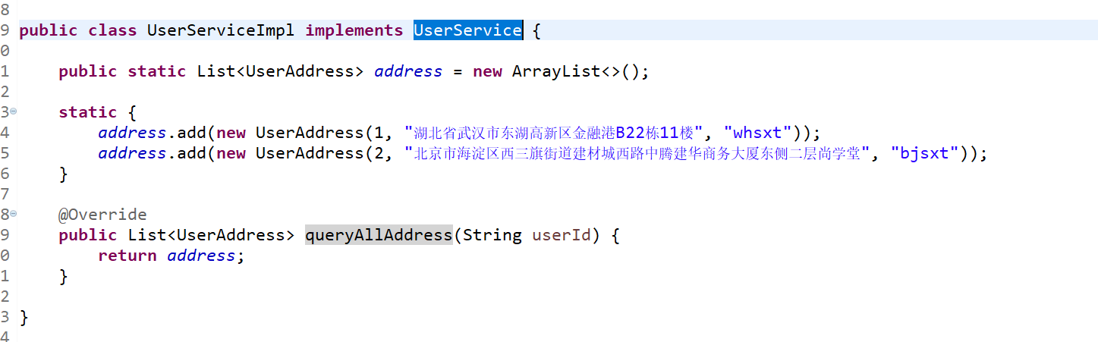

### 创建applicationContext.xml

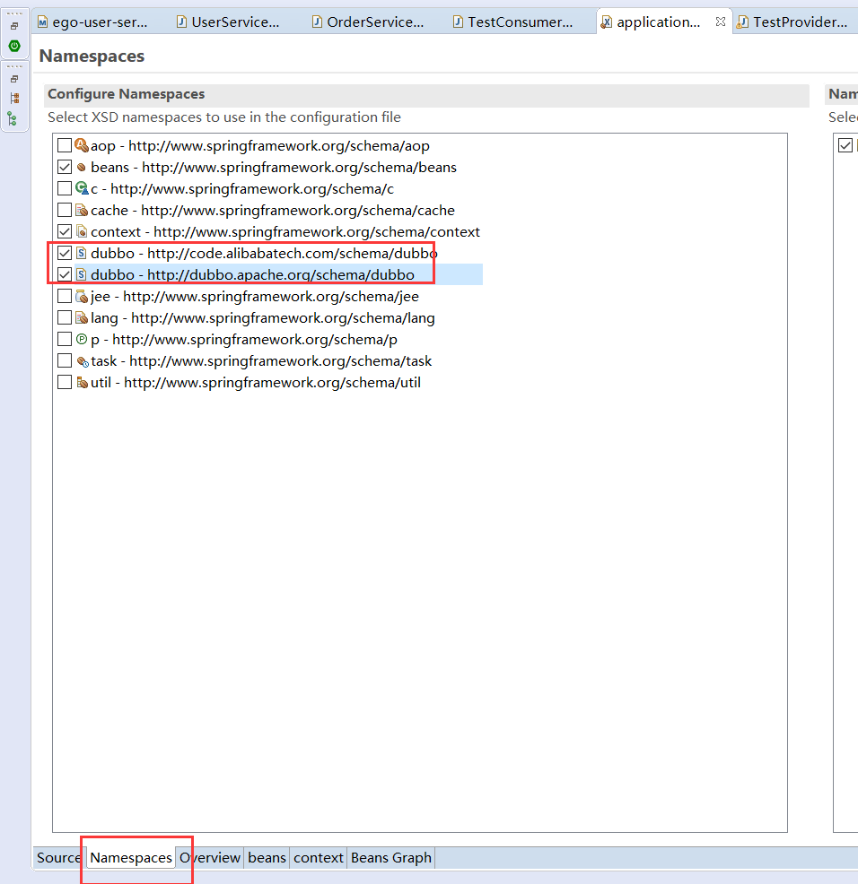

|  |
| --- |
| <?xml version=*"1.0"* encoding=*"UTF-8"*?>  <beans xmlns=*"http://www.springframework.org/schema/beans"*  xmlns:xsi=*"http://www.w3.org/2001/XMLSchema-instance"*  xmlns:context=*"http://www.springframework.org/schema/context"*  xmlns:dubbo=*"http://dubbo.apache.org/schema/dubbo"*  xsi:schemaLocation=*"http://www.springframework.org/schema/beans http://www.springframework.org/schema/beans/spring-beans.xsd*  *http://www.springframework.org/schema/context http://www.springframework.org/schema/context/spring-context.xsd*  *http://dubbo.apache.org/schema/dubbo http://dubbo.apache.org/schema/dubbo/dubbo.xsd*  *http://code.alibabatech.com/schema/dubbo http://code.alibabatech.com/schema/dubbo/dubbo.xsd"*>  <!-- 声明应用程序的名称 -->  <dubbo:application name=*"ego-user-service-provider"*></dubbo:application>  <!--指定注册中心的地址 -->  <dubbo:registry  address=*"zookeeper://www.leige.tech:2181"*></dubbo:registry>  <!--使用dubbo协议，将服务暴露在20880端口 -->  <dubbo:protocol name=*"dubbo"* port=*"20880"*></dubbo:protocol>  <!-- 声明要暴露的实现类的对象 -->  <bean id=*"userService"*  class=*"com.sxt.service.impl.UserServiceImpl"*></bean>  <!-- 进行服务暴露 -->  <dubbo:service interface=*"com.sxt.service.UserService"*  ref=*"userService"*></dubbo:service>  </beans> |

### 创建测试类启动服务

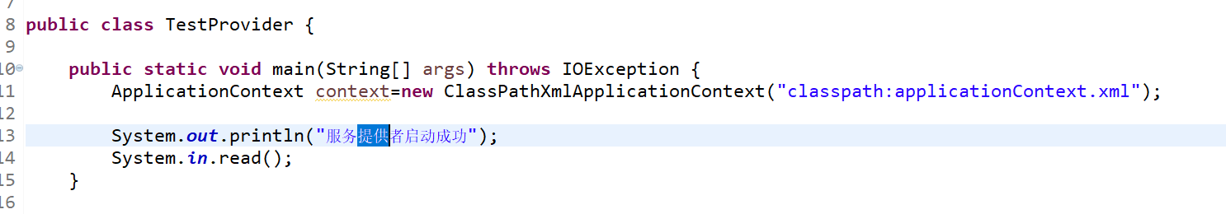、

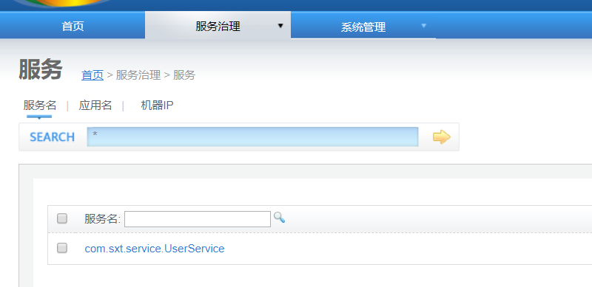 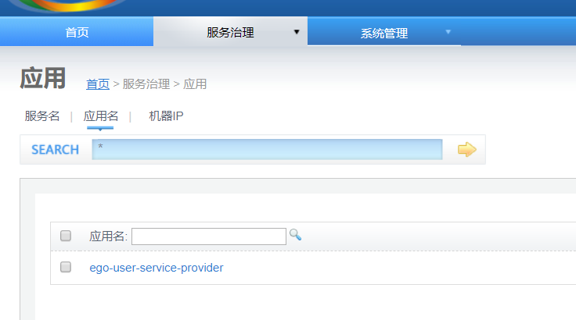

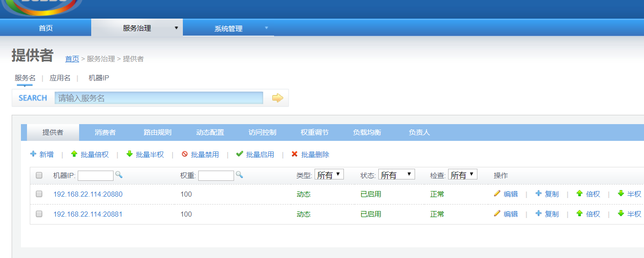

## 5，创建ego-order-service-consumer

### 创建项目

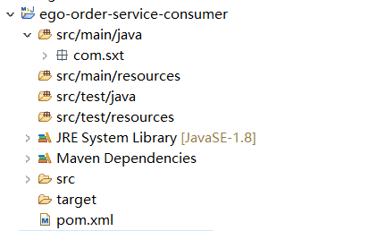

### 修改pom.xml

|  |
| --- |
| <project xmlns=*"http://maven.apache.org/POM/4.0.0"*  xmlns:xsi=*"http://www.w3.org/2001/XMLSchema-instance"*  xsi:schemaLocation=*"http://maven.apache.org/POM/4.0.0 http://maven.apache.org/xsd/maven-4.0.0.xsd"*>  <modelVersion>4.0.0</modelVersion>  <groupId>com.sxt</groupId>  <artifactId>ego-order-service-consumer</artifactId>  <version>1.0</version>  <dependencies>  <dependency>  <groupId>com.sxt</groupId>  <artifactId>ego-interface</artifactId>  <version>1.0</version>  </dependency>    <dependency>  <groupId>com.alibaba</groupId>  <artifactId>dubbo</artifactId>  <version>2.6.7</version>  </dependency>  <dependency>  <groupId>com.101tec</groupId>  <artifactId>zkclient</artifactId>  <version>0.11</version>  </dependency>  <!-- curator-framework -->  <dependency>  <groupId>org.apache.curator</groupId>  <artifactId>curator-framework</artifactId>  <version>4.1.0</version>  </dependency>  <dependency>  <groupId>io.netty</groupId>  <artifactId>netty-all</artifactId>  <version>4.1.32.Final</version>  </dependency>  </dependencies>  </project> |

### 创建OrderServiceImpl

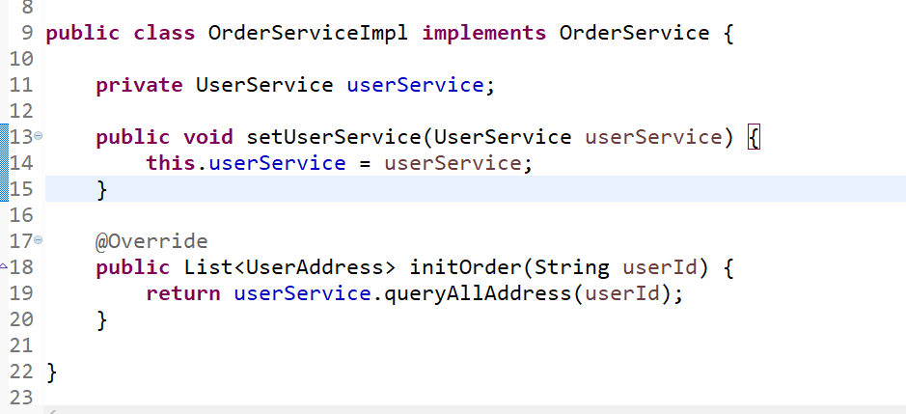

### 创建applicationContext.xml

|  |
| --- |
| <?xml version=*"1.0"* encoding=*"UTF-8"*?>  <beans xmlns=*"http://www.springframework.org/schema/beans"*  xmlns:xsi=*"http://www.w3.org/2001/XMLSchema-instance"*  xmlns:context=*"http://www.springframework.org/schema/context"*  xmlns:dubbo=*"http://dubbo.apache.org/schema/dubbo"*  xsi:schemaLocation=*"http://www.springframework.org/schema/beans http://www.springframework.org/schema/beans/spring-beans.xsd*  *http://www.springframework.org/schema/context http://www.springframework.org/schema/context/spring-context.xsd*  *http://dubbo.apache.org/schema/dubbo http://dubbo.apache.org/schema/dubbo/dubbo.xsd*  *http://code.alibabatech.com/schema/dubbo http://code.alibabatech.com/schema/dubbo/dubbo.xsd"*>  <!-- 声明应用程序的名称 -->  <dubbo:application name=*"ego-order-service-consumer"*></dubbo:application>  <!--指定注册中心的地址 -->  <dubbo:registry  address=*"zookeeper://www.leige.tech:2181"*></dubbo:registry>  <!-- 生成远程调用对象 -->  <dubbo:reference id=*"userService"* interface=*"com.sxt.service.UserService"*></dubbo:reference>  <!-- 创建订单对象 -->  <bean id=*"orderService"* class=*"com.sxt.service.impl.OrderServiceImpl"*>  <property name=*"userService"* ref=*"userService"*></property>  </bean>    </beans> |

### 创建测试类

|  |
| --- |
| **public** **class** TestConsumer {  **public** **static** **void** main(String[] args) **throws** IOException {  ApplicationContext context=**new** ClassPathXmlApplicationContext("classpath:applicationContext.xml");  //从IOC里面得到OrderServiceImpl  OrderService orderService = context.getBean(OrderService.**class**);  List<UserAddress> list = orderService.initOrder("张三01");  **for** (UserAddress userAddress : list) {  System.***out***.println(userAddress.getUserId()+" "+userAddress.getUserAddress());  }    System.***in***.read();    }  } |

## 6，注解的配置

### 服务提供项目

#### 修改UserServiceImpl

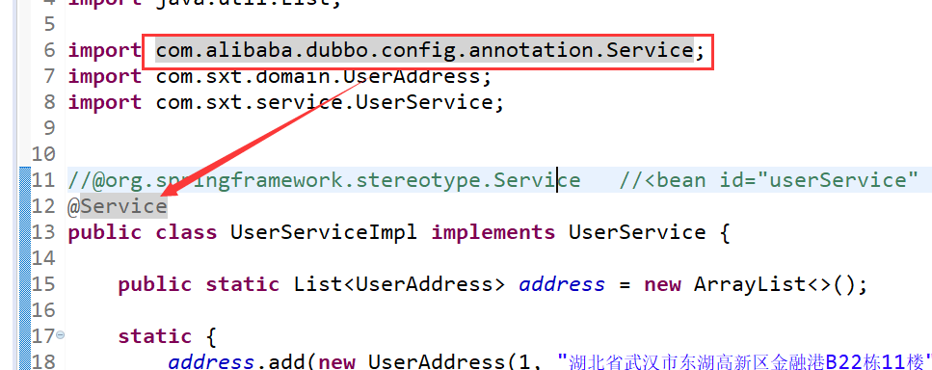

#### 修改applicationContext.xml

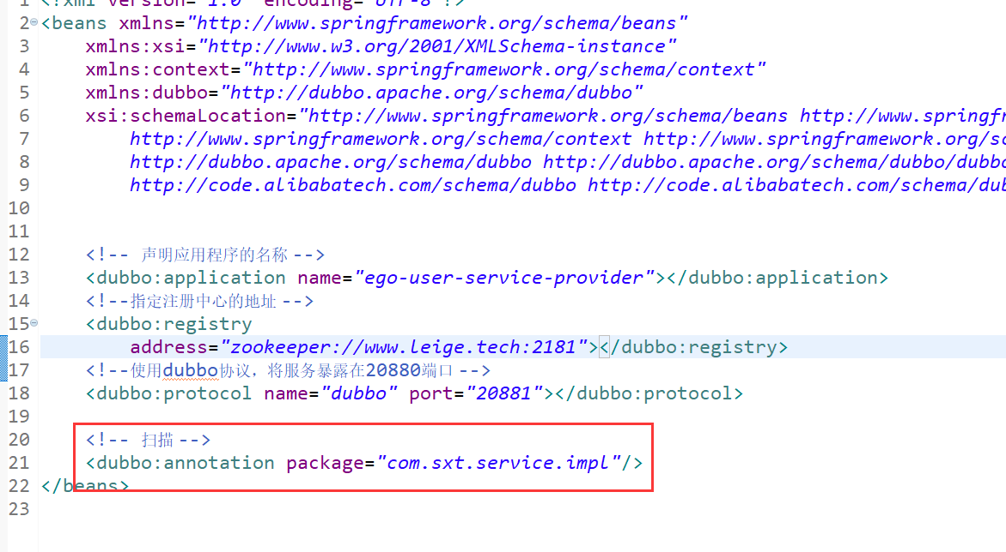

### 服务消费项目

#### 修改OrderServiceImpl

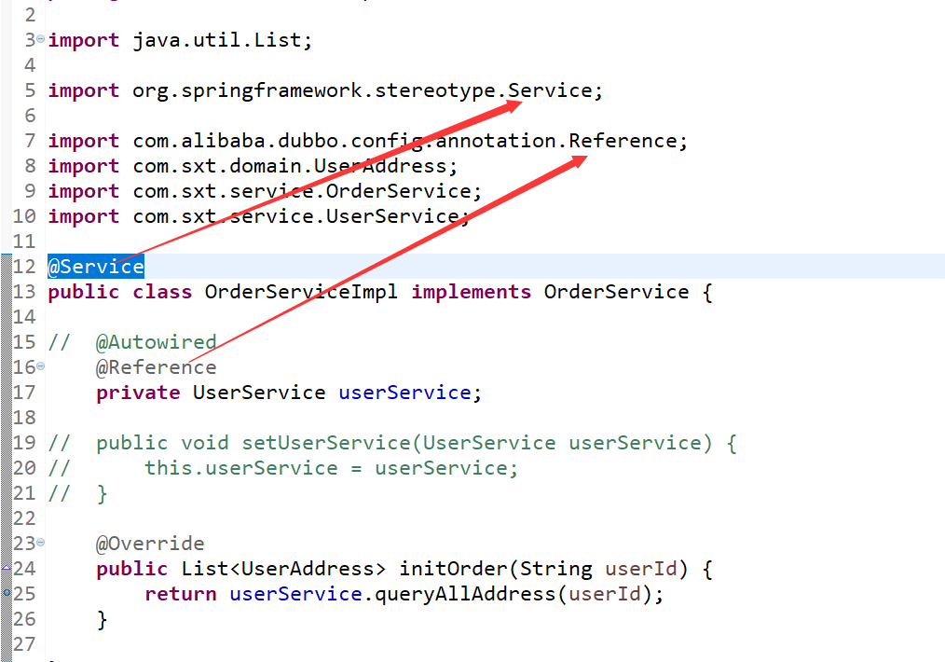

#### 修改applicationContext.xml

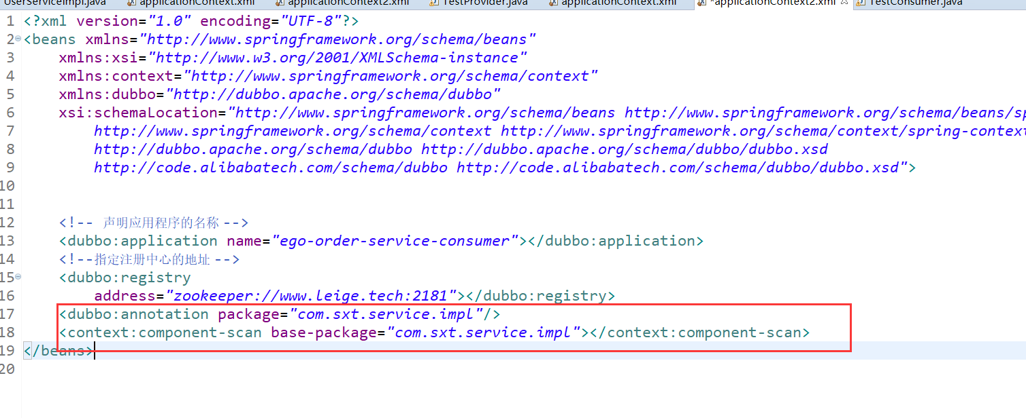

# 06【掌握】监控中心

## 1，dubbo-admin

图形化的服务管理页面；安装时需要指定注册中心地址，即可从注册中心中获取到所有的提供者/消费者进行配置管理

## 2，dubbo-monitor-simple

简单的监控中心；

## 3、安装

1、找到之前下载好的dubbo-admin里面的dubbo-monitor-simple项目

2、修改配置指定注册中心地址

进入 dubbo-monitor-simple\src\main\resources\conf

修改 dubbo.properties文件

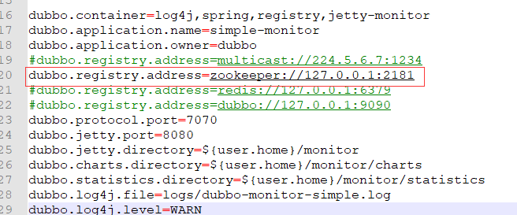

3、打包dubbo-monitor-simple

mvn clean package -Dmaven.test.skip=true

4、解压 tar.gz 文件，并运行start.bat

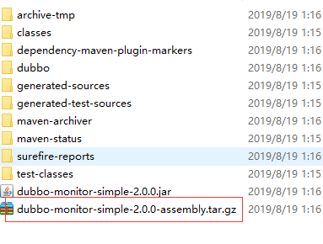

如果缺少servlet-api，自行导入servlet-api再访问监控中心

5、启动访问8080

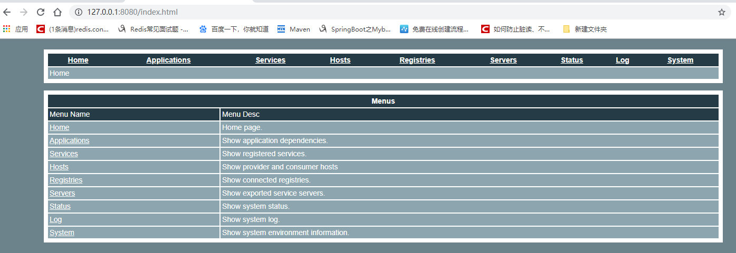

2、监控中心配置

所有服务配置连接监控中心，进行监控统计

    <!-- 监控中心协议，如果为protocol="registry"，表示从注册中心发现监控中心地址，否则直连监控中心 -->

 <dubbo:monitor protocol="registry"></dubbo:monitor>

Simple Monitor 挂掉不会影响到 Consumer 和 Provider 之间的调用，所以用于生产环境不会有风险。

Simple Monitor 采用磁盘存储统计信息，请注意安装机器的磁盘限制，如果要集群，建议用mount共享磁盘。

# 07【掌握】dubbo整合SpringBoot方式1

## 整合分析

项目分类 提供者：java项目 消费者：web项目

1. 方式1：引入dubbo-starter，在application.properties配置属性，使用@Service【暴露服务】使用@Reference【引用服务】
2. ~~方式2：保留dubbo xml配置文件; 导入dubbo-starter，使用@ImportResource导入dubbo的配置文件即可~~
3. 方式3：使用注解API的方式， 将每一个组件手动创建到容器中,让dubbo来扫描其他的组件
4. 可以查看github<https://github.com/apache/dubbo>

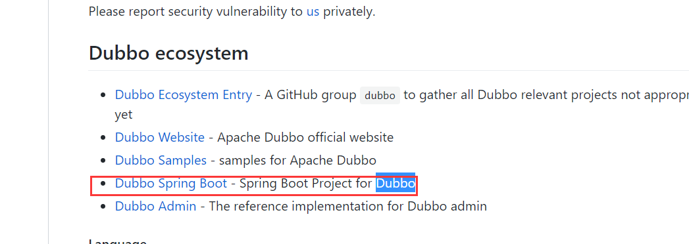

## 创建ego-boot-user-service-provider提供者

### 创建项目

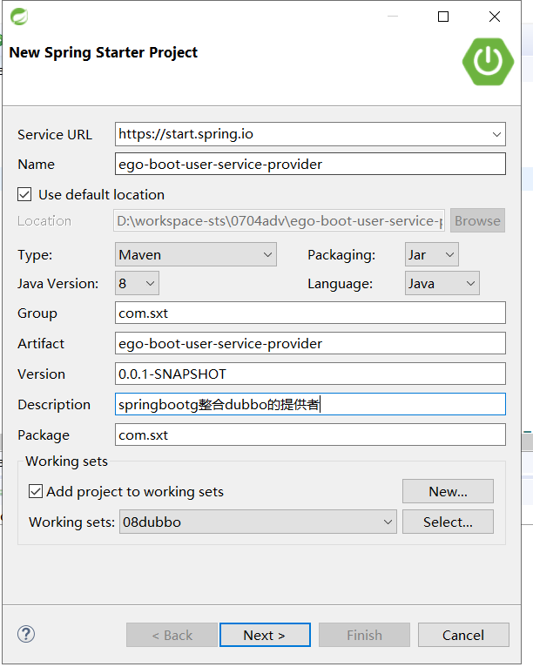

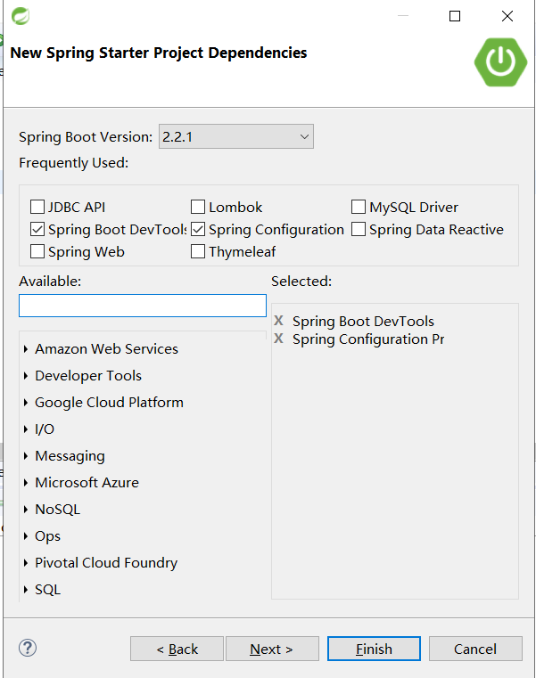

### 修改pom.xml方式【使用alibaba的依赖】

|  |
| --- |
| <!-- 引入dubbo的启动器阿里的 开始 -->  <!-- <dependency>  <groupId>com.alibaba.boot</groupId>  <artifactId>dubbo-spring-boot-starter</artifactId>  <version>0.2.1.RELEASE</version>  </dependency>  <dependency>  <groupId>com.alibaba</groupId>  <artifactId>dubbo</artifactId>  <version>${dubbo.version}</version>  </dependency>  <dependency>  <groupId>io.netty</groupId>  <artifactId>netty-all</artifactId>  </dependency>  <dependency>  <groupId>org.apache.curator</groupId>  <artifactId>curator-framework</artifactId>  <version>2.12.0</version>  </dependency> -->  <!-- 引入dubbo的启动器阿里的 结束 --> |

### 修改pom.xml方式【使用apache的依赖】

|  |
| --- |
| <!-- dubbo-apache -->  <dependency>  <groupId>org.apache.dubbo</groupId>  <artifactId>dubbo-spring-boot-starter</artifactId>  <version>${dubbo.version}</version>  </dependency>  <!-- 使用zk 做注册中心，Dubbo 需要的依赖 -->  <dependency>  <groupId>org.apache.dubbo</groupId>  <artifactId>dubbo-dependencies-zookeeper</artifactId>  <version>${dubbo.version}</version>  <type>pom</type>  <exclusions>  <exclusion>  <groupId>org.slf4j</groupId>  <artifactId>slf4j-log4j12</artifactId>  </exclusion>  </exclusions>  </dependency>  <!-- dubbo-apache --> |

### 修改pom.xml[整体]

|  |
| --- |
| <?xml version=*"1.0"* encoding=*"UTF-8"*?>  <project xmlns=*"http://maven.apache.org/POM/4.0.0"*  xmlns:xsi=*"http://www.w3.org/2001/XMLSchema-instance"*  xsi:schemaLocation=*"http://maven.apache.org/POM/4.0.0 https://maven.apache.org/xsd/maven-4.0.0.xsd"*>  <modelVersion>4.0.0</modelVersion>  <parent>  <groupId>org.springframework.boot</groupId>  <artifactId>spring-boot-starter-parent</artifactId>  <version>2.2.1.RELEASE</version>  <relativePath /> <!-- lookup parent from repository -->  </parent>  <groupId>com.sxt</groupId>  <artifactId>ego-boot-user-service-provider</artifactId>  <version>0.0.1-SNAPSHOT</version>  <name>ego-boot-user-service-provider</name>  <description>springbootg整合dubbo的提供者</description>  <properties>  <java.version>1.8</java.version>  <maven-jar-plugin.version>3.1.1</maven-jar-plugin.version>  <!-- <dubbo.version>2.6.5</dubbo.version> -->  <dubbo.version>2.7.3</dubbo.version>  </properties>  <dependencies>  <dependency>  <groupId>com.sxt</groupId>  <artifactId>ego-interface</artifactId>  <version>1.0</version>  </dependency>  <dependency>  <groupId>org.springframework.boot</groupId>  <artifactId>spring-boot-starter</artifactId>  </dependency>  <dependency>  <groupId>org.springframework.boot</groupId>  <artifactId>spring-boot-devtools</artifactId>  <scope>runtime</scope>  <optional>true</optional>  </dependency>  <dependency>  <groupId>org.springframework.boot</groupId>  <artifactId>spring-boot-configuration-processor</artifactId>  <optional>true</optional>  </dependency>  <!-- 引入dubbo的启动器阿里的 开始 -->  <!-- <dependency>  <groupId>com.alibaba.boot</groupId>  <artifactId>dubbo-spring-boot-starter</artifactId>  <version>0.2.1.RELEASE</version>  </dependency>  <dependency>  <groupId>com.alibaba</groupId>  <artifactId>dubbo</artifactId>  <version>${dubbo.version}</version>  </dependency>  <dependency>  <groupId>io.netty</groupId>  <artifactId>netty-all</artifactId>  </dependency>  <dependency>  <groupId>org.apache.curator</groupId>  <artifactId>curator-framework</artifactId>  <version>2.12.0</version>  </dependency> -->  <!-- 引入dubbo的启动器阿里的 结束 -->    <!-- dubbo-apache -->  <dependency>  <groupId>org.apache.dubbo</groupId>  <artifactId>dubbo-spring-boot-starter</artifactId>  <version>${dubbo.version}</version>  </dependency>  <!-- 使用zk 做注册中心，Dubbo 需要的依赖 -->  <dependency>  <groupId>org.apache.dubbo</groupId>  <artifactId>dubbo-dependencies-zookeeper</artifactId>  <version>${dubbo.version}</version>  <type>pom</type>  <exclusions>  <exclusion>  <groupId>org.slf4j</groupId>  <artifactId>slf4j-log4j12</artifactId>  </exclusion>  </exclusions>  </dependency>  <!-- dubbo-apache -->  <dependency>  <groupId>org.springframework.boot</groupId>  <artifactId>spring-boot-starter-test</artifactId>  <scope>test</scope>  <exclusions>  <exclusion>  <groupId>org.junit.vintage</groupId>  <artifactId>junit-vintage-engine</artifactId>  </exclusion>  </exclusions>  </dependency>  </dependencies>  <build>  <plugins>  <plugin>  <groupId>org.springframework.boot</groupId>  <artifactId>spring-boot-maven-plugin</artifactId>  </plugin>  </plugins>  </build>  </project> |

### 创建UserServiceImpl

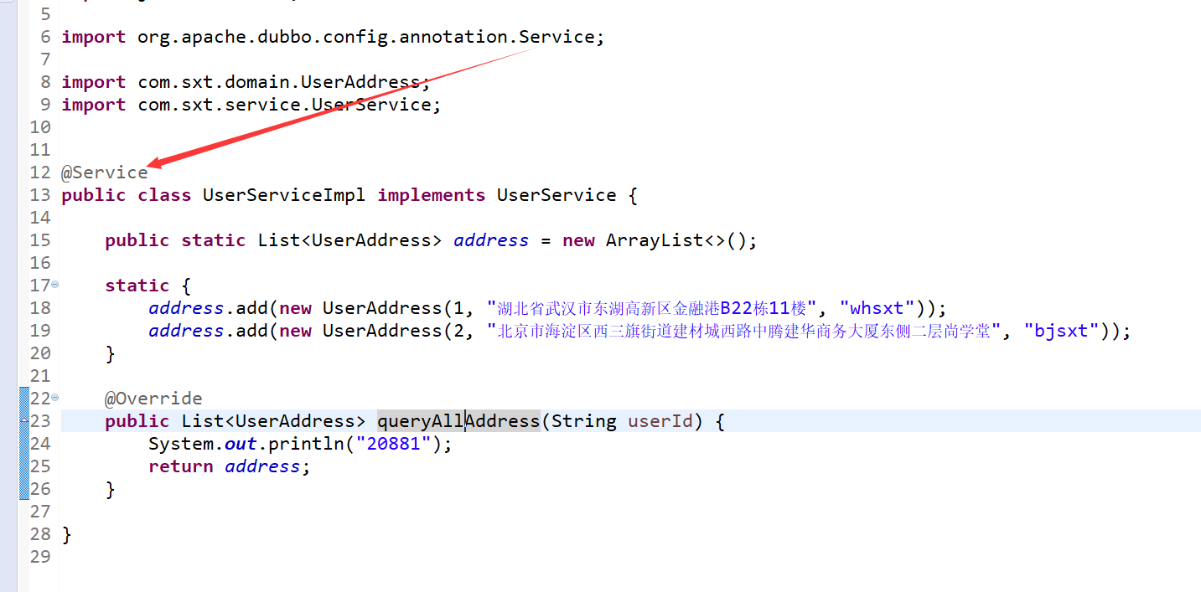

### 修改application.properties

|  |
| --- |
| #app name  dubbo.application.name=ego-boot-user-service-provider  #dubbo:registry address  dubbo.registry.address=zookeeper://www.leige.tech:2181  #dubbo:protocol  dubbo.protocol.name=dubbo  dubbo.protocol.port=20880 |

### 修改启动类

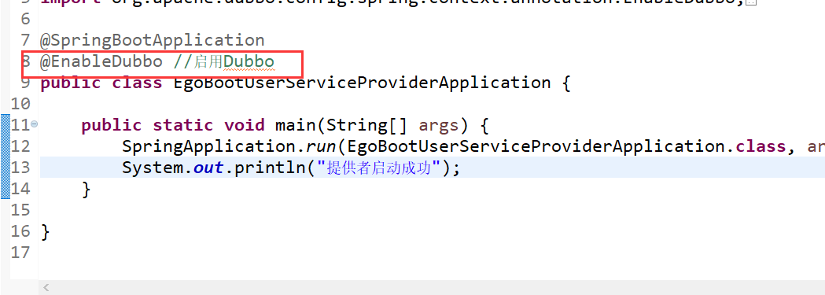

## 创建ego-boot-order-service-consumer消费者

### 创建项目

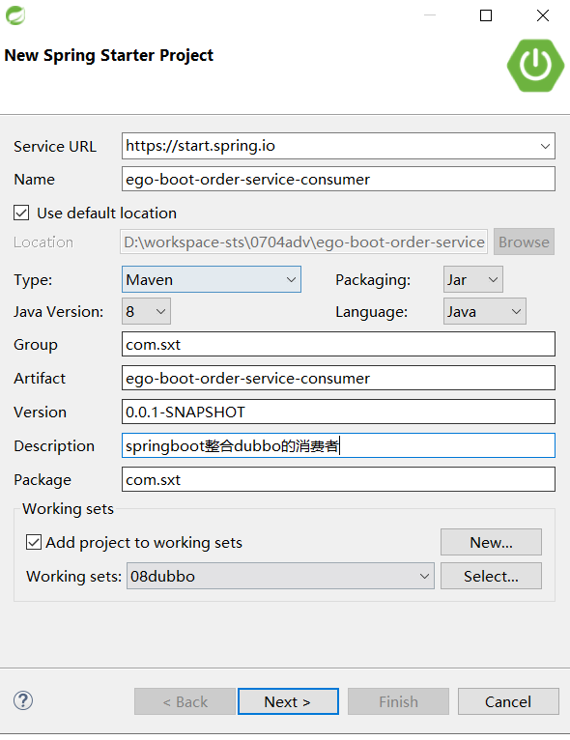

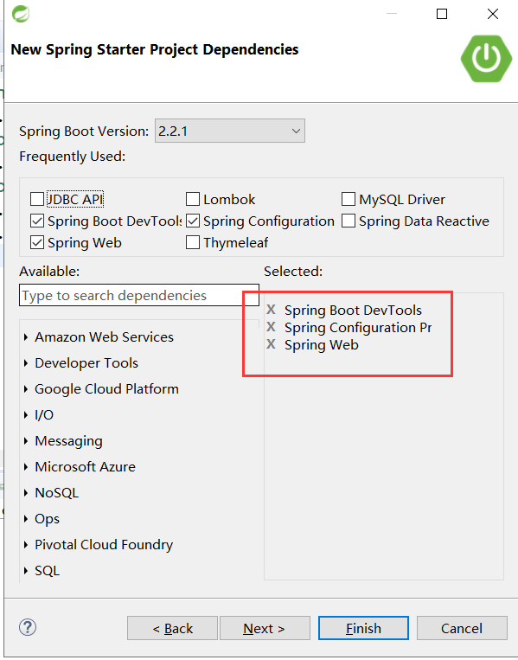

### 添加依赖

|  |
| --- |
| <?xml version=*"1.0"* encoding=*"UTF-8"*?>  <project xmlns=*"http://maven.apache.org/POM/4.0.0"*  xmlns:xsi=*"http://www.w3.org/2001/XMLSchema-instance"*  xsi:schemaLocation=*"http://maven.apache.org/POM/4.0.0 https://maven.apache.org/xsd/maven-4.0.0.xsd"*>  <modelVersion>4.0.0</modelVersion>  <parent>  <groupId>org.springframework.boot</groupId>  <artifactId>spring-boot-starter-parent</artifactId>  <version>2.2.1.RELEASE</version>  <relativePath /> <!-- lookup parent from repository -->  </parent>  <groupId>com.sxt</groupId>  <artifactId>ego-boot-order-service-consumer</artifactId>  <version>0.0.1-SNAPSHOT</version>  <name>ego-boot-order-service-consumer</name>  <description>springboot整合dubbo的消费者</description>  <properties>  <java.version>1.8</java.version>  <maven-jar-plugin.version>3.1.1</maven-jar-plugin.version>  <!-- <dubbo.version>2.6.5</dubbo.version> -->  <dubbo.version>2.7.3</dubbo.version>  </properties>  <dependencies>  <dependency>  <groupId>com.sxt</groupId>  <artifactId>ego-interface</artifactId>  <version>1.0</version>  </dependency>  <dependency>  <groupId>org.springframework.boot</groupId>  <artifactId>spring-boot-starter-web</artifactId>  </dependency>  <dependency>  <groupId>org.springframework.boot</groupId>  <artifactId>spring-boot-devtools</artifactId>  <scope>runtime</scope>  <optional>true</optional>  </dependency>  <dependency>  <groupId>org.springframework.boot</groupId>  <artifactId>spring-boot-configuration-processor</artifactId>  <optional>true</optional>  </dependency>  <!-- dubbo-apache -->  <dependency>  <groupId>org.apache.dubbo</groupId>  <artifactId>dubbo-spring-boot-starter</artifactId>  <version>${dubbo.version}</version>  </dependency>  <!-- 使用zk 做注册中心，Dubbo 需要的依赖 -->  <dependency>  <groupId>org.apache.dubbo</groupId>  <artifactId>dubbo-dependencies-zookeeper</artifactId>  <version>${dubbo.version}</version>  <type>pom</type>  <exclusions>  <exclusion>  <groupId>org.slf4j</groupId>  <artifactId>slf4j-log4j12</artifactId>  </exclusion>  </exclusions>  </dependency>  <!-- dubbo-apache -->  <dependency>  <groupId>org.springframework.boot</groupId>  <artifactId>spring-boot-starter-test</artifactId>  <scope>test</scope>  <exclusions>  <exclusion>  <groupId>org.junit.vintage</groupId>  <artifactId>junit-vintage-engine</artifactId>  </exclusion>  </exclusions>  </dependency>  </dependencies>  <build>  <plugins>  <plugin>  <groupId>org.springframework.boot</groupId>  <artifactId>spring-boot-maven-plugin</artifactId>  </plugin>  </plugins>  </build>  </project> |

### 创建OrderServiceImpl

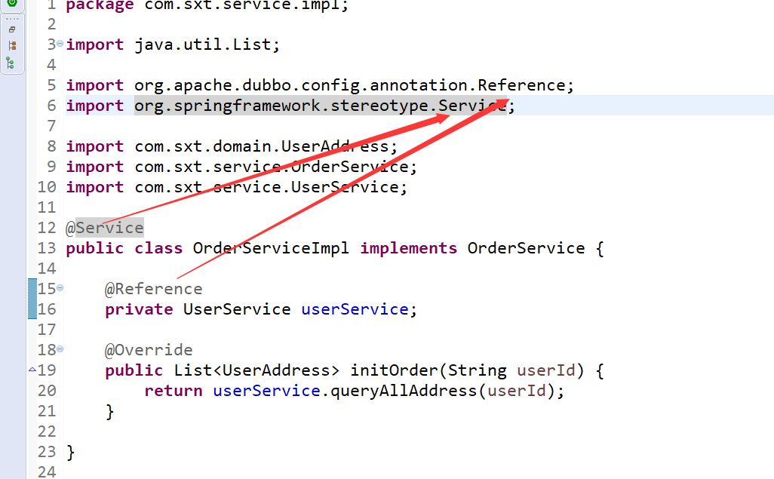

### 修改application.properties

|  |
| --- |
| #app name  dubbo.application.name=ego-boot-order-service-consumer  #dubbo:registry address  dubbo.registry.address=zookeeper://www.leige.tech:2181 |

### 创建OrderController

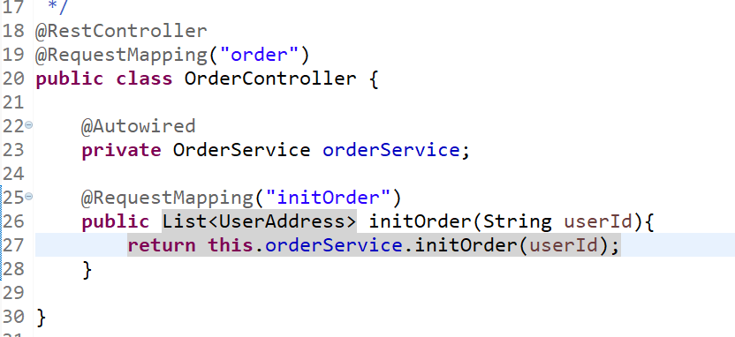

### 修改启动类

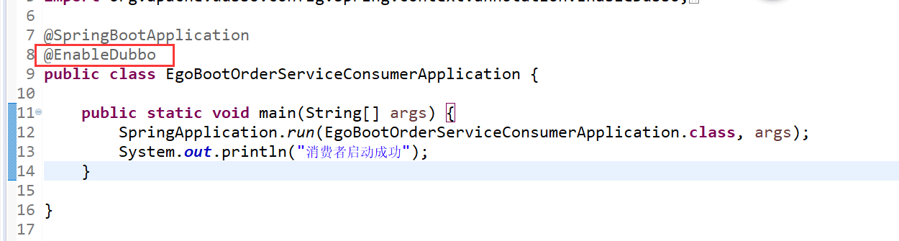

## 测试

# 08【掌握】dubbo整合SpringBoot方式2

使用配置文件

## 提供者的配置类

|  |
| --- |
| **package** com.sxt.config;  **import** org.apache.dubbo.config.ApplicationConfig;  **import** org.apache.dubbo.config.ProtocolConfig;  **import** org.apache.dubbo.config.RegistryConfig;  **import** org.apache.dubbo.config.ServiceConfig;  **import** org.apache.dubbo.config.spring.ServiceBean;  **import** org.springframework.context.annotation.Bean;  **import** org.springframework.context.annotation.Configuration;  **import** com.sxt.service.UserService;  @Configuration  **public** **class** DubboConfig {  /**  * 声明应用名  */  @Bean  **public** ApplicationConfig applicationConfig() {  ApplicationConfig config = **new** ApplicationConfig("ego-boot-user-service-provider");  **return** config;  }  /**  * 声明注册中心配置  */  @Bean  **public** RegistryConfig registryConfig() {  RegistryConfig config = **new** RegistryConfig("zookeeper://www.leige.tech:2181");  **return** config;  }  /**  * 声明暴露协议和端口  */  @Bean  **public** ProtocolConfig protocolConfig() {  ProtocolConfig config = **new** ProtocolConfig("dubbo", 20880);  **return** config;  }  /**  * 暴露UserServiceImpl的服务  */  @Bean  **public** ServiceConfig<UserService> serviceConfigUserService(UserService userService,  ApplicationConfig applicationConfig, RegistryConfig registryConfig) {  ServiceConfig<UserService> serviceConfig = **new** ServiceConfig<>();  serviceConfig.setInterface(UserService.**class**);  serviceConfig.setRef(userService);  // 注入applicationName  serviceConfig.setApplication(applicationConfig);  // 设置注册中心  serviceConfig.setRegistry(registryConfig);  // 暴露的方法  serviceConfig.export();  **return** serviceConfig;  }  } |

## 提供者的服务对象

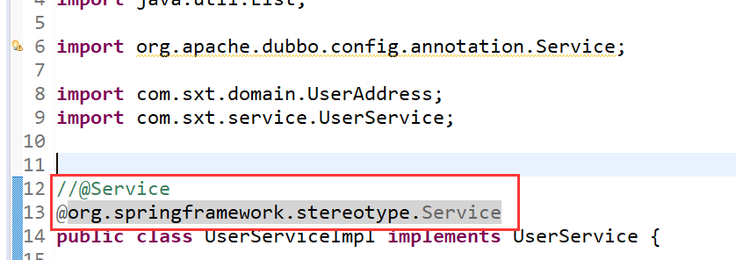

## 消费者的配置类

|  |
| --- |
| @Configuration  **public** **class** DubboConfig {  /**  * 声明应用名  */  @Bean  **public** ApplicationConfig applicationConfig() {  ApplicationConfig config = **new** ApplicationConfig("ego-boot-order-service-consumer");  **return** config;  }  /**  * 声明注册中心配置  */  @Bean  **public** RegistryConfig registryConfig() {  RegistryConfig config = **new** RegistryConfig("zookeeper://www.leige.tech:2181");  **return** config;  }    /**  * 引用户UserService的服务  */  @Bean  **public** ReferenceConfig<UserService> referenceConfigUserService(OrderServiceImpl orderServiceImpl,ApplicationConfig applicationConfig,RegistryConfig registryConfig){  ReferenceConfig<UserService> referenceConfig=**new** ReferenceConfig<>();  referenceConfig.setInterface(UserService.**class**);  referenceConfig.setId("userService");  referenceConfig.setApplication(applicationConfig);  referenceConfig.setRegistry(registryConfig);  //给orderServiceImpl注入数据  orderServiceImpl.setUserService(referenceConfig.get());  **return** referenceConfig;  }    } |

## 消费者的消费对象

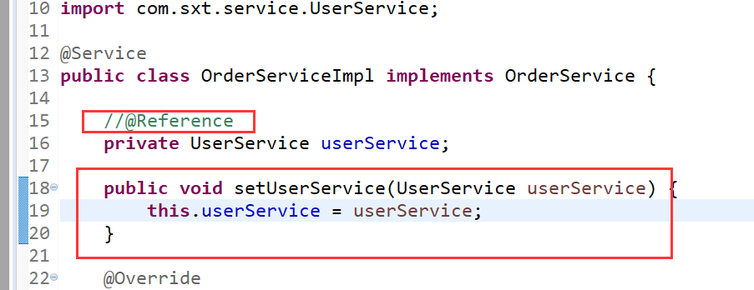

# 09【掌握】dubbo配置文件加载顺序

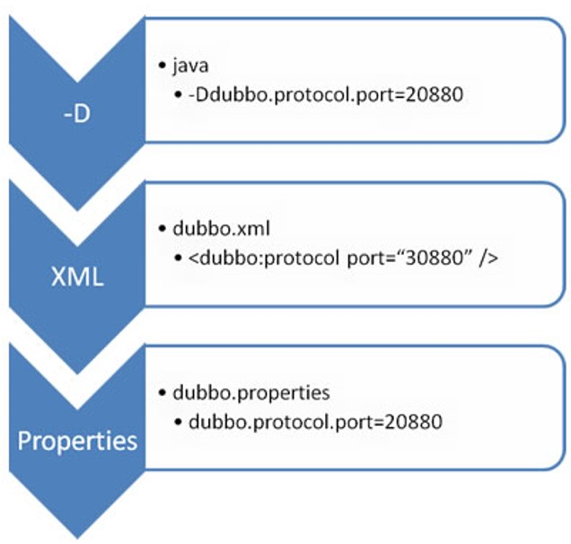

JVM 启动 -D 参数优先，这样可以使用户在部署和启动时进行参数重写，比如在启动时需改变协议的端口。

XML 次之，如果在 XML 中有配置，则 dubbo.properties 中的相应配置项无效。

Properties 最后，相当于缺省值，只有 XML 没有配置时，dubbo.properties 的相应配置项才会生效，通常用于共享公共配置，比如应用名。

# 10【掌握】dubbo的超时处理和配置覆盖

## 提供者的设置方式

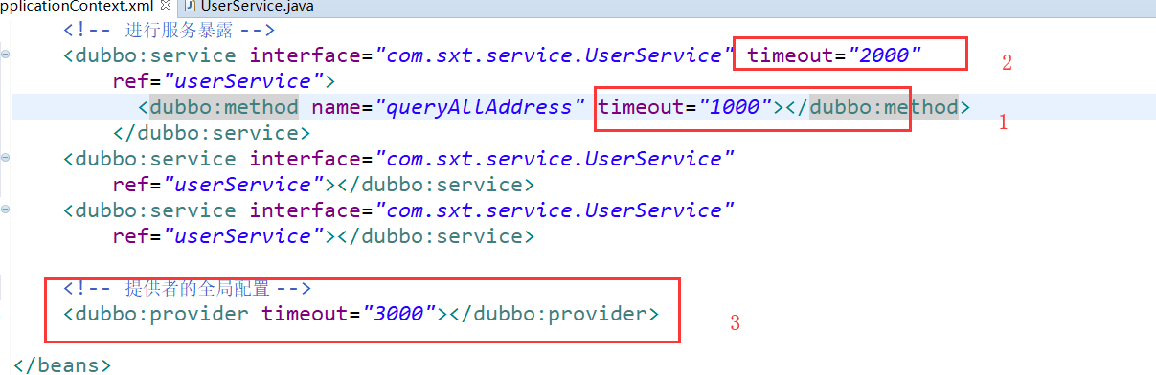

## 消费者的设置方式

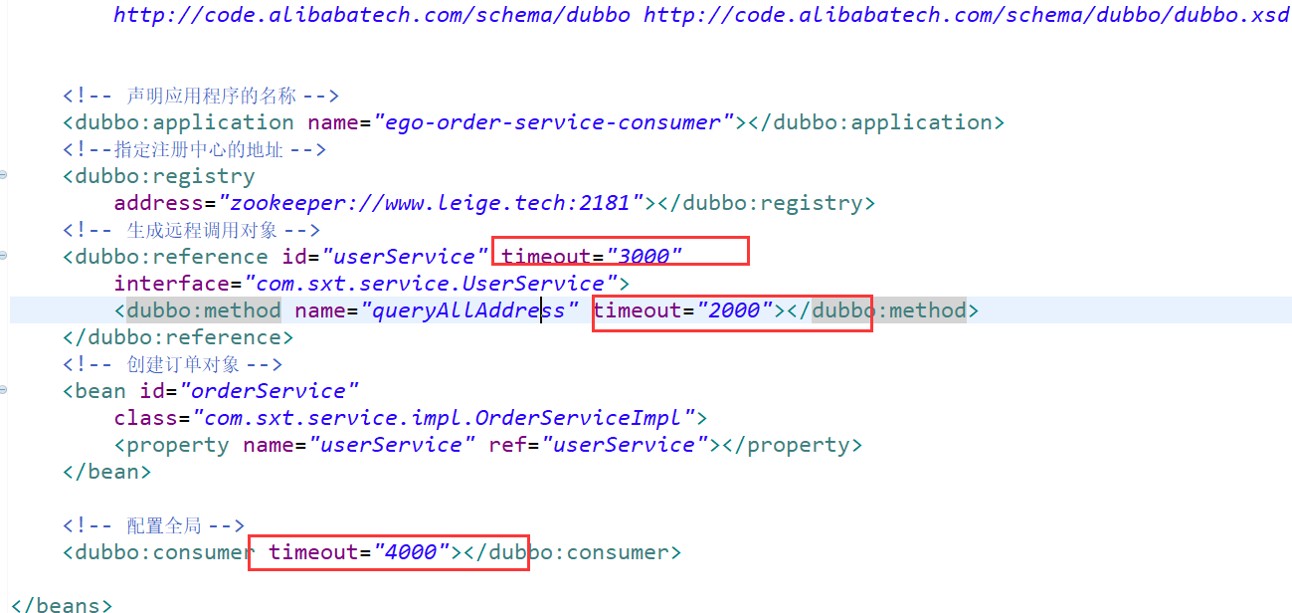

## 配置原则

dubbo推荐在Provider上尽量多配置Consumer端属性：

1、作服务的提供者，比服务使用方更清楚服务性能参数，如调用的超时时间，合理的重试次数，等等

2、在Provider配置后，Consumer不配置则会使用Provider的配置值，即Provider配置可以作为Consumer的缺省值。否则，Consumer会使用Consumer端的全局设置，这对于Provider不可控的，并且往往是不合理的

配置的覆盖规则：

1) 方法级配置别优于接口级别，即小Scope优先

2) Consumer端配置 优于 Provider配置 优于 全局配置，

3) 最后是Dubbo Hard Code的配置值（见配置文档）

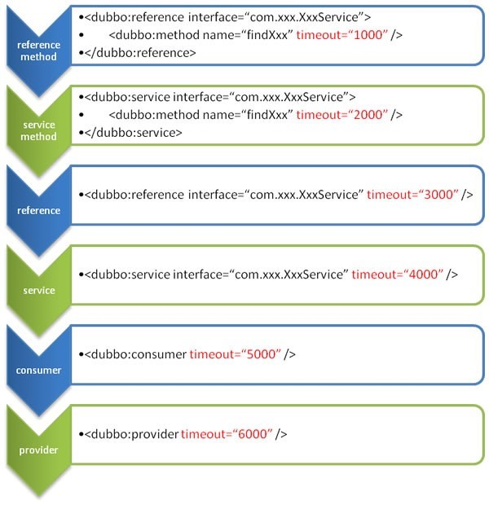

## 注解配置

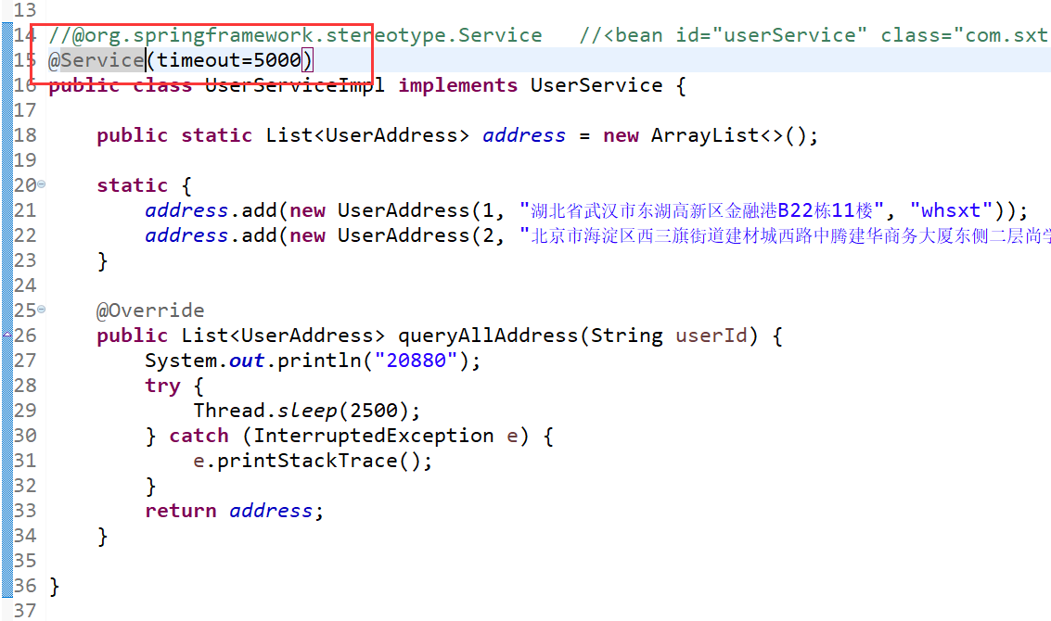

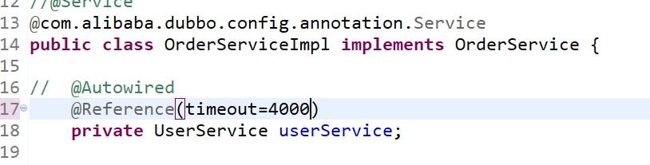

# 11【掌握】dubbo的启动时检查

## 修改的消费者(xml)

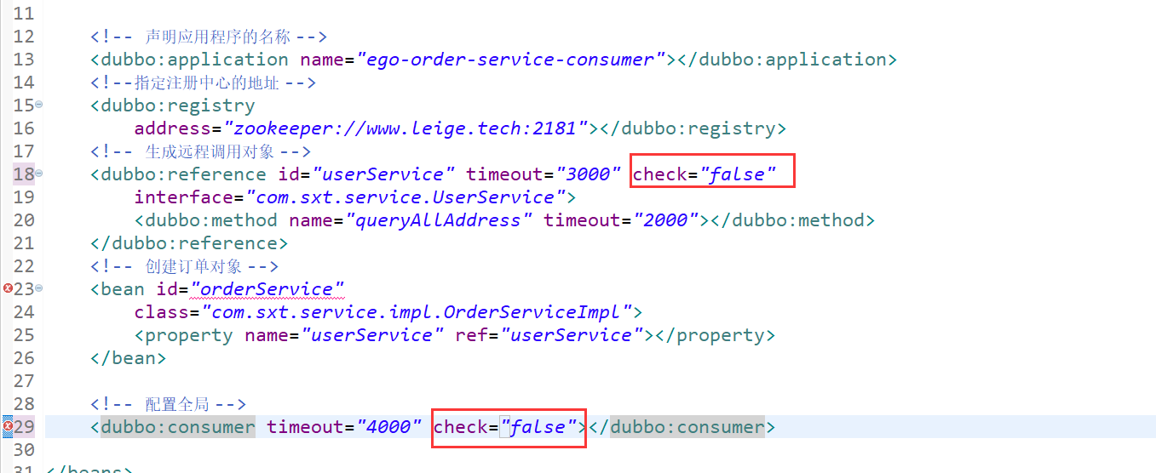

## 修改的消费者(注解)

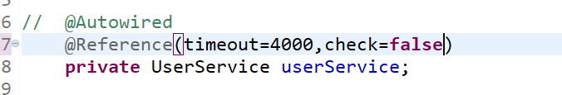

# 12【掌握】dubbo的重试原则

验证思路。使用超时来验证重试次数

## XML

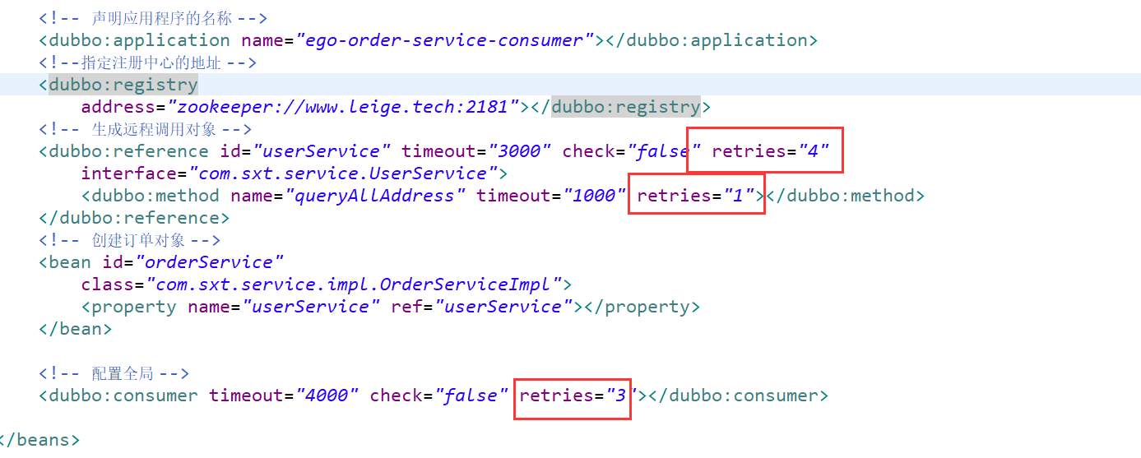

## 注解

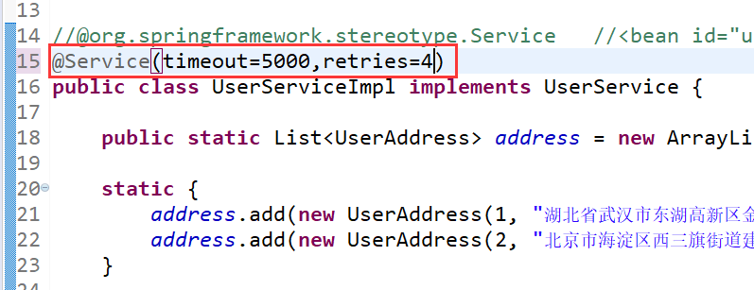

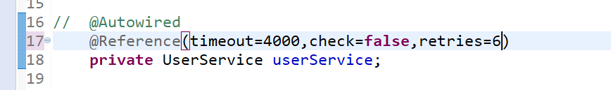

# 13【掌握】dubbo的灰度发布

## 1，什么是灰度发布

当一个接口实现，出现不兼容升级时，可以用版本号过渡，版本号不同的服务相互间不引用。

可以按照以下的步骤进行版本迁移：

在低压力时间段，先升级一半提供者为新版本

再将所有消费者升级为新版本

然后将剩下的一半提供者升级为新版本

## 2，修改提供者

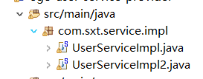

## 3，修改提供者配置类

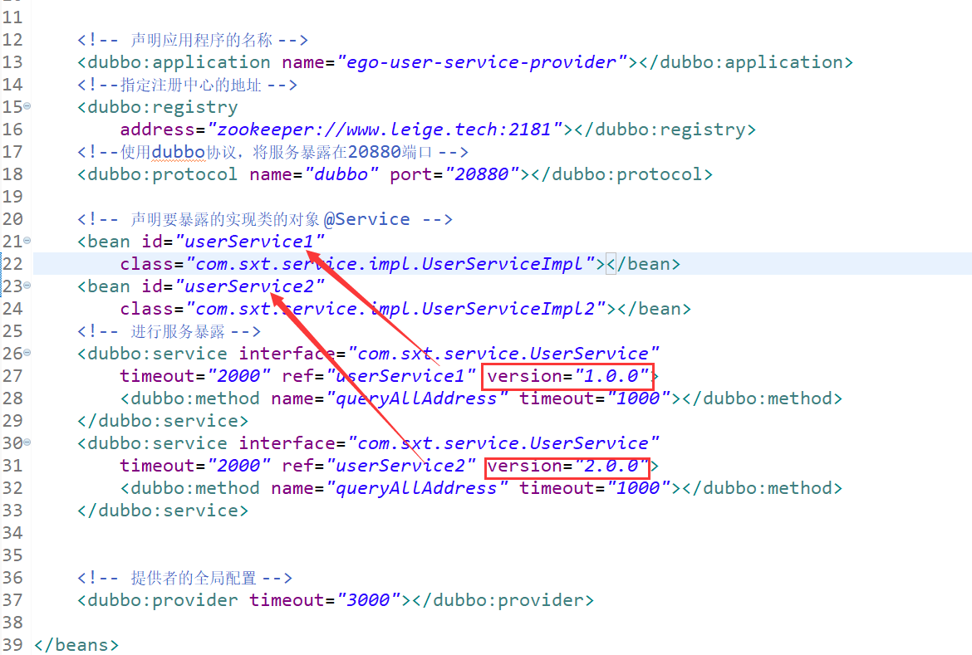

## 4，修改消费者配置类

可以使用具体版本，可以使用*模糊版本

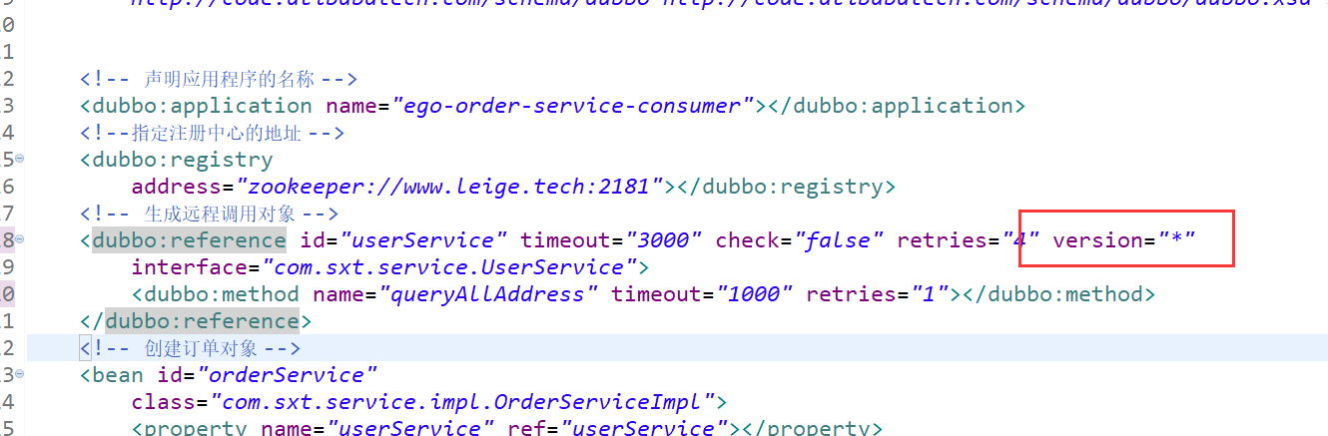

# 14【掌握】dubbo的本地存根

## 在消费者创建存根类

## 修改消费者XML

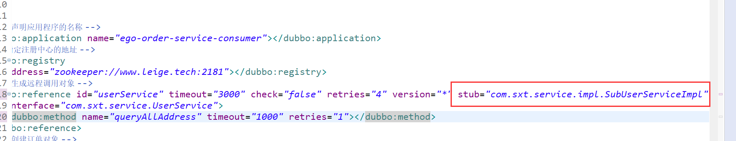

## 也可以修改消费者注解

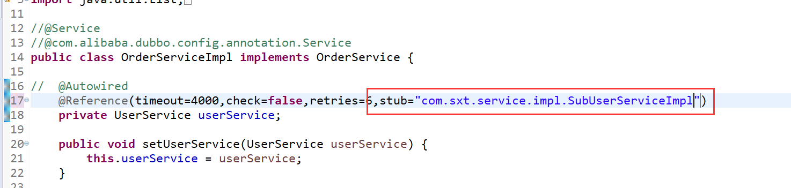

# 16【掌握】zookeeper宕机与dubbo直连

## 1，zookeeper宕机

现象：zookeeper注册中心宕机，还可以消费dubbo暴露的服务。

原因：

健壮性

监控中心宕掉不影响使用，只是丢失部分采样数据

数据库宕掉后，注册中心仍能通过缓存提供服务列表查询，但不能注册新服务

注册中心对等集群，任意一台宕掉后，将自动切换到另一台

注册中心全部宕掉后，服务提供者和服务消费者仍能通过本地缓存通讯

服务提供者无状态，任意一台宕掉后，不影响使用

服务提供者全部宕掉后，服务消费者应用将无法使用，并无限次重连等待服务提供者恢复

高可用：通过设计，减少系统不能提供服务的时间；

## 2，dubbo直连

直连就是直接连接服务器绕过注册中心了

@Reference(url="127.0.0.1:20880")

UserService userService;

# 17【掌握】集群下dubbo负载均衡配置

## 1，概述

在集群负载均衡时，Dubbo 提供了多种均衡策略，缺省为 random 随机调用。

负载均衡策略

## 2，Random LoadBalance

随机，按权重设置随机概率。

在一个截面上碰撞的概率高，但调用量越大分布越均匀，而且按概率使用权重后也比较均匀，有利于动态调整提供者权重。

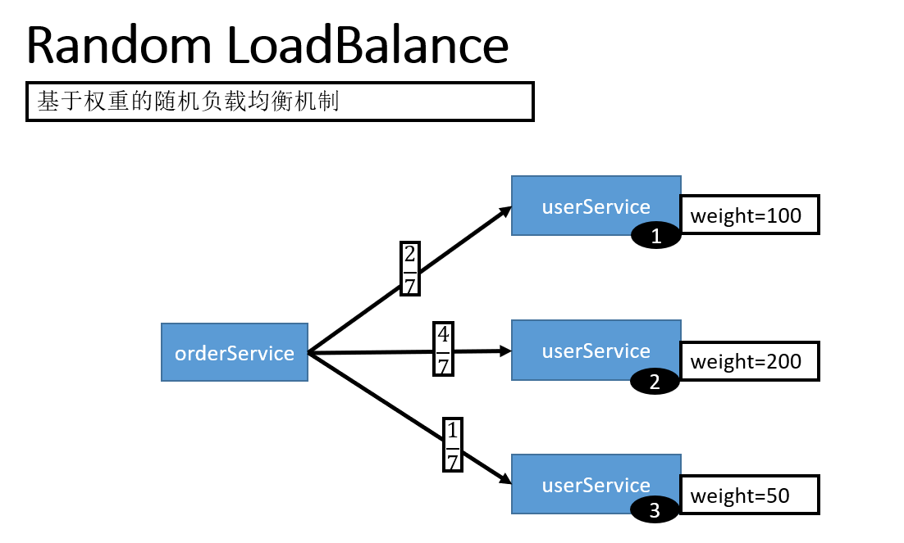

## 3，RoundRobin LoadBalance

轮循，按公约后的权重设置轮循比率。

存在慢的提供者累积请求的问题，比如：第二台机器很慢，但没挂，当请求调到第二台时就卡在那，久而久之，所有请求都卡在调到第二台上。

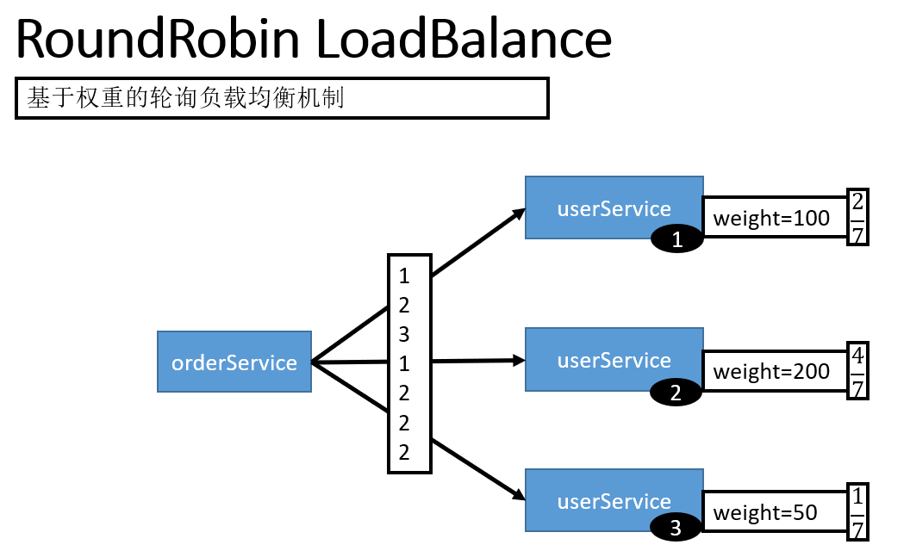

## 4，LeastActive LoadBalance

最少活跃调用数，相同活跃数的随机，活跃数指调用前后计数差。

使慢的提供者收到更少请求，因为越慢的提供者的调用前后计数差会越大。

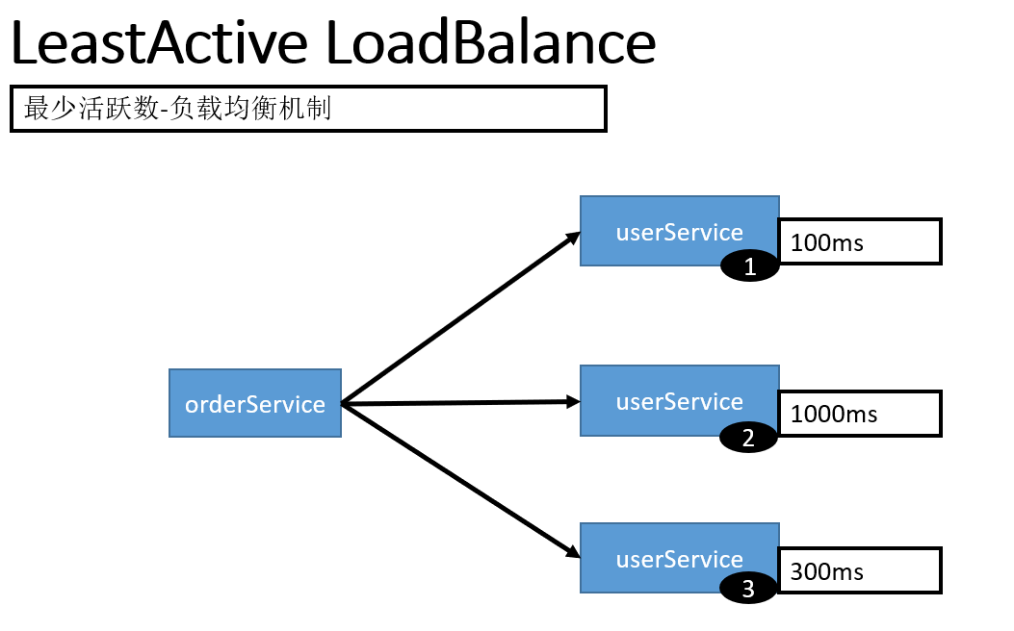

## 5，ConsistentHash LoadBalance

一致性 Hash，相同参数的请求总是发到同一提供者。

当某一台提供者挂时，原本发往该提供者的请求，基于虚拟节点，平摊到其它提供者，不会引起剧烈变动。算法参见：http://en.wikipedia.org/wiki/Consistent_hashing

缺省只对第一个参数 Hash，如果要修改，请配置 <dubbo:parameter key="hash.arguments" value="0,1" />

缺省用 160 份虚拟节点，如果要修改，请配置 <dubbo:parameter key="hash.nodes" value="320" />

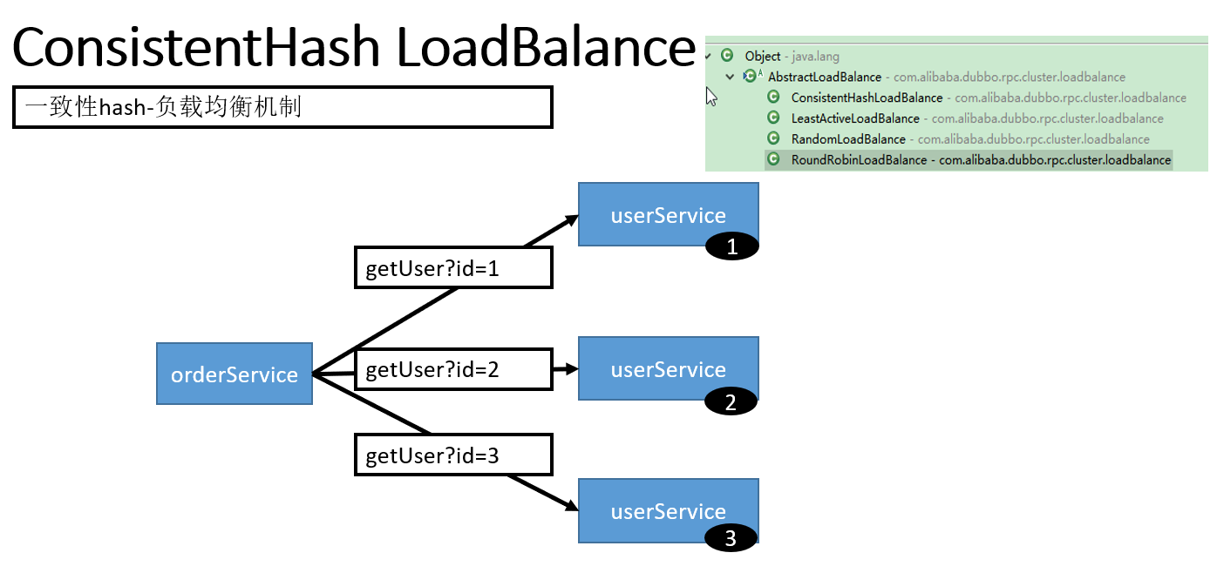

## 6，测试思路

1，启动3个提供者20880   20881    20882

2，启动提供者不加可以看出默认的是random

3，修改成randomrobin的方式再来测试

## 7，动态权重修改

1，写死

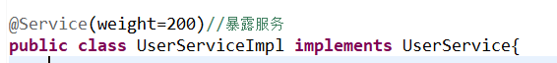

2，动态

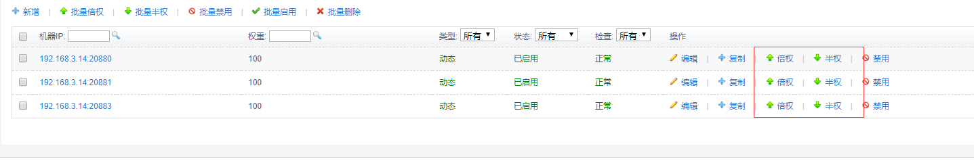

3，精确调整

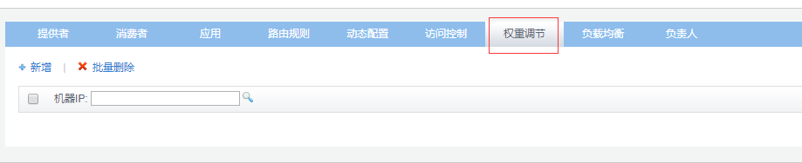

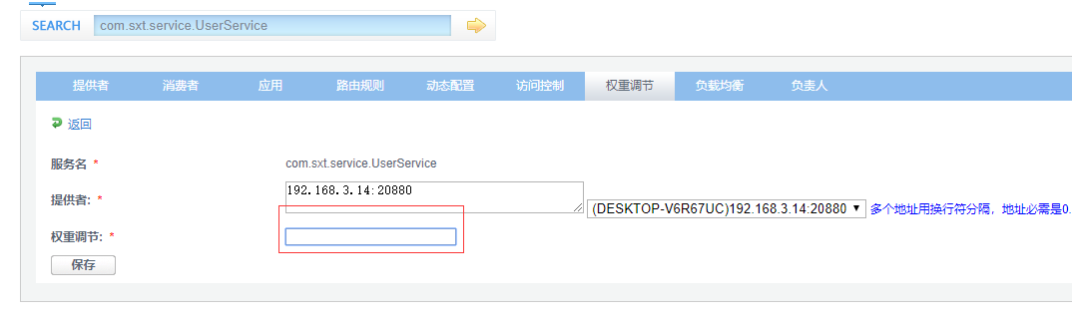

# 18【掌握】整合hystrix，服务熔断与降级处理

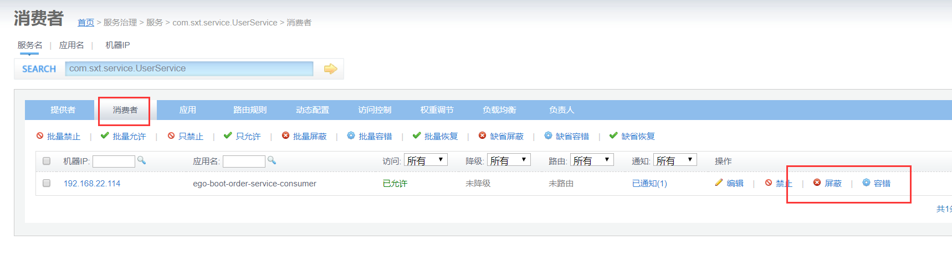

## 1、服务降级

什么是服务降级？

**当服务器压力剧增的情况下，根据实际业务情况及流量，对一些服务和页面有策略的不处理或换种简单的方式处理，从而释放服务器资源以保证核心交易正常运作或高效运作。**

可以通过服务降级功能临时屏蔽某个出错的非关键服务，并定义降级后的返回策略。

向注册中心写入动态配置覆盖规则：

RegistryFactory registryFactory = ExtensionLoader.getExtensionLoader(RegistryFactory.class).getAdaptiveExtension();

Registry registry = registryFactory.getRegistry(URL.valueOf("zookeeper://10.20.153.10:2181"));

registry.register(URL.valueOf("override://0.0.0.0/com.foo.BarService?category=configurators&dynamic=false&application=foo&mock=force:return+null"));

其中：

mock=force:return+null 表示消费方对该服务的方法调用都直接返回 null 值，不发起远程调用。用来屏蔽不重要服务不可用时对调用方的影响。

还可以改为 mock=fail:return+null 表示消费方对该服务的方法调用在失败后，再返回 null 值，不抛异常。用来容忍不重要服务不稳定时对调用方的影响。

演示屏蔽  在消费者端把A服务器屏蔽。再去请求，此时发现不会做远程调用 直接返回了null

演示容错  在消费者端把A服务的超时时间设置成1000  把对应调用了提供者睡眠5000，再来调用测试

幂等操作 ==多次请求对数据没有影响 如 查询 修改 删除

非幂等操作 添加

## 2、集群容错

在集群调用失败时，Dubbo 提供了多种容错方案，缺省为 failover 重试。

集群容错模式

**Failover Cluster**

失败自动切换，当出现失败，重试其它服务器。通常用于读操作，但重试会带来更长延迟。可通过 retries="2" 来设置重试次数(不含第一次)。

重试次数配置如下：

<dubbo:service retries="2" />

或

<dubbo:reference retries="2" />

或

<dubbo:reference>

    <dubbo:method name="getUserAddressList" retries="2" />

</dubbo:reference>

**Failfast Cluster**

快速失败，只发起一次调用，失败立即报错。通常用于非幂等性的写操作，比如新增记录。

**Failsafe Cluster**

失败安全，出现异常时，直接忽略。通常用于写入审计日志等操作。

**Failback Cluster**

失败自动恢复，后台记录失败请求，定时重发。通常用于消息通知操作。

**Forking Cluster**

并行调用多个服务器，只要一个成功即返回。通常用于实时性要求较高的读操作，但需要浪费更多服务资源。可通过 forks="2" 来设置最大并行数。

**Broadcast Cluster**

广播调用所有提供者，逐个调用，任意一台报错则报错 [2]。通常用于通知所有提供者更新缓存或日志等本地资源信息。

**集群模式配置**

按照以下示例在服务提供方和消费方配置集群模式

<dubbo:service cluster="failsafe" />

或

<dubbo:reference cluster="failsafe

## 3、整合hystrix

Hystrix 旨在通过控制那些访问远程系统、服务和第三方库的节点，从而对延迟和故障提供更强大的容错能力。Hystrix具备拥有回退机制和断路器功能的线程和信号隔离，请求缓存和请求打包，以及监控和配置等功能

### 1、配置spring-cloud-starter-netflix-hystrix

在提供者和消费的pom.xml加入如下依赖

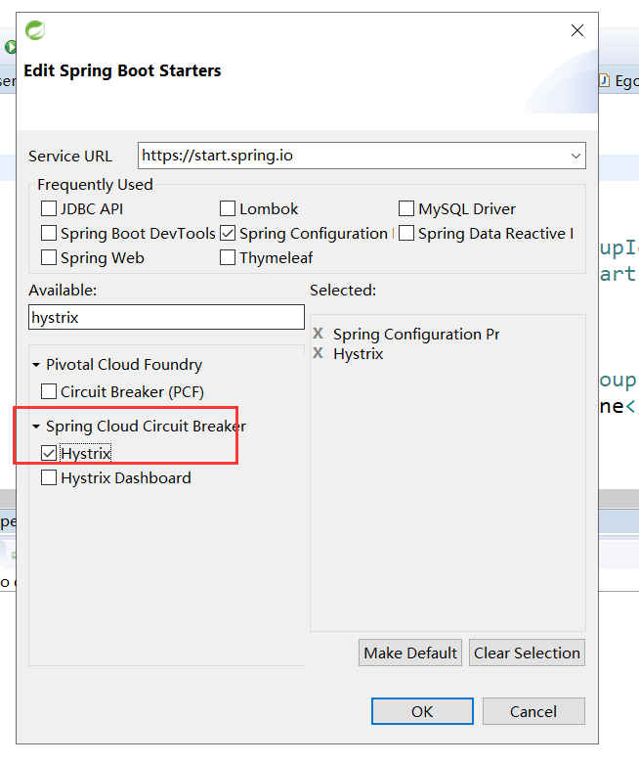

|  |
| --- |
| <dependency>  <groupId>org.springframework.cloud</groupId>  <artifactId>  spring-cloud-starter-netflix-hystrix  </artifactId>  </dependency> |

### 2，修改提供者UserServiceImpl

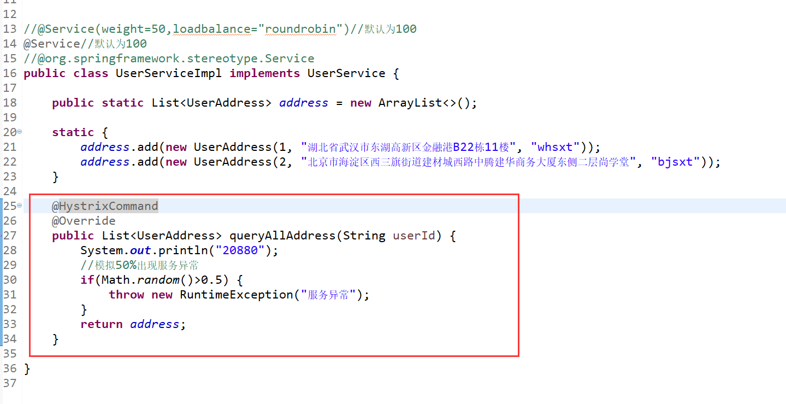

### 3，修改提供者启动器

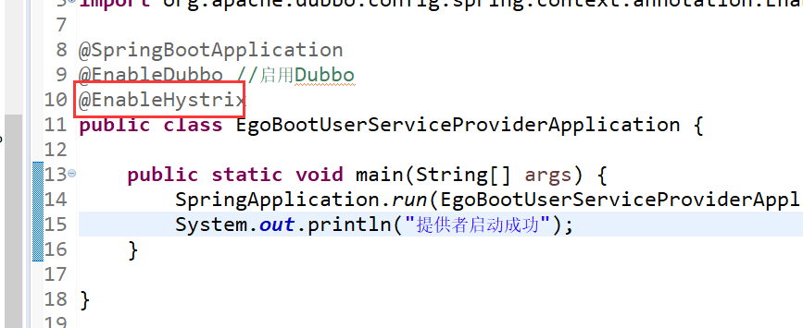

### 4，修改消费者的OrderServiceImpl

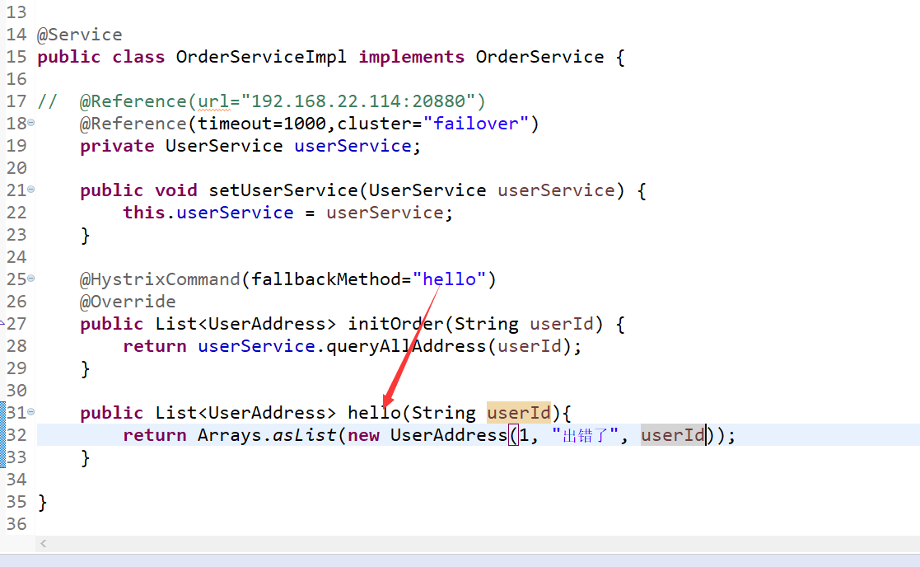

### 5，修改消费者启动器

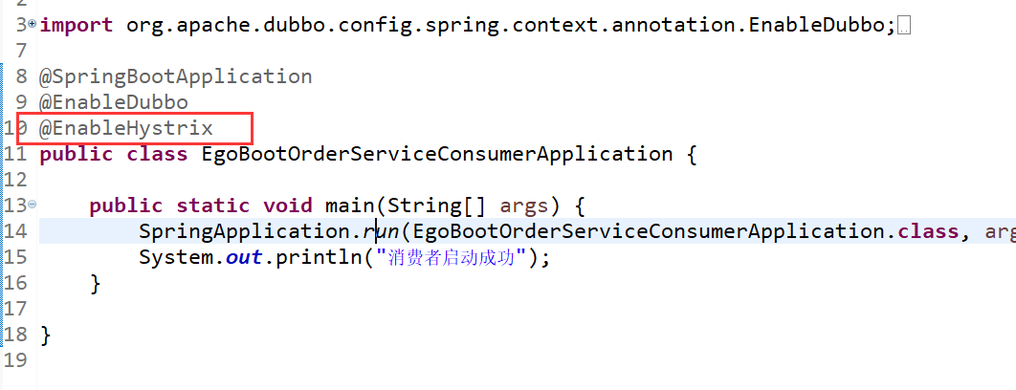

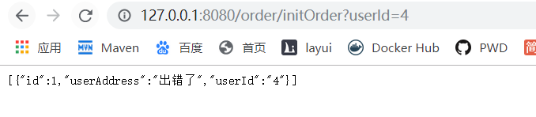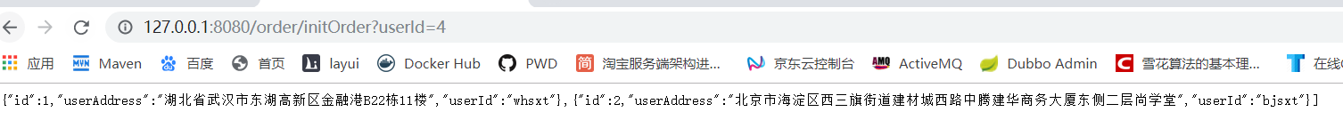

# 19【掌握】搭建分布式项目【记帐本】

## 基础结构

**Bill-parent**

**|--bill-common**

**|--bill-domain**

**|--bill-interface**

**|--bill-mapper**

**|--bill-service**

**|--bill-web**

Ego-system

|--domain

|--common

|--interface

|--mapper

|--service

|--web

Ego-cache

|--domain

|--common

|--interface

|--mapper

|--service

|--web

Ego-web

|--domain

|--common

|--interface

|--mapper

|--service

|--web

Ego-sso

|--domain

|--common

|--interface

|--mapper

|--service

|--web

## 创建bill-parent 普通的maven项目

### 创建项目

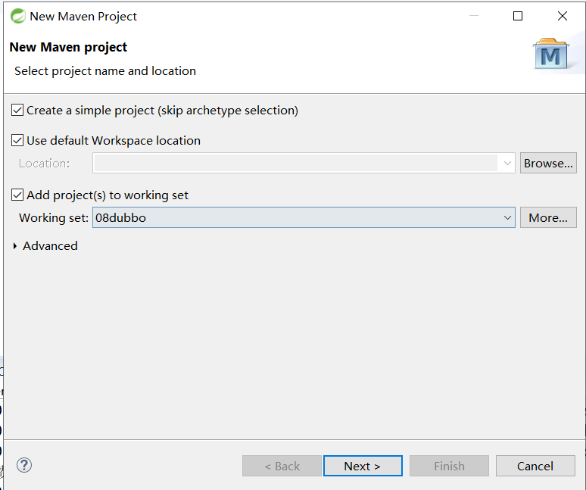

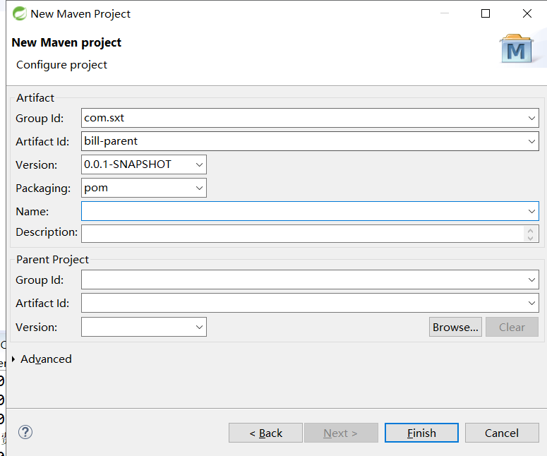

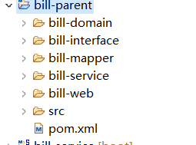

### 修改pom.xml

|  |
| --- |
| <project xmlns=*"http://maven.apache.org/POM/4.0.0"* xmlns:xsi=*"http://www.w3.org/2001/XMLSchema-instance"* xsi:schemaLocation=*"http://maven.apache.org/POM/4.0.0 http://maven.apache.org/xsd/maven-4.0.0.xsd"*>  <modelVersion>4.0.0</modelVersion>  <parent>  <groupId>org.springframework.boot</groupId>  <artifactId>spring-boot-starter-parent</artifactId>  <version>2.2.1.RELEASE</version>  <relativePath /> <!-- lookup parent from repository -->  </parent>  <groupId>com.sxt</groupId>  <artifactId>bill-parent</artifactId>  <version>1.0</version>  <packaging>pom</packaging>    <properties>  <dubbo.version>2.7.3</dubbo.version>  <maven-jar-plugin.version>3.1.1</maven-jar-plugin.version>  <mybatisplus.version>3.2.0</mybatisplus.version>  </properties>    <dependencyManagement>  <dependencies>  <dependency>  <groupId>com.sxt</groupId>  <artifactId>bill-common</artifactId>  <version>1.0</version>  </dependency>  <!-- dubbo-apache -->  <dependency>  <groupId>org.apache.dubbo</groupId>  <artifactId>dubbo-spring-boot-starter</artifactId>  <version>${dubbo.version}</version>  </dependency>  <!-- 使用zk 做注册中心，Dubbo 需要的依赖 -->  <dependency>  <groupId>org.apache.dubbo</groupId>  <artifactId>dubbo-dependencies-zookeeper</artifactId>  <version>${dubbo.version}</version>  <type>pom</type>  <exclusions>  <exclusion>  <groupId>org.slf4j</groupId>  <artifactId>slf4j-log4j12</artifactId>  </exclusion>  </exclusions>  </dependency>    <!-- 声明mybatisplus的依赖 -->  <dependency>  <groupId>com.baomidou</groupId>  <artifactId>mybatis-plus-boot-starter</artifactId>  <version>${mybatisplus.version}</version>  </dependency>    </dependencies>  </dependencyManagement>  <modules>  <module>bill-domain</module>  <module>bill-mapper</module>  <module>bill-interface</module>  <module>bill-service</module>  <module>bill-web</module>  </modules>  </project> |

## 创建bill-common

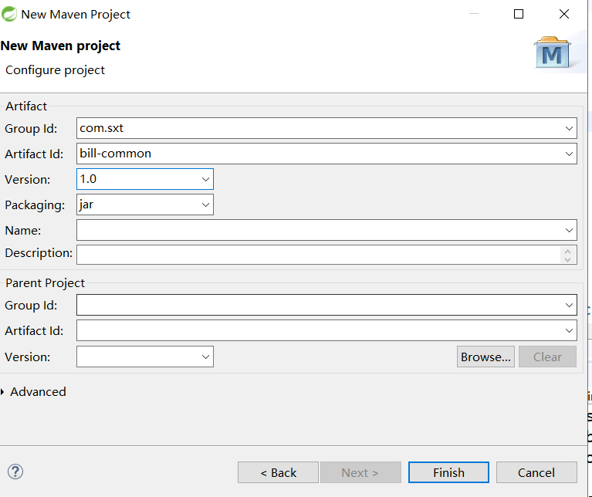

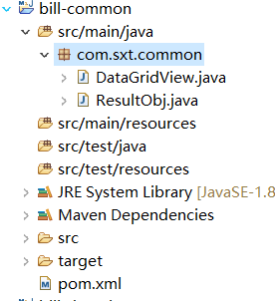

### 修改pom.xml

|  |
| --- |
| <project xmlns=*"http://maven.apache.org/POM/4.0.0"*  xmlns:xsi=*"http://www.w3.org/2001/XMLSchema-instance"*  xsi:schemaLocation=*"http://maven.apache.org/POM/4.0.0 http://maven.apache.org/xsd/maven-4.0.0.xsd"*>  <modelVersion>4.0.0</modelVersion>  <groupId>com.sxt</groupId>  <artifactId>bill-common</artifactId>  <version>1.0</version>  <properties>  <lombok.version>1.18.10</lombok.version>  </properties>  <dependencies>  <dependency>  <groupId>org.projectlombok</groupId>  <artifactId>lombok</artifactId>  <version>${lombok.version}</version>  </dependency>  </dependencies>  </project> |

## 创建bill-domain

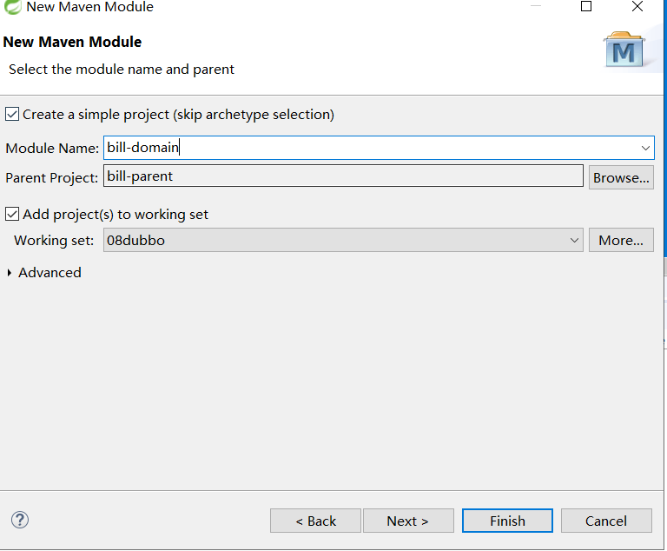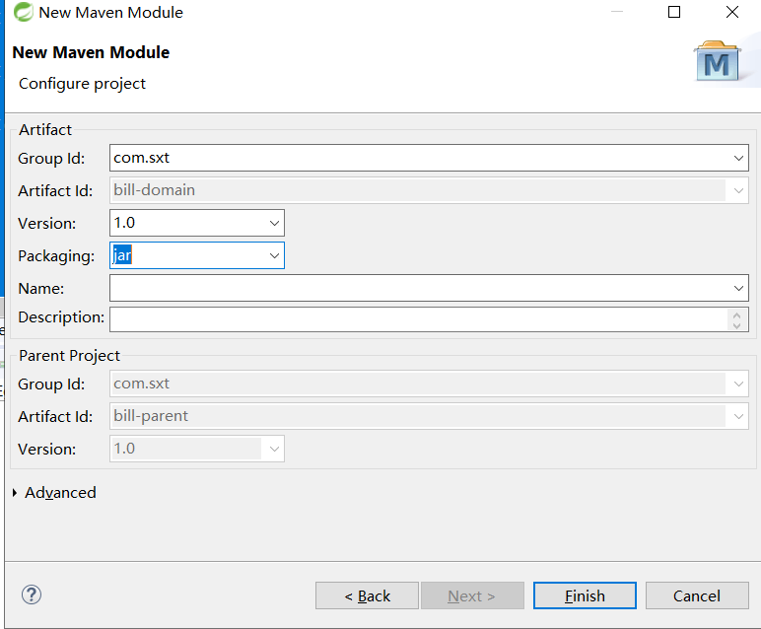

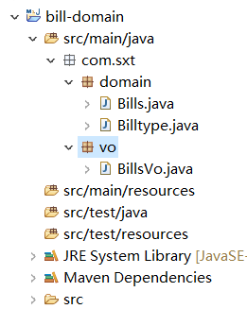

### Pom.xml

|  |
| --- |
| <project xmlns=*"http://maven.apache.org/POM/4.0.0"*  xmlns:xsi=*"http://www.w3.org/2001/XMLSchema-instance"*  xsi:schemaLocation=*"http://maven.apache.org/POM/4.0.0 http://maven.apache.org/xsd/maven-4.0.0.xsd"*>  <modelVersion>4.0.0</modelVersion>  <parent>  <groupId>com.sxt</groupId>  <artifactId>bill-parent</artifactId>  <version>1.0</version>  </parent>  <artifactId>bill-domain</artifactId>  <dependencies>  <dependency>  <groupId>com.sxt</groupId>  <artifactId>bill-common</artifactId>  </dependency>  <dependency>  <groupId>com.baomidou</groupId>  <artifactId>mybatis-plus-boot-starter</artifactId>  <exclusions>  <exclusion>  <groupId>org.springframework.boot</groupId>  <artifactId>spring-boot-autoconfigure</artifactId>  </exclusion>  <exclusion>  <groupId>org.springframework.boot</groupId>  <artifactId>spring-boot-starter-jdbc</artifactId>  </exclusion>  </exclusions>  </dependency>  <!-- 加入jackson -->  <dependency>  <groupId>com.fasterxml.jackson.core</groupId>  <artifactId>jackson-databind</artifactId>  </dependency>  </dependencies>  </project> |

## 创建bill-mapper

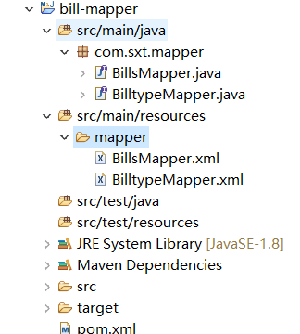

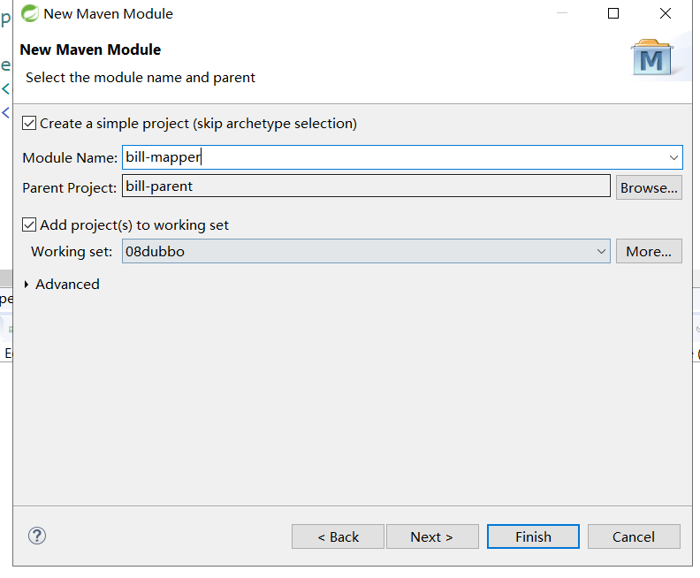

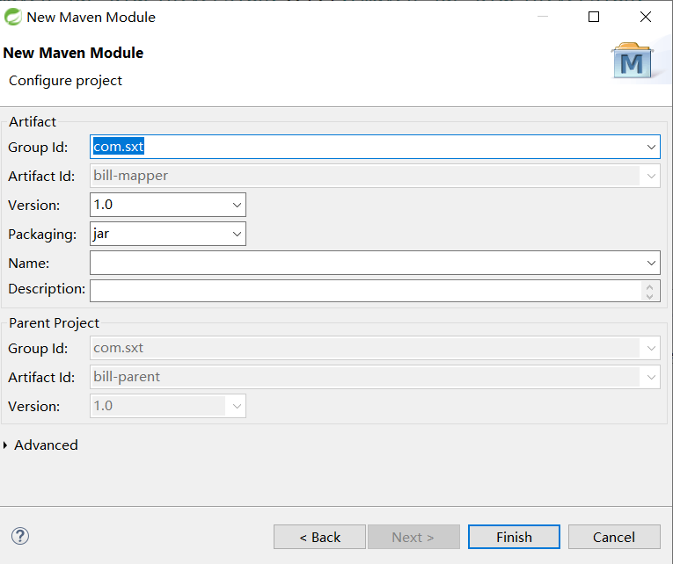

### 修改pom.xml

|  |
| --- |
| <project xmlns=*"http://maven.apache.org/POM/4.0.0"* xmlns:xsi=*"http://www.w3.org/2001/XMLSchema-instance"* xsi:schemaLocation=*"http://maven.apache.org/POM/4.0.0 http://maven.apache.org/xsd/maven-4.0.0.xsd"*>  <modelVersion>4.0.0</modelVersion>  <parent>  <groupId>com.sxt</groupId>  <artifactId>bill-parent</artifactId>  <version>1.0</version>  </parent>  <artifactId>bill-mapper</artifactId>    <dependencies>  <dependency>  <groupId>com.sxt</groupId>  <artifactId>bill-domain</artifactId>  <version>1.0</version>  </dependency>  </dependencies>    </project> |

## 修改bill-interface

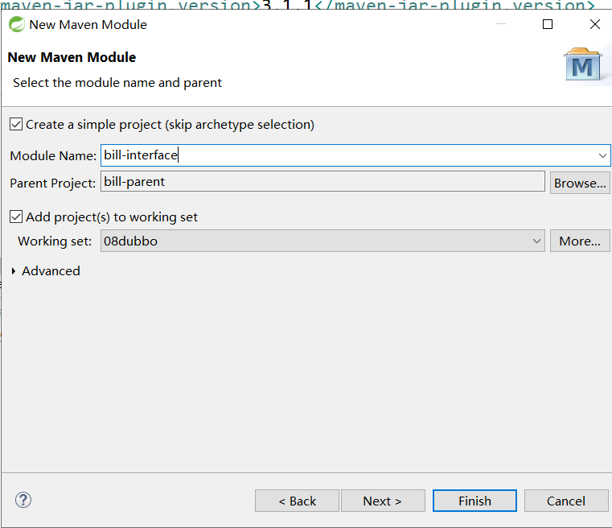

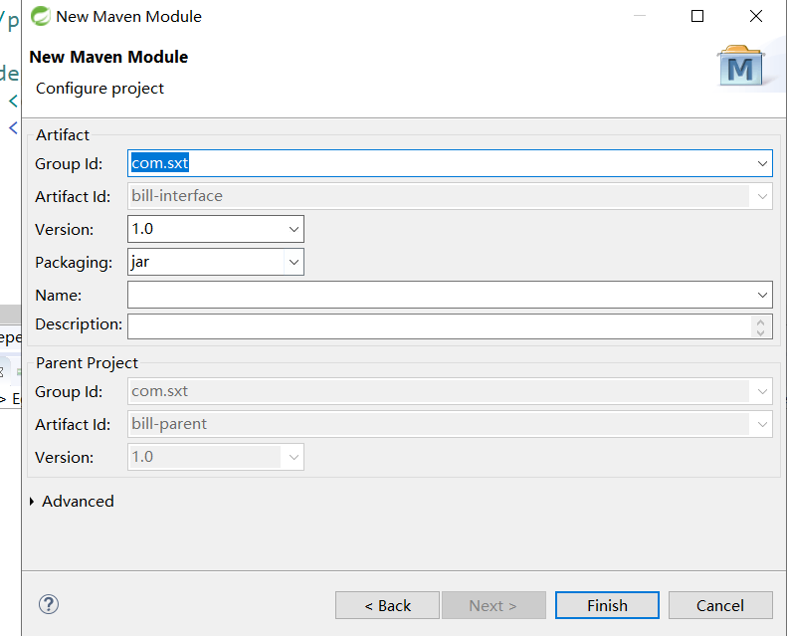

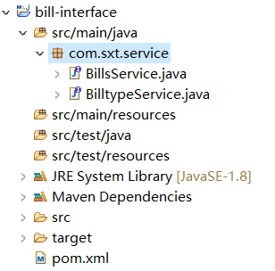

### 修改pom.xml

|  |
| --- |
| <project xmlns=*"http://maven.apache.org/POM/4.0.0"* xmlns:xsi=*"http://www.w3.org/2001/XMLSchema-instance"* xsi:schemaLocation=*"http://maven.apache.org/POM/4.0.0 http://maven.apache.org/xsd/maven-4.0.0.xsd"*>  <modelVersion>4.0.0</modelVersion>  <parent>  <groupId>com.sxt</groupId>  <artifactId>bill-parent</artifactId>  <version>1.0</version>  </parent>  <artifactId>bill-interface</artifactId>      <dependencies>  <dependency>  <groupId>com.sxt</groupId>  <artifactId>bill-common</artifactId>  </dependency>  <dependency>  <groupId>com.sxt</groupId>  <artifactId>bill-domain</artifactId>  <version>1.0</version>  </dependency>  </dependencies>  </project> |

## 创建bill-service

### 项目

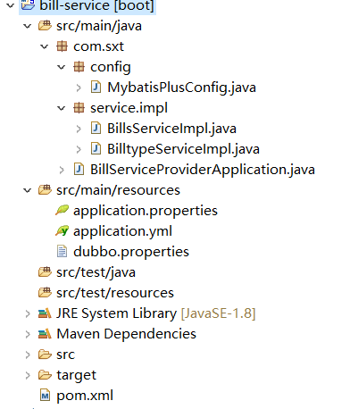

### Pom

|  |
| --- |
| <project xmlns=*"http://maven.apache.org/POM/4.0.0"*  xmlns:xsi=*"http://www.w3.org/2001/XMLSchema-instance"*  xsi:schemaLocation=*"http://maven.apache.org/POM/4.0.0 http://maven.apache.org/xsd/maven-4.0.0.xsd"*>  <modelVersion>4.0.0</modelVersion>  <parent>  <groupId>com.sxt</groupId>  <artifactId>bill-parent</artifactId>  <version>1.0</version>  </parent>  <artifactId>bill-service</artifactId>  <properties>  <druid.version>1.1.21</druid.version>  <log4j.version>1.3.8.RELEASE</log4j.version>  </properties>  <dependencies>  <dependency>  <groupId>org.springframework.boot</groupId>  <artifactId>spring-boot-starter-jdbc</artifactId>  </dependency>  <dependency>  <groupId>mysql</groupId>  <artifactId>mysql-connector-java</artifactId>  <scope>runtime</scope>  </dependency>  <!-- druid-spring-boot-starter -->  <dependency>  <groupId>com.alibaba</groupId>  <artifactId>druid-spring-boot-starter</artifactId>  <version>${druid.version}</version>  </dependency>  <!-- lang3 -->  <dependency>  <groupId>org.apache.commons</groupId>  <artifactId>commons-lang3</artifactId>  </dependency>  <dependency>  <groupId>com.sxt</groupId>  <artifactId>bill-interface</artifactId>  <version>1.0</version>  </dependency>  <dependency>  <groupId>com.sxt</groupId>  <artifactId>bill-mapper</artifactId>  <version>1.0</version>  </dependency>  <dependency>  <groupId>org.springframework.boot</groupId>  <artifactId>spring-boot-starter</artifactId>  </dependency>  <dependency>  <groupId>org.apache.dubbo</groupId>  <artifactId>dubbo-spring-boot-starter</artifactId>  </dependency>  <!-- 使用zk 做注册中心，Dubbo 需要的依赖 -->  <dependency>  <groupId>org.apache.dubbo</groupId>  <artifactId>dubbo-dependencies-zookeeper</artifactId>  <type>pom</type>  <exclusions>  <exclusion>  <groupId>org.slf4j</groupId>  <artifactId>slf4j-log4j12</artifactId>  </exclusion>  </exclusions>  </dependency>  </dependencies>  <build>  <plugins>  <plugin>  <groupId>org.springframework.boot</groupId>  <artifactId>spring-boot-maven-plugin</artifactId>  </plugin>  </plugins>  </build>  </project> |

### 启动类

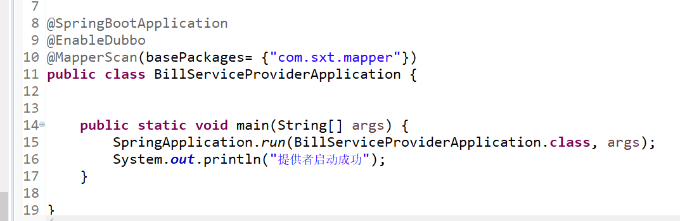

## 创建bill-web

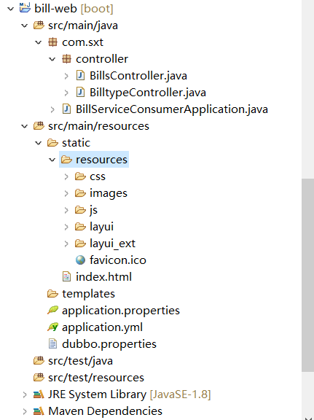

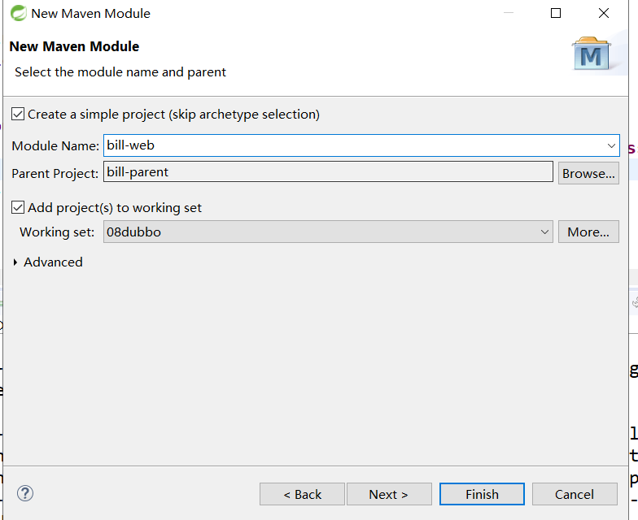

### 修改pom.xml

|  |
| --- |
| <project xmlns=*"http://maven.apache.org/POM/4.0.0"*  xmlns:xsi=*"http://www.w3.org/2001/XMLSchema-instance"*  xsi:schemaLocation=*"http://maven.apache.org/POM/4.0.0 http://maven.apache.org/xsd/maven-4.0.0.xsd"*>  <modelVersion>4.0.0</modelVersion>  <parent>  <groupId>com.sxt</groupId>  <artifactId>bill-parent</artifactId>  <version>1.0</version>  </parent>  <artifactId>bill-web</artifactId>  <dependencies>  <dependency>  <groupId>com.sxt</groupId>  <artifactId>bill-interface</artifactId>  <version>1.0</version>  </dependency>  <dependency>  <groupId>org.springframework.boot</groupId>  <artifactId>spring-boot-starter-web</artifactId>  </dependency>  <dependency>  <groupId>org.apache.dubbo</groupId>  <artifactId>dubbo-spring-boot-starter</artifactId>  </dependency>  <!-- 使用zk 做注册中心，Dubbo 需要的依赖 -->  <dependency>  <groupId>org.apache.dubbo</groupId>  <artifactId>dubbo-dependencies-zookeeper</artifactId>  <type>pom</type>  <exclusions>  <exclusion>  <groupId>org.slf4j</groupId>  <artifactId>slf4j-log4j12</artifactId>  </exclusion>  </exclusions>  </dependency>  </dependencies>  <build>  <plugins>  <plugin>  <groupId>org.springframework.boot</groupId>  <artifactId>spring-boot-maven-plugin</artifactId>  </plugin>  </plugins>  </build>  </project> |

### 启动类

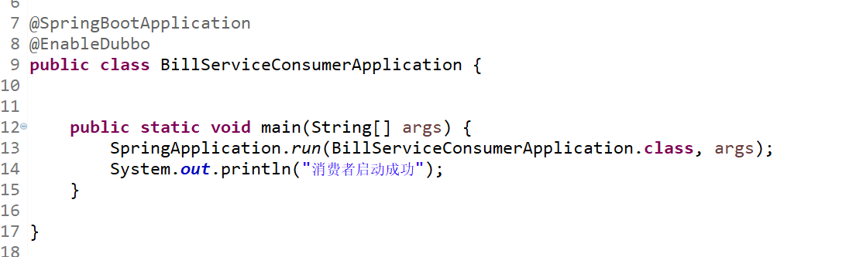

### 静态资源

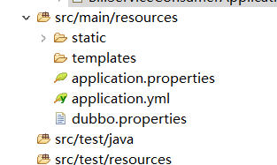

# 19【熟悉】RPC原理和通信原理

## 1，rpc原理

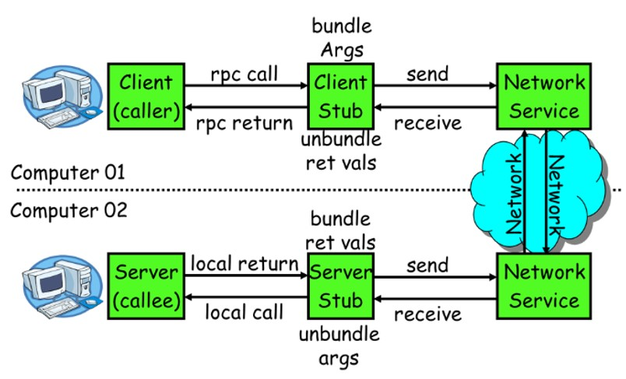

一次完整的RPC调用流程（同步调用，异步另说）如下：

**1）服务消费方（client）调用以本地调用方式调用服务；**

2）client stub接收到调用后负责将方法、参数等组装成能够进行网络传输的消息体；

3）client stub找到服务地址，并将消息发送到服务端；

4）server stub收到消息后进行解码；

5）server stub根据解码结果调用本地的服务；

6）本地服务执行并将结果返回给server stub；

7）server stub将返回结果打包成消息并发送至消费方；

8）client stub接收到消息，并进行解码；

**9）服务消费方得到最终结果。**

RPC框架的目标就是要2~8这些步骤都封装起来，这些细节对用户来说是透明的，不可见的。

## 2、netty通信原理

Netty是一个异步事件驱动的网络应用程序框架， 用于快速开发可维护的高性能协议服务器和客户端。它极大地简化并简化了TCP和UDP套接字服务器等网络编程。

BIO：(Blocking IO)

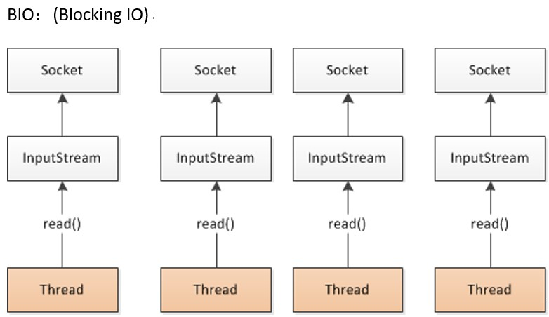

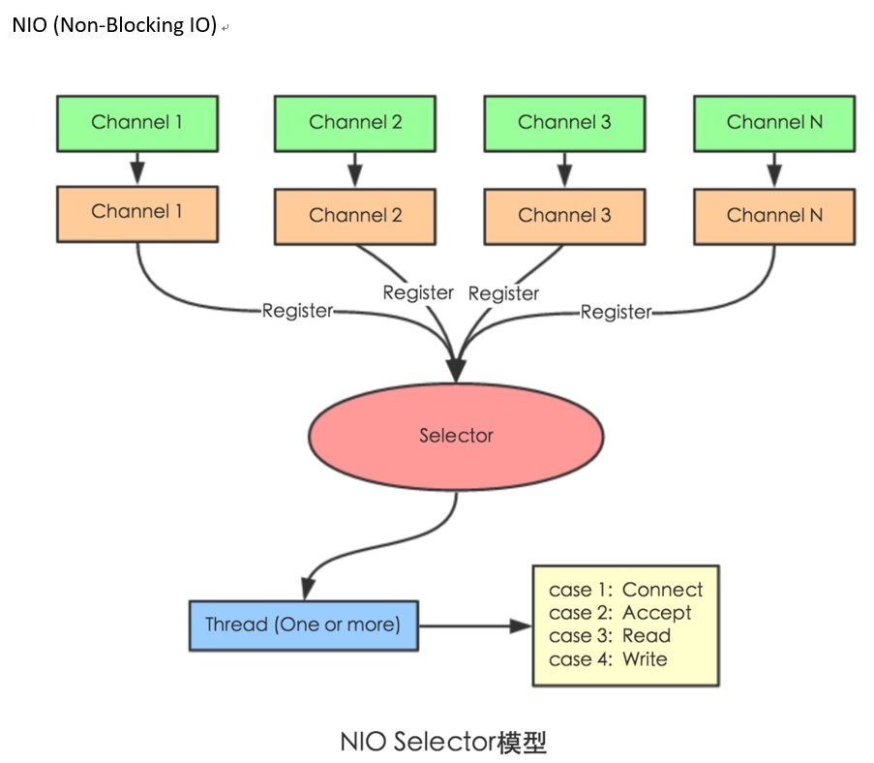

Selector 一般称 为选择器 ，也可以翻译为 多路复用器，

Connect（连接就绪）、Accept（接受就绪）、Read（读就绪）、Write（写就绪）

Netty基本原理：

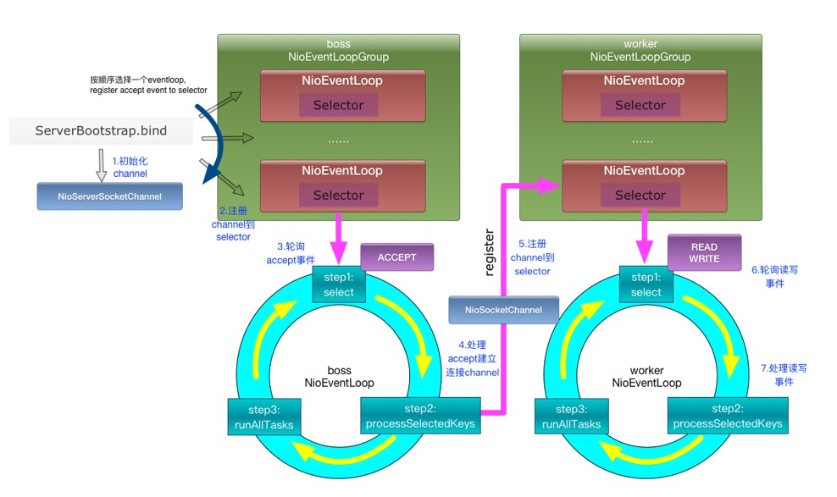

# 20【难点】[源代码]dubbo的设计原理

## 1、dubbo原理 -框架设计

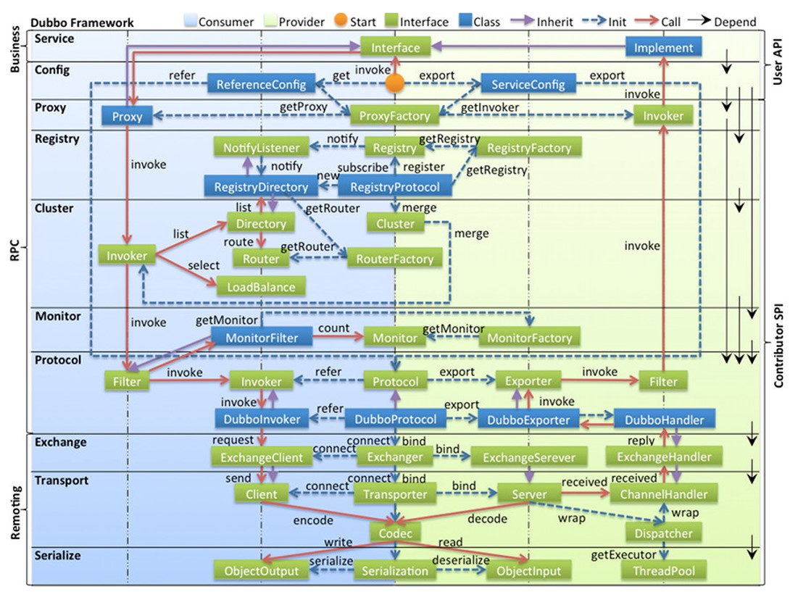

* config 配置层：对外配置接口，以 ServiceConfig, ReferenceConfig 为中心，可以直接初始化配置类，也可以通过 spring 解析配置生成配置类
* proxy 服务代理层：服务接口透明代理，生成服务的客户端 Stub 和服务器端 Skeleton, 以 ServiceProxy 为中心，扩展接口为 ProxyFactory
* registry 注册中心层：封装服务地址的注册与发现，以服务 URL 为中心，扩展接口为 RegistryFactory, Registry, RegistryService
* cluster 路由层：封装多个提供者的路由及负载均衡，并桥接注册中心，以 Invoker 为中心，扩展接口为 Cluster, Directory, Router, LoadBalance
* monitor 监控层：RPC 调用次数和调用时间监控，以 Statistics 为中心，扩展接口为 MonitorFactory, Monitor, MonitorService
* protocol 远程调用层：封装 RPC 调用，以 Invocation, Result 为中心，扩展接口为 Protocol, Invoker, Exporter
* exchange 信息交换层：封装请求响应模式，同步转异步，以 Request, Response 为中心，扩展接口为 Exchanger, ExchangeChannel, ExchangeClient, ExchangeServer
* transport 网络传输层：抽象 mina 和 netty 为统一接口，以 Message 为中心，扩展接口为 Channel, Transporter, Client, Server, Codec
* serialize 数据序列化层：可复用的一些工具，扩展接口为 Serialization, ObjectInput, ObjectOutput, ThreadPool

## 提供者的启动

### 找到BeanDefinitionParser

|--- DubboBeanDefinitionParser

### 找到DubboBeanDefinitionParser

这里面的parser方法要循环的解析<dubbo:的配置

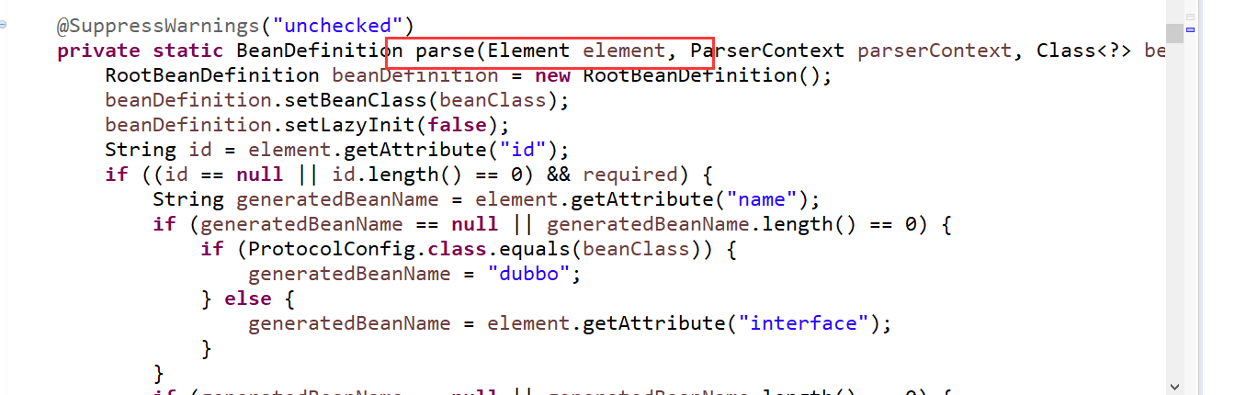

### DubboNamespaceHandler

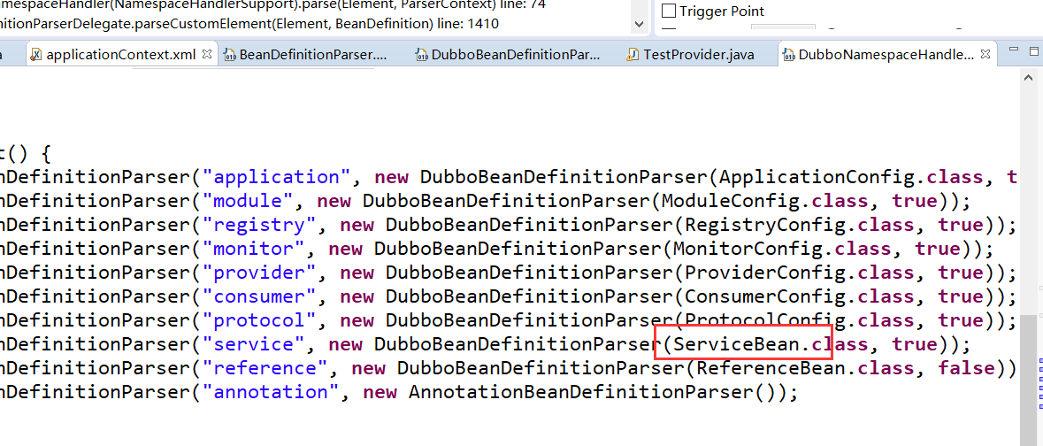

### 进入ServiceBean找到afterPropertiesSet方法

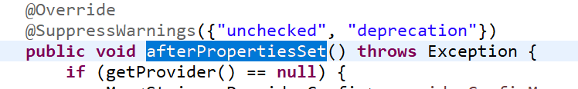

获取之前从XML里面得到配置信息并判断初始化

### 进入ServiceBean找到onApplicationEvent方法

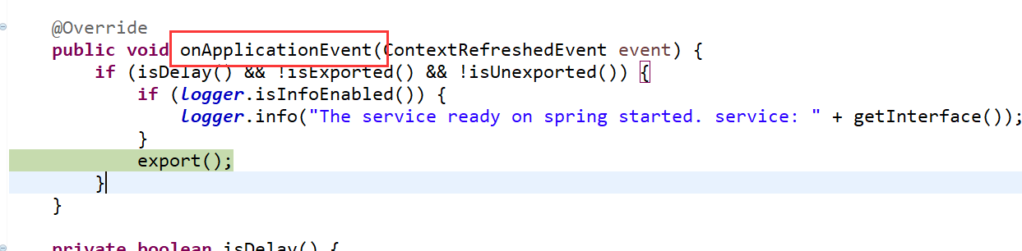

### 进入export方法

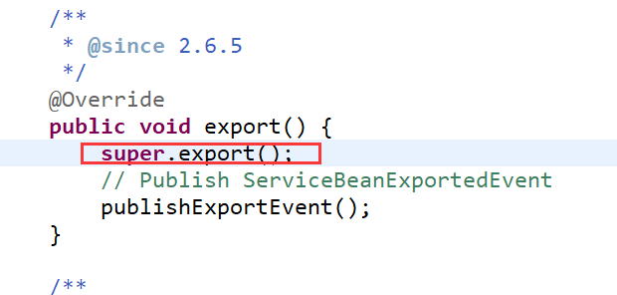

### 进入super.export方法

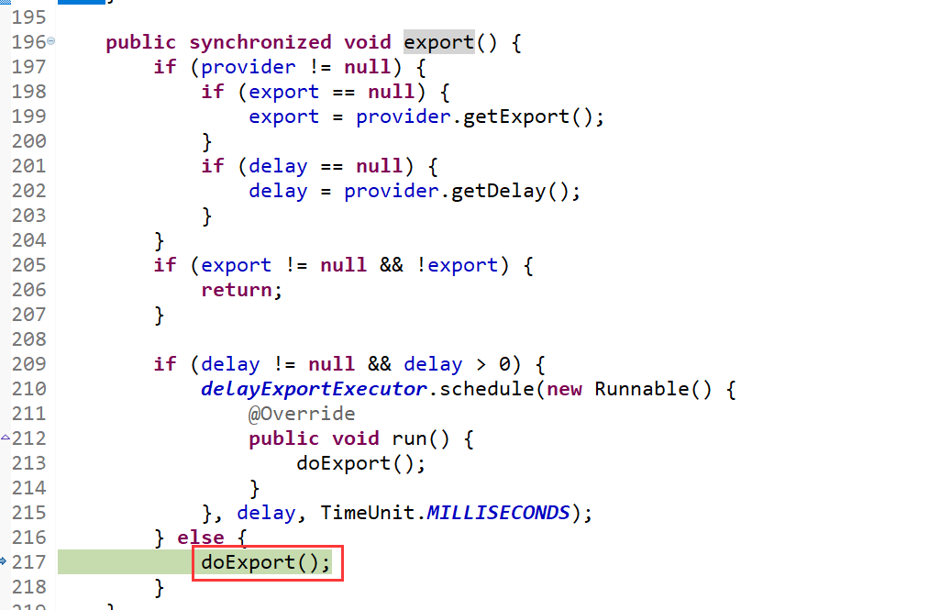

### 进入doExport()

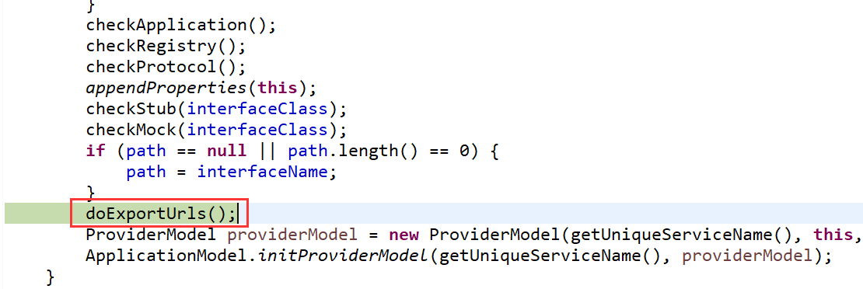

### 进入doExportUrls()

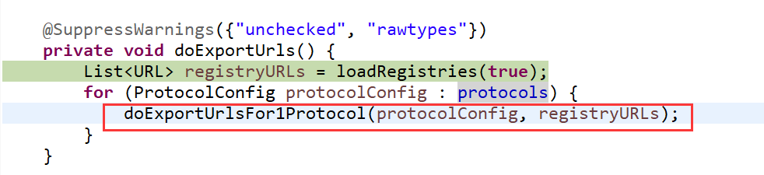

### 进入doExportUrlsFor1Protocol()

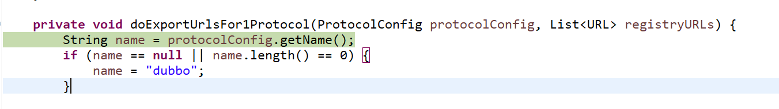

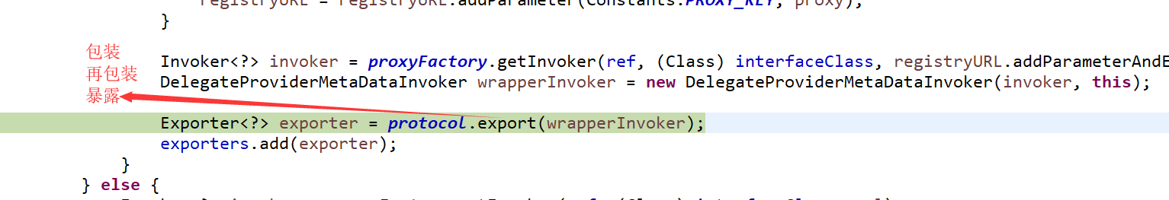

### 进入RegistryProtocol

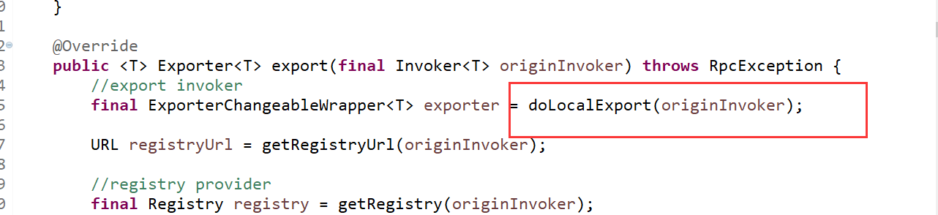

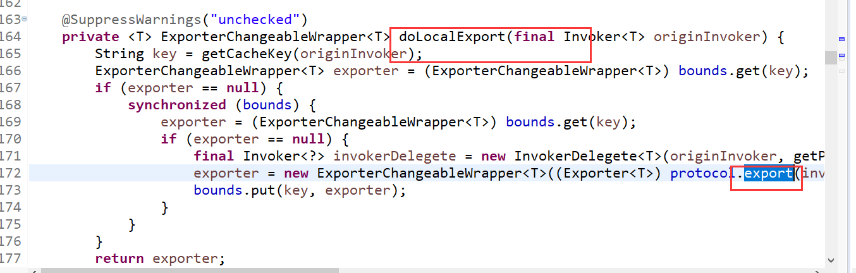

### 进入DubboProtocol

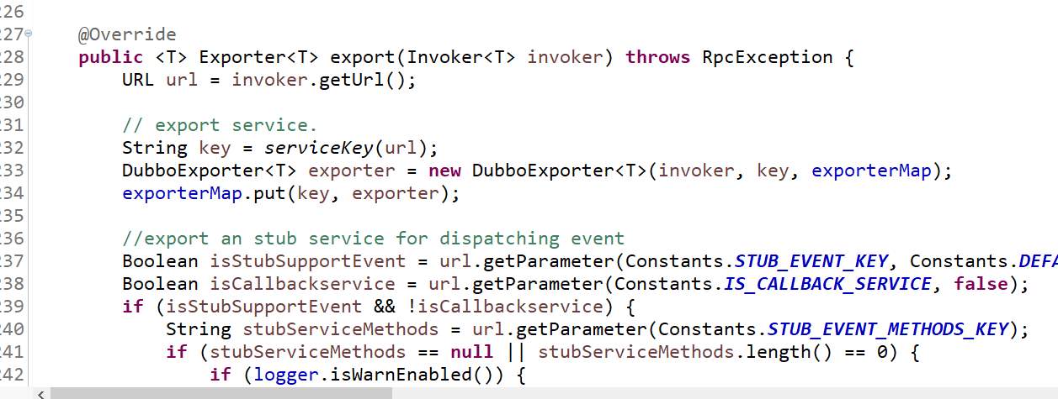

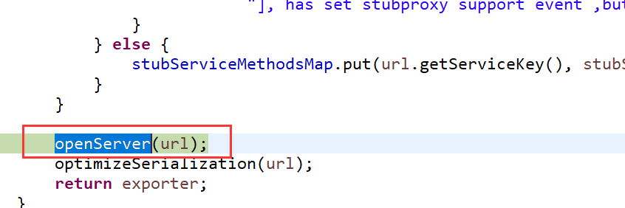

### 进入openServer(url)

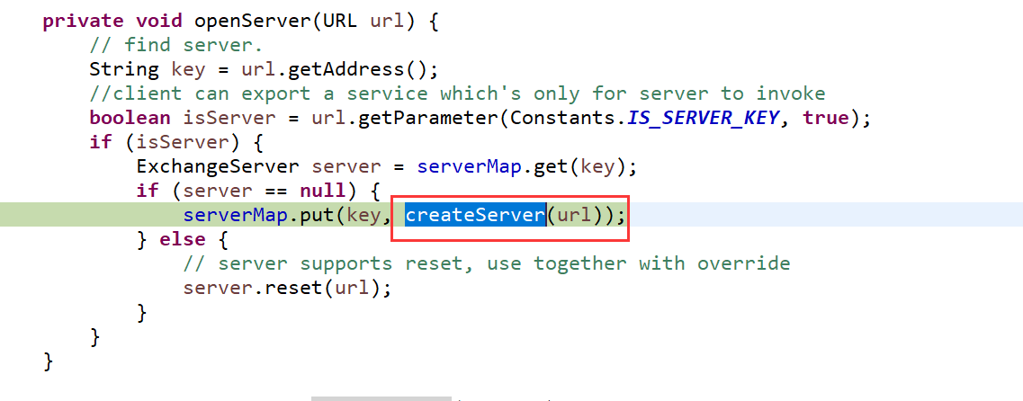

### 进入createServer(url)

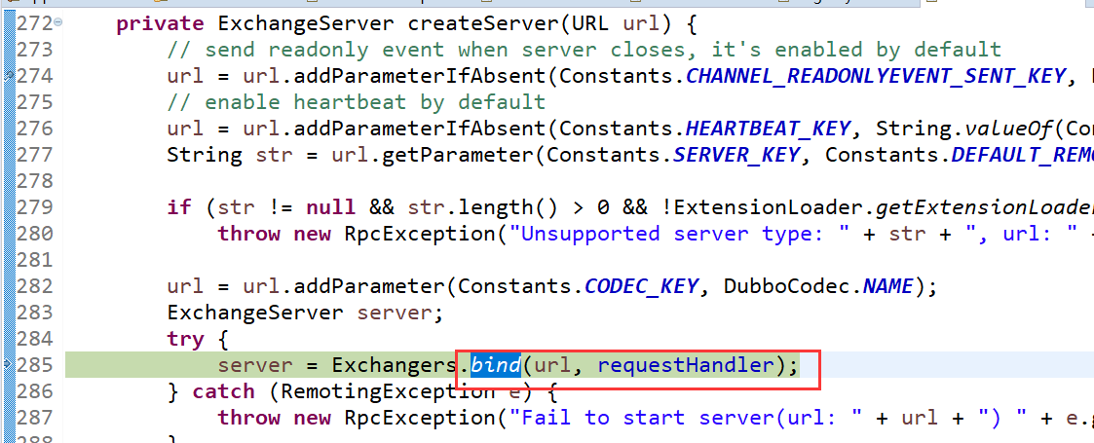

### 进入Exchangers.bind(url)

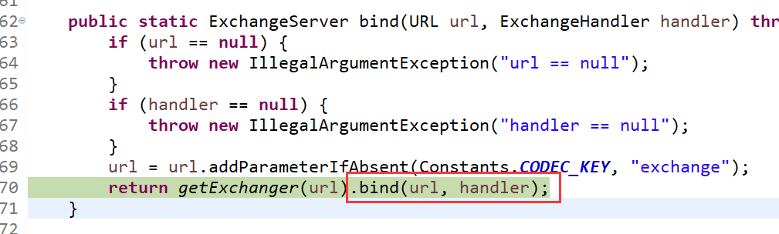

### 进入bind(url)

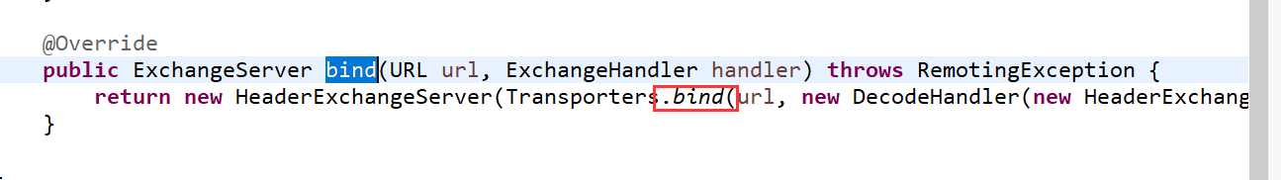

### 进入Transporters.bind(url)

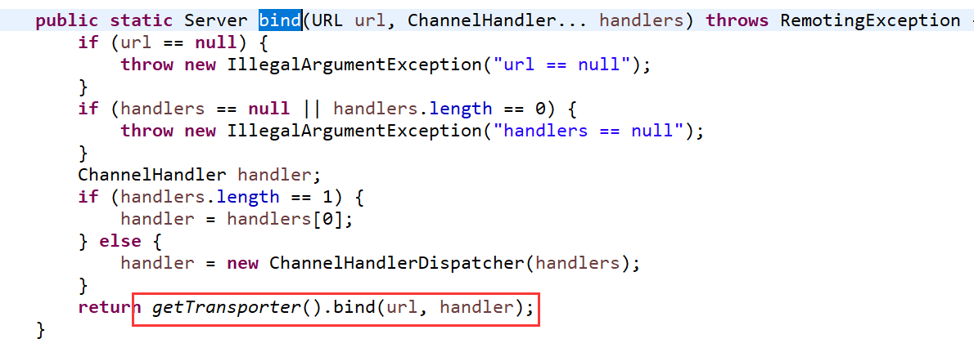

### 进入getTransporter().bind(url)

已到netty

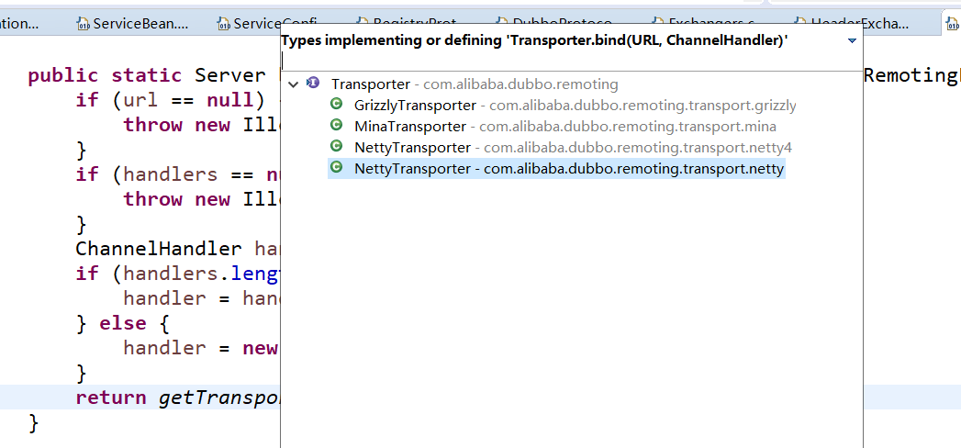

## 消费者的启动【服务是引用 从消费者入手】

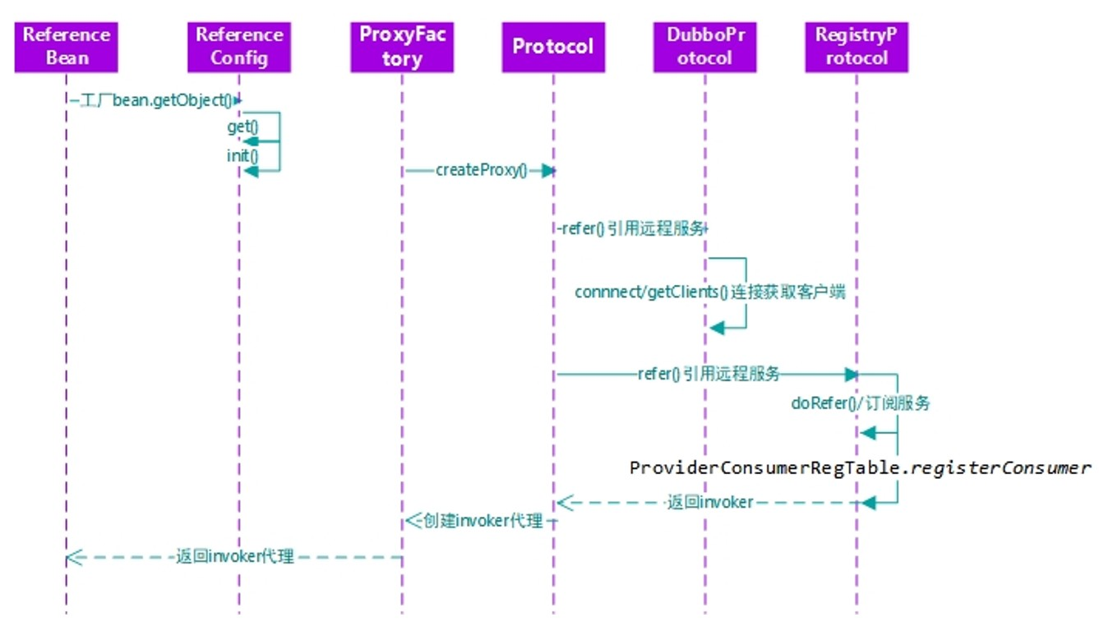

### 找到DubboNamespaceHandler

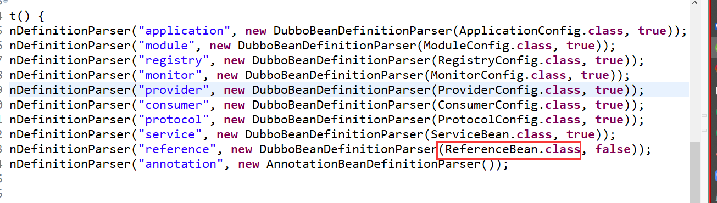

### 找到ReferenceBean

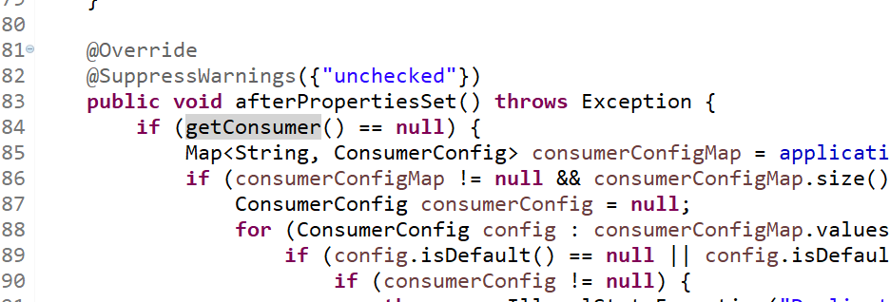

### 找到ReferenceConfig

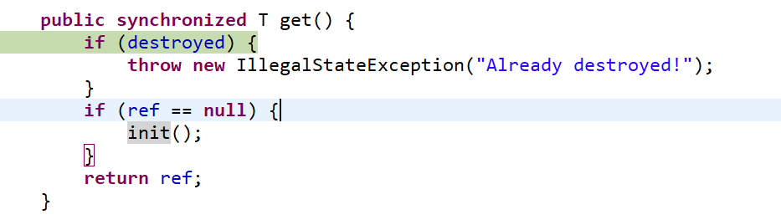

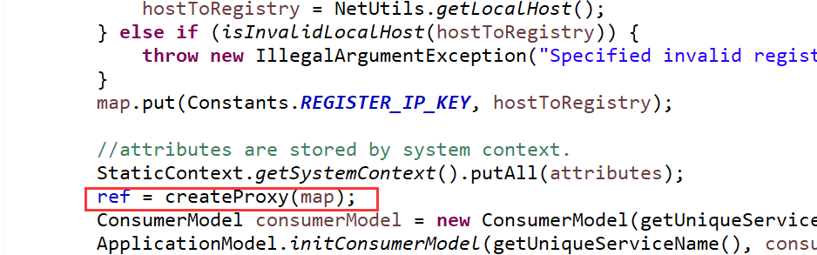

### 进入createProxy(map)

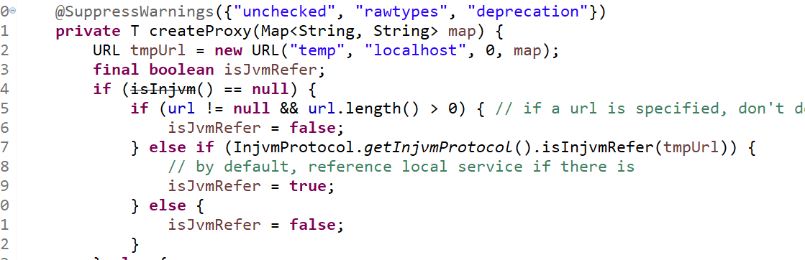

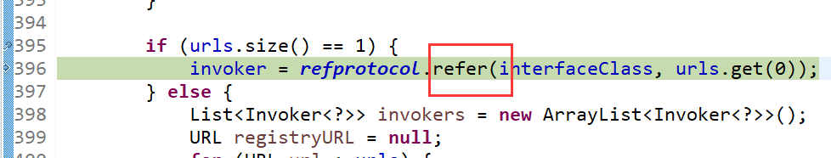

### 进入RegistryProtocol

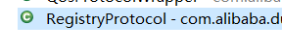

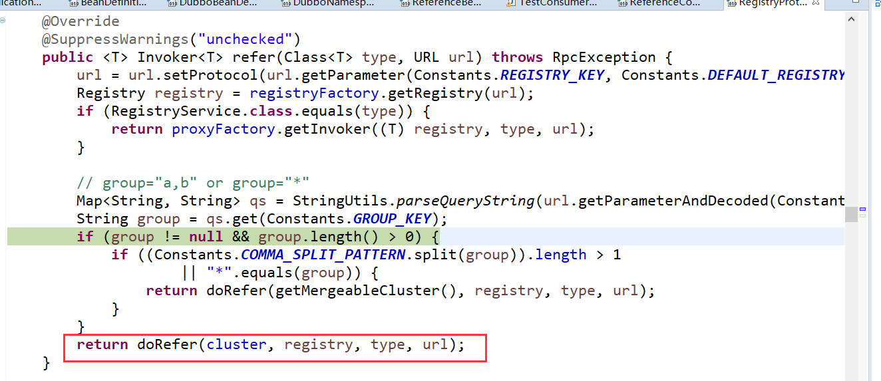

### 进入doRefer()进入DubboProtocol

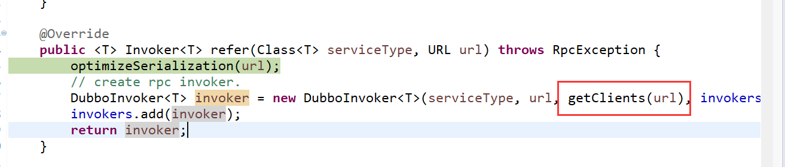

### 进入getClients(url)

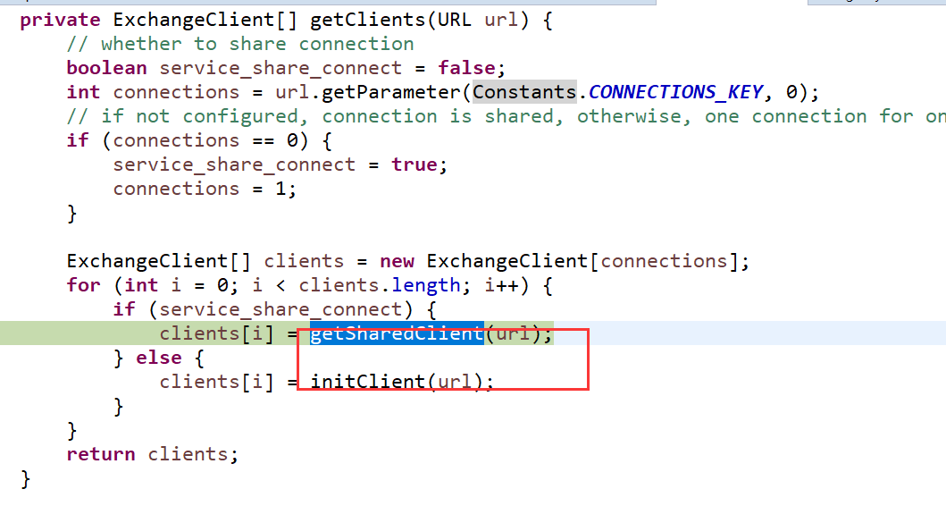

### 进入initClients()

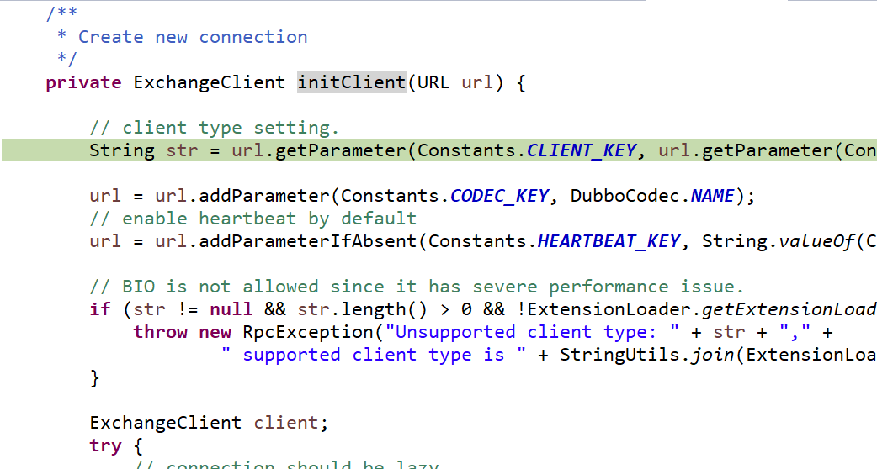

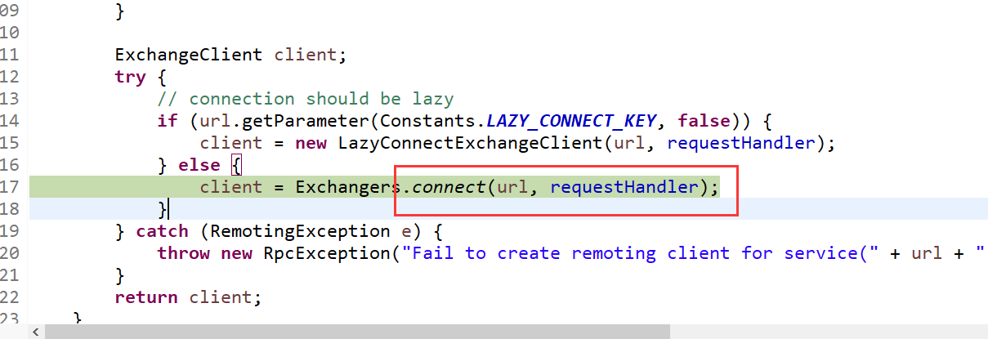

### 进入Exchangers.connect(url, requestHandler);

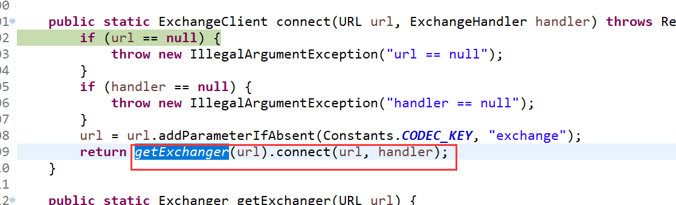

### 进入getExchanger(url).connect(url, handler)

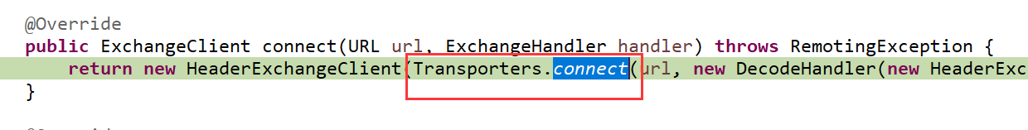

### 进入Transporters.connect

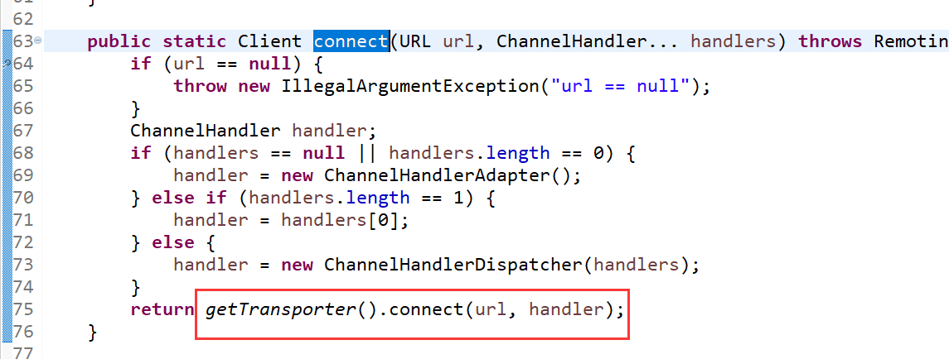

### 进入getTransporter().connect(url, handler)

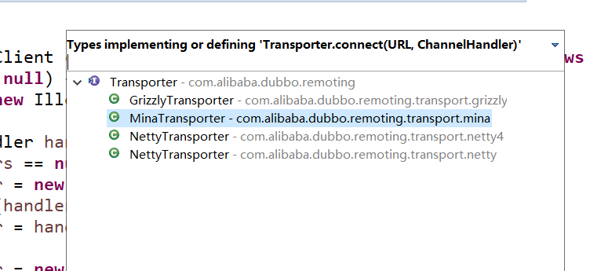

## 消费者远程调用

### 在使用地打断点

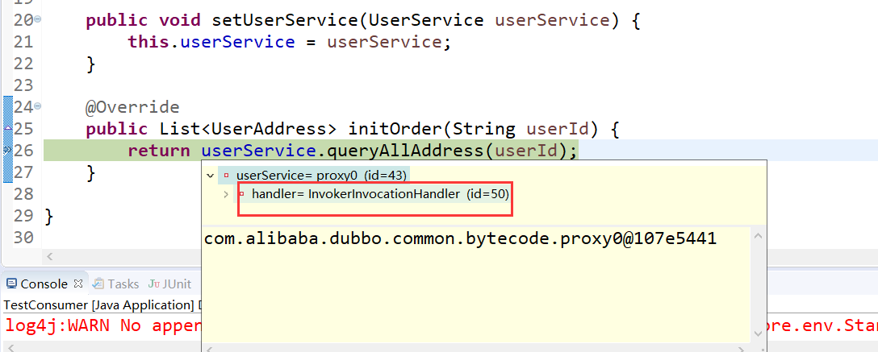

### 进入InvokerInvocationHandler

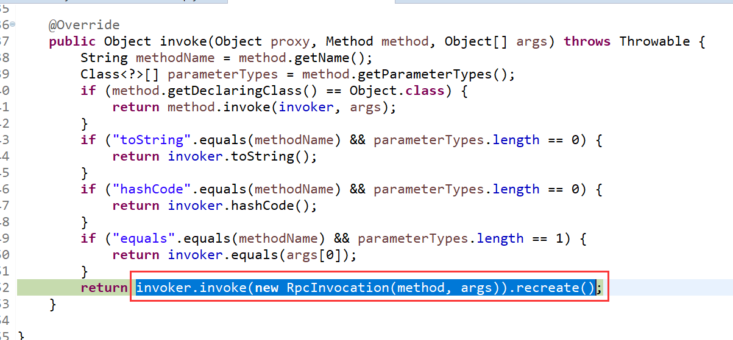

### 进入invoker.invoke(new RpcInvocation(method, args)).recreate()

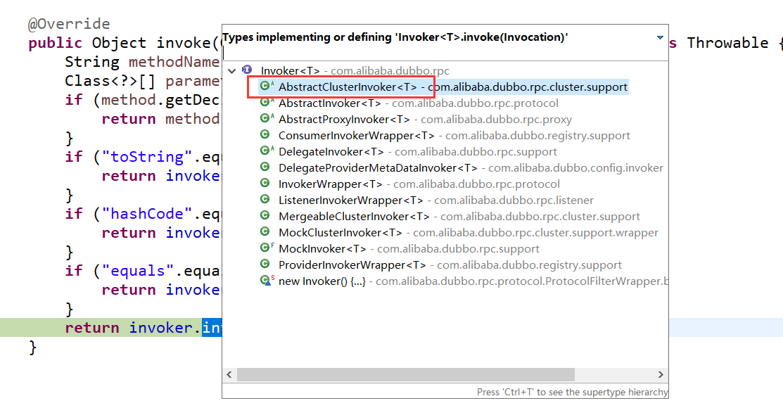

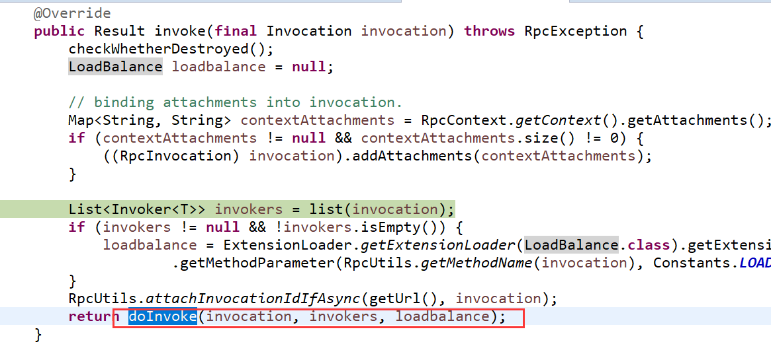

### 进入doInvoke(invocation, invokers, loadbalance)

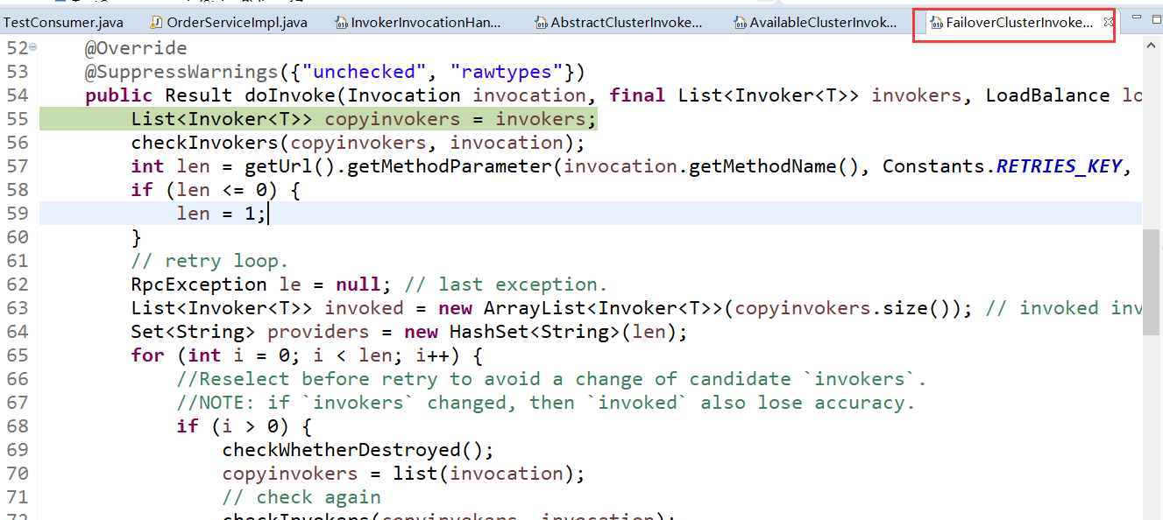

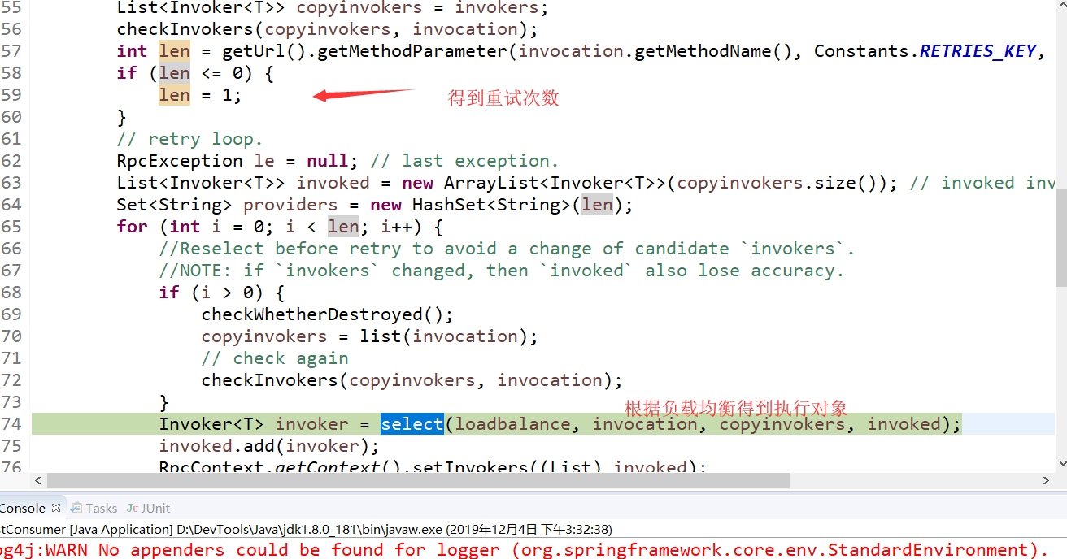

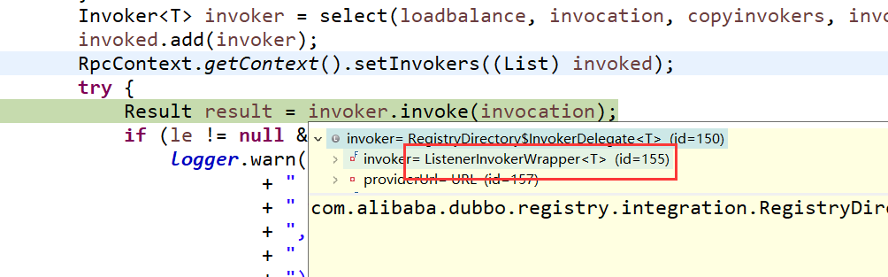

### 进入inovker.invoker(invocation);

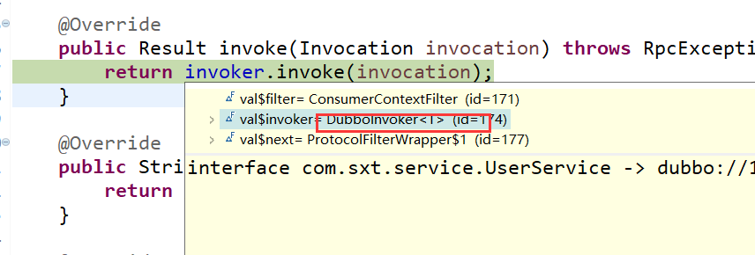

### 进入inovker.invoker(invocation);

内部类的对象

### 返回FailoverClusterInvoker

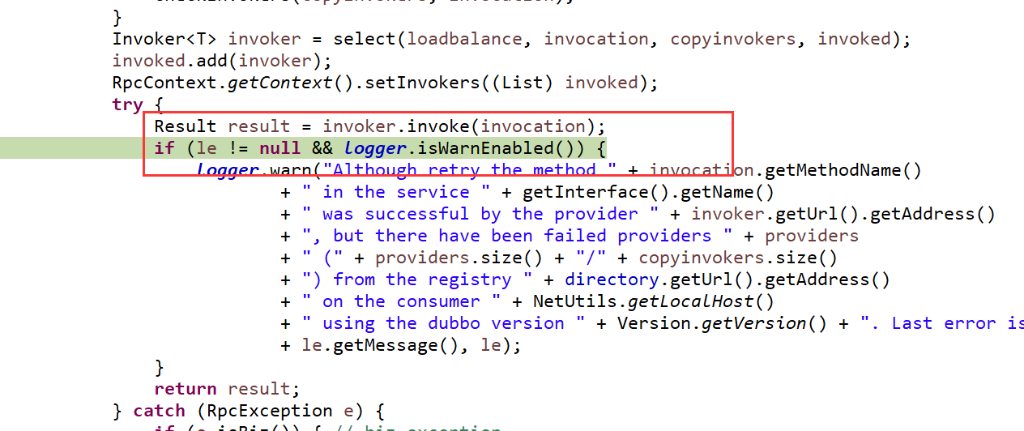

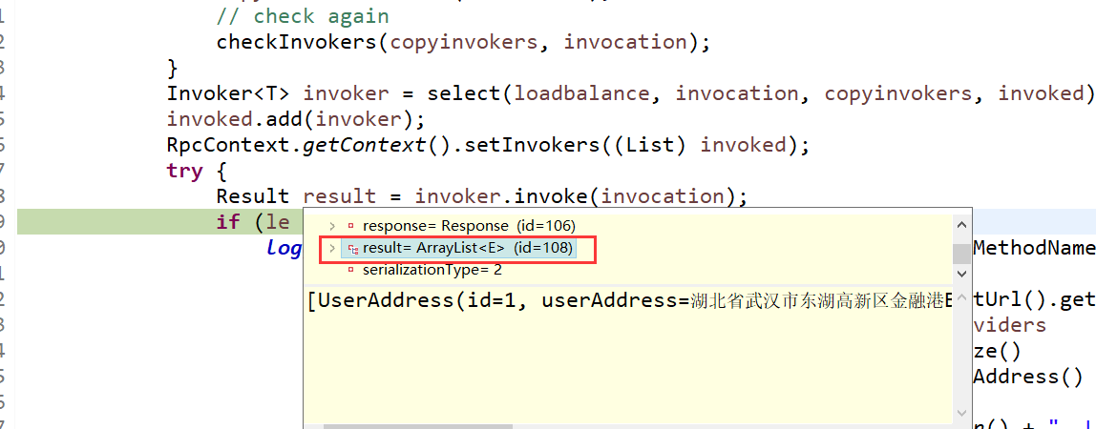

# 21【面试】相关面试题的处理

**1、Dubbo是什么？**

Dubbo是阿里巴巴开源的基于 Java 的高性能 RPC 分布式服务框架，现已成为 Apache 基金会孵化项目。

面试官问你如果这个都不清楚，那下面的就没必要问了。

官网：http://dubbo.apache.org

**2、为什么要用Dubbo？**

因为是阿里开源项目，国内很多互联网公司都在用，已经经过很多线上考验。内部使用了 Netty、Zookeeper，保证了高性能高可用性。

使用 Dubbo 可以将核心业务抽取出来，作为独立的服务，逐渐形成稳定的服务中心，可用于提高业务复用灵活扩展，使前端应用能更快速的响应多变的市场需求。

下面这张图可以很清楚的诠释，最重要的一点是，分布式架构可以承受更大规模的并发流量。

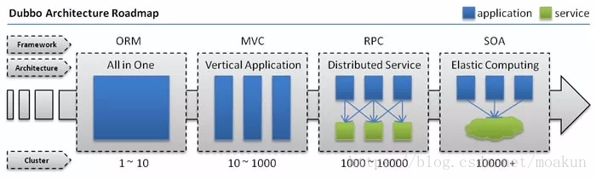

下面是 Dubbo 的服务治理图。

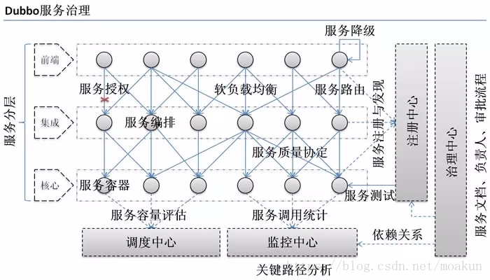

**3、Dubbo 和 Spring Cloud 有什么区别？**

两个没关联，如果硬要说区别，有以下几点。

1）通信方式不同

Dubbo 使用的是 RPC 通信，而 Spring Cloud 使用的是 HTTP RESTFul 方式。

2）组成部分不同

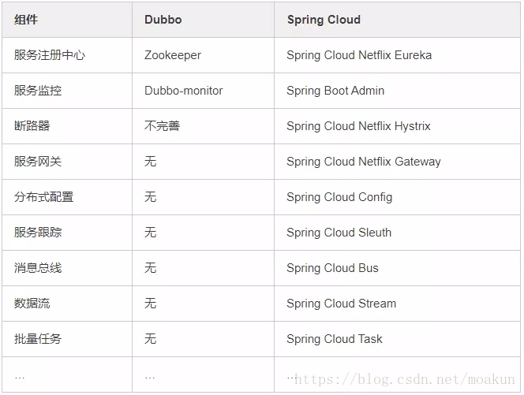

**4、dubbo都支持什么协议，推荐用哪种？**

* dubbo://（推荐）
* rmi://
* hessian://
* http://
* webservice://
* thrift://
* memcached://
* redis://
* rest://

**5、Dubbo需要 Web 容器吗？**

不需要，如果硬要用 Web 容器，只会增加复杂性，也浪费资源。

**6、Dubbo内置了哪几种服务容器？**

* Spring Container
* Jetty Container
* Log4j Container

Dubbo 的服务容器只是一个简单的 Main 方法，并加载一个简单的 Spring 容器，用于暴露服务。

**7、Dubbo里面有哪几种节点角色？**

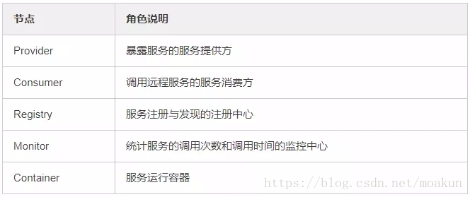

**8、画一画服务注册与发现的流程图**

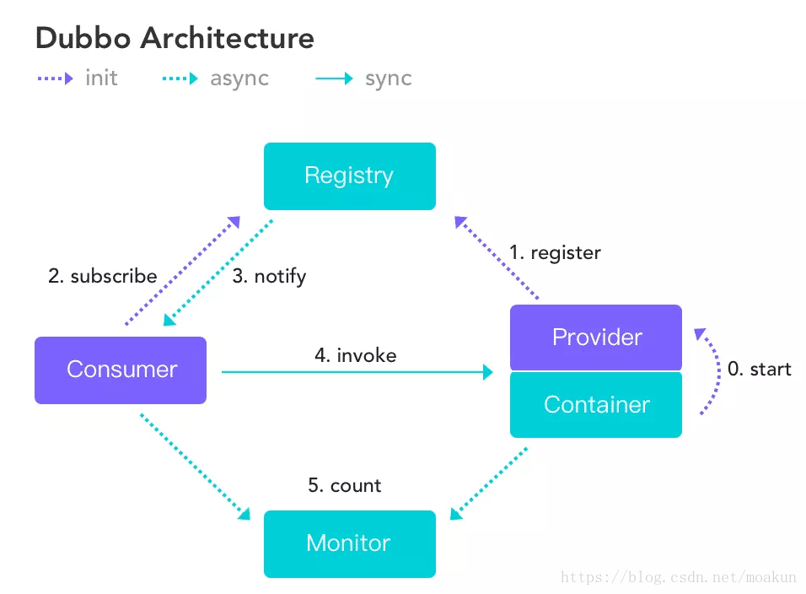

该图来自 Dubbo 官网，供你参考，如果你说你熟悉 Dubbo, 面试官经常会让你画这个图，记好了。

**9、Dubbo默认使用什么注册中心，还有别的选择吗？**

推荐使用 Zookeeper 作为注册中心，还有 Redis、Multicast、Simple 注册中心，但不推荐。

**10、Dubbo有哪几种配置方式？**

1）Spring 配置方式  
2）Java API 配置方式

**11、Dubbo 核心的配置有哪些？**

我曾经面试就遇到过面试官让你写这些配置，我也是蒙逼。。

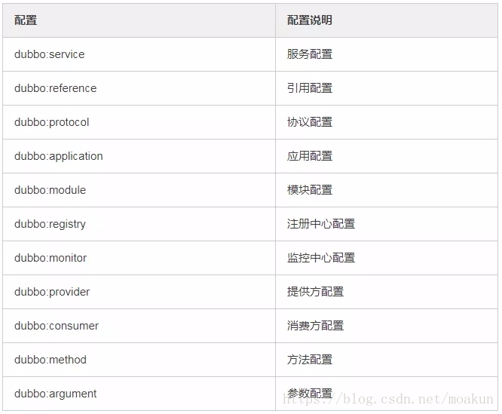

配置之间的关系见下图。

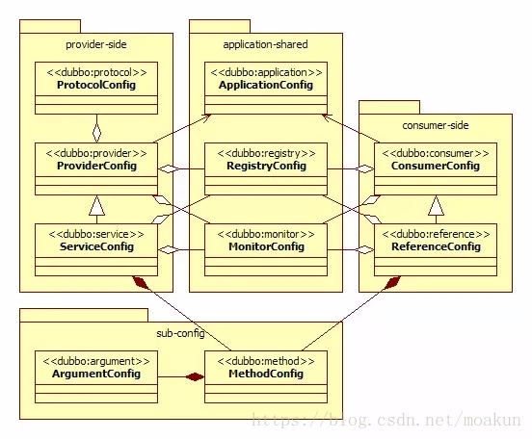

**12、在 Provider 上可以配置的 Consumer 端的属性有哪些？**

1）timeout：方法调用超时  
2）retries：失败重试次数，默认重试 2 次  
3）loadbalance：负载均衡算法，默认随机  
4）actives 消费者端，最大并发调用限制

**13、Dubbo启动时如果依赖的服务不可用会怎样？**

Dubbo 缺省会在启动时检查依赖的服务是否可用，不可用时会抛出异常，阻止 Spring 初始化完成，默认 check="true"，可以通过 check="false" 关闭检查。

**14、Dubbo推荐使用什么序列化框架，你知道的还有哪些？**

推荐使用Hessian序列化，还有Duddo、FastJson、Java自带序列化。

**15、Dubbo默认使用的是什么通信框架，还有别的选择吗？**

Dubbo 默认使用 Netty 框架，也是推荐的选择，另外内容还集成有Mina、Grizzly。

**16、Dubbo有哪几种集群容错方案，默认是哪种？**

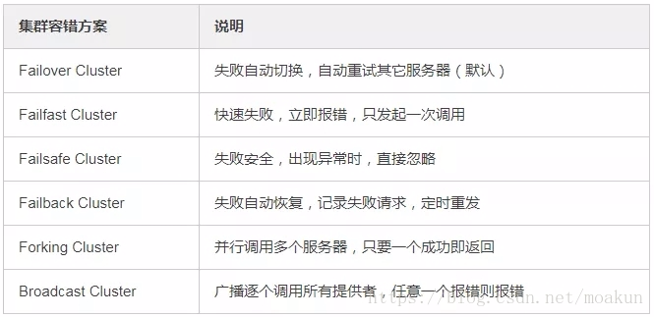

**17、Dubbo有哪几种负载均衡策略，默认是哪种？**

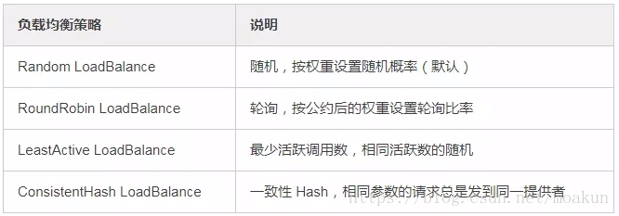

**18、注册了多个同一样的服务，如果测试指定的某一个服务呢？**

可以配置环境点对点直连，绕过注册中心，将以服务接口为单位，忽略注册中心的提供者列表。

**19、Dubbo支持服务多协议吗？**

Dubbo 允许配置多协议，在不同服务上支持不同协议或者同一服务上同时支持多种协议。

**20、当一个服务接口有多种实现时怎么做？**

当一个接口有多种实现时，可以用 group 属性来分组，服务提供方和消费方都指定同一个 group 即可。

**21、服务上线怎么兼容旧版本？**

可以用版本号（version）过渡，多个不同版本的服务注册到注册中心，版本号不同的服务相互间不引用。这个和服务分组的概念有一点类似。

**22、Dubbo可以对结果进行缓存吗？**

可以，Dubbo 提供了声明式缓存，用于加速热门数据的访问速度，以减少用户加缓存的工作量。

**23、Dubbo服务之间的调用是阻塞的吗？**

默认是同步等待结果阻塞的，支持异步调用。

Dubbo 是基于 NIO 的非阻塞实现并行调用，客户端不需要启动多线程即可完成并行调用多个远程服务，相对多线程开销较小，异步调用会返回一个 Future 对象。

异步调用流程图如下。

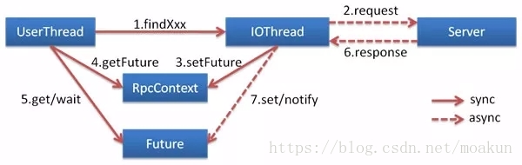

**24、Dubbo支持分布式事务吗？**

目前暂时不支持，后续可能采用基于 JTA/XA 规范实现，如以图所示。

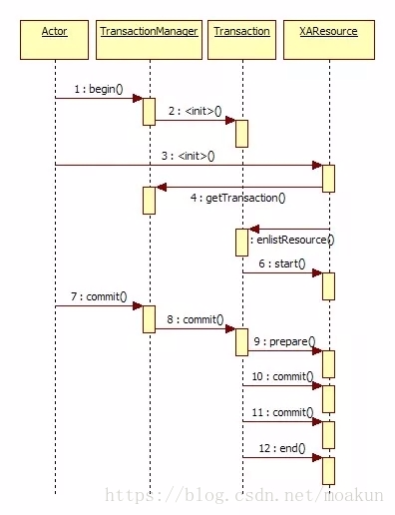

**25、Dubbo telnet 命令能做什么？**

dubbo 通过 telnet 命令来进行服务治理，具体使用看这篇文章《[dubbo服务调试管理实用命令](https://mp.weixin.qq.com/s?__biz=MzI3ODcxMzQzMw==&mid=2247483709&idx=1&sn=afe0688c184f00902529583a85d90089&scene=21#wechat_redirect)》。

telnet localhost 8090

**26、Dubbo支持服务降级吗？**

Dubbo 2.2.0 以上版本支持。

**27、Dubbo如何优雅停机？**

Dubbo 是通过 JDK 的 ShutdownHook 来完成优雅停机的，所以如果使用 kill -9 PID 等强制关闭指令，是不会执行优雅停机的，只有通过 kill PID 时，才会执行。

**28、服务提供者能实现失效踢出是什么原理？**

服务失效踢出基于 Zookeeper 的临时节点原理。

**29、如何解决服务调用链过长的问题？**

Dubbo 可以使用 Pinpoint 和 Apache Skywalking(Incubator) 实现分布式服务追踪，当然还有其他很多方案。

**30、服务读写推荐的容错策略是怎样的？**

读操作建议使用 Failover 失败自动切换，默认重试两次其他服务器。

写操作建议使用 Failfast 快速失败，发一次调用失败就立即报错。

**31、Dubbo必须依赖的包有哪些？**

Dubbo 必须依赖 JDK，其他为可选。

**32、Dubbo的管理控制台能做什么？**

管理控制台主要包含：路由规则，动态配置，服务降级，访问控制，权重调整，负载均衡，等管理功能。

**33、说说 Dubbo 服务暴露的过程。**

Dubbo 会在 Spring 实例化完 bean 之后，在刷新容器最后一步发布 ContextRefreshEvent 事件的时候，通知实现了 ApplicationListener 的 ServiceBean 类进行回调 onApplicationEvent 事件方法，Dubbo 会在这个方法中调用 ServiceBean 父类 ServiceConfig 的 export 方法，而该方法真正实现了服务的（异步或者非异步）发布。

**34、Dubbo 停止维护了吗？**

2014 年开始停止维护过几年，17 年开始重新维护，并进入了 Apache 项目。

**35、Dubbo 和 Dubbox 有什么区别？**

Dubbox 是继 Dubbo 停止维护后，当当网基于 Dubbo 做的一个扩展项目，如加了服务可 Restful 调用，更新了开源组件等。

**36、你还了解别的分布式框架吗？**

别的还有 Spring cloud、Facebook 的 Thrift、Twitter 的 Finagle 等。

**37、Dubbo 能集成 Spring Boot 吗？**

可以的，项目地址如下。

https://github.com/apache/incubator-dubbo-spring-boot-project

**38、在使用过程中都遇到了些什么问题？**

Dubbo 的设计目的是为了满足高并发小数据量的 rpc 调用，在大数据量下的性能表现并不好，建议使用 rmi 或 http 协议。

**39、你读过 Dubbo 的源码吗？**

要了解 Dubbo 就必须看其源码，了解其原理，花点时间看下吧，网上也有很多教程

**40、你觉得用 Dubbo 好还是 Spring Cloud 好？**

扩展性的问题，没有好坏，只有适合不适合，不过我好像更倾向于使用 Dubbo, Spring Cloud 版本升级太快，组件更新替换太频繁，配置太繁琐，还有很多我觉得是没有 Dubbo 顺手的地方……